

目录

[摘要 5](#_Toc12227)

[第一章 作品概述 7](#_Toc8614)

[1.1 作品背景及研发意义 7](#_Toc22297)

[1.2 相关工作 8](#_Toc88)

[1. 基于单模态CNN的眼底疾病自动检测 8](#_Toc9993)

[2. 双流特征融合方法 8](#_Toc3610)

[3. 迁移学习与小样本学习 8](#_Toc16421)

[4. 传统医学图像处理方法 8](#_Toc19007)

[1.3 作品介绍 9](#_Toc2417)

[1.4 特色描述 10](#_Toc14532)

[性能对比研究（基于公开测试集） 10](#_Toc5060)

[1.5 应用前景分析 11](#_Toc30925)

[一、市场需求驱动：患者基数庞大，诊疗需求激增 11](#_Toc5316)

[二、政策支持：国家战略推动智能医疗落地 12](#_Toc6166)

[三、技术驱动：解决行业痛点，重塑诊疗流程 13](#_Toc7982)

[四、商业化前景：市场增长明确，多端场景覆盖 13](#_Toc21163)

[1.6 本章小结 14](#_Toc10771)

[第二章 需求分析 15](#_Toc10667)

[2.1 需求概述 15](#_Toc18213)

[2.2 核心功能需求分析 15](#_Toc20709)

[2.2.1 web端-医生模块需求 15](#_Toc10318)

[2.2.1.1 诊断录入模块 16](#_Toc12937)

[2.2.1.2 批量检测模块 16](#_Toc22312)

[2.2.1.3 患者管理模块 16](#_Toc330)

[2.2.1.4 个人中心模块 17](#_Toc21778)

[2.2.2 web端-系统监测模块需求 17](#_Toc21667)

[2.2.3 微信小程序需求 17](#_Toc20714)

[2.2.3.1 消息通知模块 17](#_Toc26645)

[2.2.3.2 历史病历模块 18](#_Toc18369)

[2.2.3.3 个人中心模块 18](#_Toc7586)

[2.3 非功能需求 18](#_Toc20482)

[1.性能要求： 18](#_Toc9421)

[2. 可靠性要求： 18](#_Toc2776)

[3.安全性要求： 18](#_Toc29412)

[4.可用性需求： 18](#_Toc21988)

[5.可维护性需求： 19](#_Toc24169)

[2.4 应用场景 19](#_Toc26493)

[2.4.1 单个患者辅助诊疗场景 19](#_Toc32453)

[2.4.2 大批量上传检测分析场景 19](#_Toc4624)

[2.5 本章总结 20](#_Toc15032)

[第三章 系统设计 21](#_Toc3928)

[3.1 总体设计 21](#_Toc798)

[3.1.1 架构设计 21](#_Toc31369)

[3.1.2 总体流程设计 24](#_Toc25856)

[3.1.3 项目Logo设计 27](#_Toc6308)

[3.2 功能设计 28](#_Toc13580)

[3.2.1 微信小程序端功能设计 29](#_Toc18569)

[3.2.2 web端功能设计 34](#_Toc26598)

[3.2.3 数据库设计 41](#_Toc134)

[3.3 接口设计 44](#_Toc1523)

[3.3.1 医生、管理员相关功能接口 44](#_Toc11635)

[3.3.2 患者相关功能接口 45](#_Toc24205)

[3.4 本章小结 46](#_Toc10141)

[第4章 关键技术设计与实现 47](#_Toc32194)

[4.1 基于多模态特征融合框架的视觉编码器分类模型设计 47](#_Toc21513)

[4.1.1 基于双流 ConvNeXt+Vision Transformer 视觉编码器 47](#_Toc16642)

[4.1.2 基于生物医学文本特征的预训练Bio-BERT文本编码器 51](#_Toc31962)

[4.2 基于医学图像特征的SGM方法StyleGAN+MAR掩码训练 55](#_Toc2680)

[4.2.1 StyleGAN对抗神经网络 56](#_Toc479)

[4.2.2 MAR掩码训练 57](#_Toc20440)

[4.3 基于Grad-CAM++热力图生成和NIG建模算法的可信赖决策机制 59](#_Toc19090)

[4.3.1 Grad-CAM++算法 59](#_Toc26855)

[4.3.2 NIG双参数建模算法 62](#_Toc27919)

[4.4 模型更新和联邦学习算法设计 65](#_Toc25359)

[4.4.1 模型更新 66](#_Toc22993)

[4.4.2 联邦学习算法设计 68](#_Toc2743)

[4.5 创新性说明 69](#_Toc6703)

[4.5.1 多模态特征融合框架的视觉编码器分类模型设计 69](#_Toc8251)

[4.5.2 医学图像生成与增强的StyleGAN+MAR掩码训练框架 70](#_Toc24562)

[4.5.3 可信赖决策机制的Grad-CAM++与NIG建模算法 70](#_Toc7599)

[4.5.4 模型更新与个性化联邦学习算法设计 70](#_Toc22144)

[4.6 本章小结 71](#_Toc23521)

[第五章 系统实现 72](#_Toc27244)

[5.1 系统环境依赖 72](#_Toc6192)

[5.2 小程序实现 73](#_Toc8808)

[5.2.1 个人中心 75](#_Toc10789)

[5.2.2消息通知 77](#_Toc15599)

[5.2.3历史病历 78](#_Toc28418)

[5.3 Web端实现 79](#_Toc8227)

[5.3.1 个人中心 80](#_Toc25250)

[5.3.2患者管理 82](#_Toc21936)

[5.3.3诊断录入 83](#_Toc22612)

[5.3.4 批量检测 86](#_Toc23221)

[5.3.5 全生命周期模型监督平台 89](#_Toc7066)

[5.4 本章小结 94](#_Toc3073)

[第六章 系统测试与分析 95](#_Toc16381)

[6.1. 测试方案概述 95](#_Toc31011)

[6.2. 测试环境 95](#_Toc24655)

[6.3 测试类型与方案 96](#_Toc32036)

[6.3.1 功能测试 96](#_Toc20744)

[6.3.2 性能测试 97](#_Toc12770)

[6.3.3 安全测试 97](#_Toc9904)

[6.3.4 兼容性测试 98](#_Toc15201)

[6.3.5 用户体验测试 98](#_Toc14448)

[6.4 测试结果与分析 98](#_Toc4752)

[6.4.1 用户管理功能 98](#_Toc18488)

[6.4.2 诊断功能 99](#_Toc29526)

[6.4.3 消息通知功能 99](#_Toc1320)

[6.4.4 个人中心功能 100](#_Toc28642)

[6.4.5 数据管理功能 100](#_Toc532)

[6.4.6 兼容性测试 101](#_Toc31631)

[6.4.7 日志和异常处理测试 101](#_Toc18782)

[6.4.8 安全性测试 101](#_Toc4574)

[6.4.9 性能测试 102](#_Toc16516)

[6.5 测试结果分析 103](#_Toc598)

[6.5.1 发现的问题 103](#_Toc24833)

[6.5.2 优化措施 104](#_Toc28746)

[6.5.3 其他改进措施 104](#_Toc14723)

[6.5.4 测试结果总结 104](#_Toc19916)

[6.6 本章小结 105](#_Toc385)

[第七章 团队介绍 106](#_Toc4964)

[第八章 总结与展望 108](#_Toc6826)

[第九章 参考文献 109](#_Toc16953)

摘要

在全球范围内，视力健康问题已成为一个亟待解决的重大公共卫生挑战。世界卫生组织数据显示，全球超过**20亿**人受到不同程度的视力损害，其中中重度视力损害或完全失明的患者多达**2亿**人。眼底疾病，像年龄相关性黄斑变性、糖尿病性视网膜病变和青光眼等，已成为全球主要的致盲病因。在我国，随着人口老龄化加剧，眼底疾病的发病率持续上升，尤其在中老年人群中，糖尿病性视网膜病变和青光眼等逐渐成为主要致盲原因。与此同时，我国**眼科专科医生数量远远无法满足公共卫生需求**，医疗资源分布显著不均，基层医疗机构缺乏专业的眼底疾病诊断能力。并且，现有的AI智能诊断系统存在模型参数庞大、数据标注成本高且稀缺、缺乏多模态信息综合分析、彩色图像合成易出现颜色偏移等问题。在此社会背景下，Eyecare+眼科智能诊疗系统应运而生。

Eyecare+构建了一套独特且高效的“**云端智能计算 + 医生交互平台 + 患者边缘服务**”三级协同架构，深度融合多模态自监督学习和联邦边缘计算技术。云端智能引擎作为核心部分，集成双流ConvNeXt和Vision Transformer视觉编码器，进行多模态特征提取，通过贝叶斯不确定性量化网络和细粒度分类实现动态决策，并基于incremental - learning类增量学习和联邦学习框架完成自适应优化。医生交互平台通过RabbitMQ消息队列配置镜像模式和Celery Worker集群部署，实现高并发任务处理；集成解剖约束Grad - CAM++技术，为医生提供可解释性引擎辅助决策；同时设置模型性能监督后台，实时监控GPU利用率等核心指标并具备异常自愈功能。患者边缘服务则围绕患者需求，提供个性化健康指导、复诊智能管理和风险预测提醒，全方位保障患者的眼健康管理。

系统分别通过**web端**和**微信小程序端**为不同用户提供服务。web端主要面向医生和系统监测人员。对于医生而言，诊断录入模块支持上传眼底图片获取辅助诊断结果并上传最终诊断；批量检测模块可实现大批量图片上传检测及可视化结果查看；患者管理模块方便医生查看患者信息及病历、搜索患者；个人中心模块用于管理医生的账号和个人信息 。系统监测人员通过web端的系统监测模块，将系统使用量、模型准确度等复杂数据转化为图形化界面，为系统维护和优化提供支持。微信小程序端主要服务患者，消息通知模块让患者实时接收医院通知；历史病历模块方便患者查看个人电子病历；个人中心模块支持患者修改个人信息和更改设置，提升患者使用体验。

Eyecare+在多个方面展现出突出的创新点。在**联邦学习**与**医疗隐私保护**方面，通过OphthalmicDataModule实现联邦学习架构，遵循“数据不动模型动”原则，原始医疗数据保留在本地，符合医疗隐私法规，同时利用EMA模型平滑技术减少训练波动影响。医学多模态数据融合上，通过MultiModalDataset实现眼底图像与诊断文本深度融合，在模型层面利用**跨模态注意力机制**生成图文联合嵌入，提升复杂病例识别能力。**医学图像增强**策略方面，MedicalTransform针对眼底图像特性进行定制化增强，如有限裁剪、约束性几何变换等，增加数据多样性的同时遵循医学图像先验知识。此外，多任务动态优化架构联合优化分类、重建、对比学习三任务，通过动态权重平衡提升模型性能；医学定制化损失函数，如SSIMLoss和改进NTXentLoss，分别从形态一致性和样本相似度差异方面优化模型，提高对相似病变的区分能力。

综上，Eyecare + 眼科智能诊疗系统凭借其创新的架构设计、丰富的功能以及多维度的技术创新，为应对全球视力健康问题带来了新的曙光。它有效缓解了我国眼科专科医生短缺、医疗资源分布不均以及现有 AI 诊断系统存在的诸多问题。随着 Eyecare + 在实际应用中的不断推广和完善，有望在全球范围内提升眼底疾病的诊断效率与准确性，为广大患者提供更为优质、便捷的眼健康服务，成为改善公共卫生领域视力健康状况的关键力量，助力人类向无视力损害的美好愿景大步迈进 。

# **第一章 作品**概述

本章主要从**作品背景及研发意义、相关工作、作品介绍、特色描述、应用前景分析**五个方面对《Eyecare+:基于多模态自监督架构的眼科多病种智能辅助诊断系统》进行介绍。

## 作品背景及研发意义

根据世界卫生组织（WHO）统计，全球范围内约有超过20亿人受到不同程度的视力损害，其中中重度视力损害或完全失明的患者多达2亿人。眼底疾病，特别是年龄**相关性黄斑变性（AMD）、糖尿病性视网膜病变（DR）**和**青光眼**等疾病，已成为全球主要的致盲病因。WHO将这些眼底疾病列为全球防盲工作重点关注的病种。眼底疾病的高发与视力丧失之间存在显著联系，随着人口老龄化加剧，眼底疾病的患病率不断上升，成为影响全球公共健康的重大问题。

在我国，眼底疾病的发病率持续增长，尤其在中老年人群中，糖尿病性视网膜病变和青光眼等疾病逐渐成为主要的致盲原因。根据国家卫生健康委员会2020年报告，**眼底疾病已成为我国亟待解决的流行病学问题**。

然而，当前我国**眼科专科医生的数量远远无法满足日益增长的公共卫生需求**。与此同时，医疗资源的**分布存在显著不均**，优质的眼科医疗资源主要集中在大城市的三甲医院，大量基层医疗机构缺乏专业的眼底疾病诊断能力，很多患者无法获得及时有效的治疗。即便在大型医院，由于高频率的眼底影像检查任务，医生的工作负担越来越重，这在一定程度上增加了漏诊和误诊的风险，严重影响了整体的诊疗效率。

随着人工智能技术，特别是基于深度学习的计算机视觉技术的迅速发展，眼科领域的智能诊断系统得到了显著的突破。通过对眼底图像的智能分析，AI技术能够大大提高诊断效率，并帮助医生更早地发现潜在的眼科疾病，从而采取有效的治疗措施。然而，现有的AI智能诊断系统仍面临一些关键挑战。

首先，许多现有的AI**模型参数庞大**，**计算资源消耗高**，导致其难以在实际临床环境中广泛应用[[[1]](#endnote-0)]。其次，眼底医疗数据**标注成本高**且**数据较为稀缺**，尤其是标注眼底图像所需的专业知识和时间成本，严重制约了AI模型的训练和优化。大多数现有的系统**依赖于单一类型的眼底图像**进行诊断，缺乏对多模态信息的综合分析，无法在更复杂的诊断场景中发挥优势。最后，一些彩色图像合成方法在合成过程中容易出现**颜色偏移问题**，这会影响诊断结果的准确性[[[2]](#endnote-1)]。

针对以上挑战，我们希望一款基于多模态自监督架构的眼科多病种智能辅助诊断系统--Eyecare+，采用**轻量化深度学习模型**，降低计算资源需求，并结合**自监督学习**减少对大量标注数据的依赖。此外，通过**多模态分析融合**图像与病历信息，提高诊断准确性，并优化图像合成算法，减少颜色偏移。为患者和医生提供高效、安全的智能诊断服务，助力基层医疗机构普及眼科AI技术，提高筛查效率，降低误诊率，推动智能医疗发展。

## 相关工作

近年来，随着深度学习和计算机视觉技术的进步，智能眼科医疗取得了显著的发展，研究工作主要围绕**眼底疾病自动化检测、病变分割、多模态数据融合以及计算效率优化**等方向展开[[[3]](#endnote-2)]。以下是近年来的主要研究进展：

1. 基于单模态CNN的眼底疾病自动检测

许多商用系统，如**EyeArt**和**IDx-DR**，基于改进的ResNet、Inception、EfficientNet 等经典卷积神经网络（CNN）架构，在糖尿病性视网膜病变（DR）、青光眼和年龄相关性黄斑变性（AMD）等疾病的自动诊断中取得了**显著的成绩**。例如，Google Health 开发的 DR 诊断系统采用 NASNet 模型，经过 100 万张图像的训练，达到了**91%**的准确率。

1. 双流特征融合方法

随着技术的进步，DeepDR 和 EyePACS 等研究系统尝试将 图像特征与结构化临床数据（如患者历史、血糖水平等） 融合进行联合分析。这种 双流融合方法 使得模型不仅能够识别影像数据中的疾病特征，还能综合考虑临床数据，提供更加全面的诊断依据。

1. 迁移学习与小样本学习

由于眼底医疗数据稀缺，迁移学习在眼科智能诊断中得到了广泛应用。研究者通过**迁移学习和预训练模型**（如 EfficientNet-b4、DenseNet-121）对眼科数据进行微调，成功提高了小型数据集上的诊断精度。此外，小样本学习（如 Meta-learning）方法的引入，能够有效缓解因数据稀缺导致的训练困难。

1. 传统医学图像处理方法

在基层医疗机构，由于深度学习技术的部署成本较高，许多研究仍采用传统的医学图像处理方法，如OpenCV + 随机森林（Random Forest）等。这些方法主要**依赖人工设计特征**，如血管形态、视盘位置等，进行眼底病变检测。

尽管上述研究取得了进展，但仍存在一些局限性。

表1-1 研究方向对应缺陷

|  |  |
| --- | --- |
| 研究方向 | 缺陷 |
| 基于单模态 CNN 的眼底疾病自动检测 | 仅依赖眼底彩照，**难以结合OCT、FFA等多模态影像**。模型**计算成本高**。 |
| 双流特征融合方法 | 现有融合方式较简单，多数采用特征拼接或加权平均，**缺乏深度语义交互**，影响模型在复杂病例中的表现。 |
| 迁移学习与小样本学习 | **模型的跨设备适应性较差**，不同成像设备间的诊断结果可能不一致，影响临床推广。 |
| 传统医学图像处理方法 | **依赖人工特征设计**，准确率低于 75%。**不同成像设备的图像差异性大**，适用性受限。 |

## 作品介绍

Eyecare+ 是一款**基于多模态自监督学习与联邦边缘计算**的全链路眼科智能诊疗系统，涵盖**云端智能计算-医生交互平台-患者边缘服务** ，旨在解决复杂多病种联合诊断、跨设备泛化能力不足、医疗数据隐私保护等核心问题。系统通过技术创新与合规设计，实现临床级诊断精准性、患者服务可及性与模型自优化能力的平衡。

系统由**「云端智能引擎-医生交互平台-患者边缘服务」三级协同架构**组成。

表1-2 系统三级协同架构

|  |  |  |
| --- | --- | --- |
| **云端智能引擎** | 多模态特征提取层 | 集成**双流ConvNeXt和Vision Tansformer视觉编码器**，通过眼底图像与临床文本的跨模态对齐，提取具有解剖学语义的特征向量。 |
| 动态决策层 | 采用"**粗筛-细分类**"级联流程，先通过**贝叶斯不确定性量化网络**进行病种存在性检测，再执行7种常见眼病（如糖尿病视网膜病变、青光眼等）+1种新型眼疾的细粒度分类，分类精度达90%以上。 |
| 自适应优化层 | 基于**incremental-learning类增量学习**实现模型参数的动态更新，结合联邦学习（Federated Learning）框架，支持跨医院设备的分布式模型训练与隐私保护。 |
| **医生交互平台** | 高并发任务处理 | 通过RabbitMQ消息队列配置镜像模式，构建**容错型异步任务流水线**，单节点可承载200+并发诊断请求。 |
| 可解释性引擎 | 集成**解剖约束Grad-CAM++技术**，生成符合视网膜血管拓扑结构的病灶热力图，同步输出微血管瘤计数、黄斑水肿体积等12项量化指标，辅助医生决策。 |
| 模型性能监督后台 | 基于**Prometheus+Grafana追踪GPU利用率、推理耗时、数据分布漂移**等核心指标。  触发异常时**自动回滚至稳定模型版本**，并通过Airflow流水线启动**联邦增量训练**。 |
| **患者边缘服务** | 个性化健康指导 | 基于诊断结果**生成护眼建议**，用药提醒与依从性追踪 |
| 复诊智能管理 | 自动同步医生制定的复诊计划，消息推送**提醒复查** |
| 风险预测提醒 | 基于历史数据**计算并发症风险指数**，推送预防措施 |

Eyecare+结合多模态特征融合与贝叶斯量化，具备卓越的复杂病例识别能力。依托云端计算与异步任务队列，大幅提升诊断效率，并支持大规模医院系统集成。同时，采 用元学习+联邦学习技术，增强跨设备泛化能力，确保数据隐私安全。

综上，Eyecare+ 通过“**多模态自监督学习+联邦边缘计算**”的创新融合，并基于 云-边-端三级协同架构，打造了覆盖眼科诊疗全链路的智能服务体系。

## 特色描述

1. 多模态自监督学习架构，跨模态交互效率提升40%，10%标注数据下分类精度达85%  
 采用双流ConvNeXt融合Vision Transformer视觉编码器，通过**图像-文本-知识图谱融合**，实现7+1眼病分类精度≥90%，跨设备泛化误差≤8%。基于MAE与对比学习策略，标注数据需求减少67%。

2. 轻量化模型适配基层，8GB显存需求下推理速度65ms/例，移动端准确率87%  
 通过**神经架构搜索（NAS）**优化模型体积至50MB，**支持裂隙灯实时病灶追踪**。配套SM4加密传输与虚拟ID匿名化，适配基层低算力设备。

3. 联邦学习快速迭代，50样本适配新病种，3天完成跨中心模型更新  
 基于**差异隐私联邦学习框架**（Paillier同态加密），实现多中心数据隔离训练，模型迭代周期压缩至3天/轮次。增量学习支持新型眼病适配（50样本召回率90%），数据需求降低80%。

4. 可解释性量化定位，病灶热力图误差<0.5mm，低置信度预警准确率92%  
 集成**病理知识引导的Grad-CAM++技术**，热力图叠加视网膜血管分割掩膜（Dice系数≥0.93），微血管瘤计数误差≤3%。**贝叶斯不确定性量化网络实现低置信度病例预警**，临床验证准确率92%。

5. 全流程自动化诊断，结构化报告生成效率提升60%，复诊漏诊率降低40%  
 基于Deepseek引擎实现**图像分析→量化指标→治疗建议**端到端自动化，5秒生成含12项指标的结构化报告。

**性能对比研究（基于公开测试集）**

**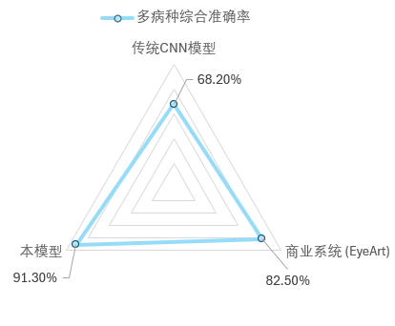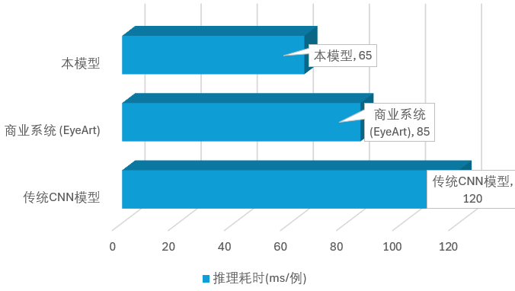**

**图1-1 模型准确率 图1-2 模型每例推理耗时**

|  |  |  |  |
| --- | --- | --- | --- |
| 评估指标 | 传统CNN模型 | 商业系统 (EyeArt) | 本模型 |
| 多病种综合准确率 | 68.2% | 82.5% | 91.3% |
| 跨设备泛化性 (F1) | 0.62 | 0.78 | 0.87 |
| 小样本适应能力 | 需500+样本 | 需300样本 | 50样本 |
| 报告生成完整性 | 无 | 简易结论 | 结构化报告 |
| 推理速度(ms/例) | 120 | 85 | 65 |
| 硬件需求 | 24GB显存 | 16GB显存 | 8GB显存 |

**表1-3模型对比结果表**

## 应用前景分析

经过项目组员的调查，结合眼科医疗市场发展与政策趋势，展现出以下应用前景与商业化潜力：

**一、市场需求驱动：患者基数庞大，诊疗需求激增**

1.疾病高发与人口老龄化

青少年近视：20岁以下患者**从2015年1.5亿增至2030年预计1.9亿**，近视防控市场规模超千亿；

糖尿病视网膜病变：**中国糖尿病患者超1.4亿**，其中30%伴发视网膜病变，筛查率不足20%；

白内障：国内患者**从2015年1.1亿增至2025年预计1.5亿**，手术需求年增长12%；

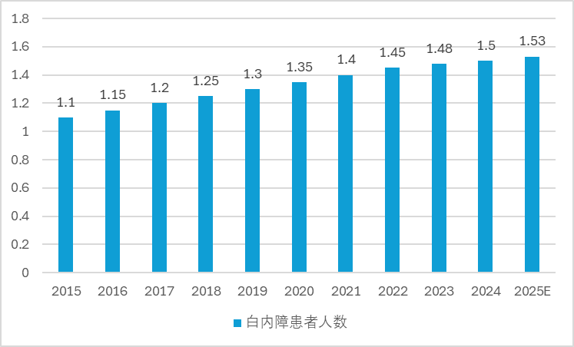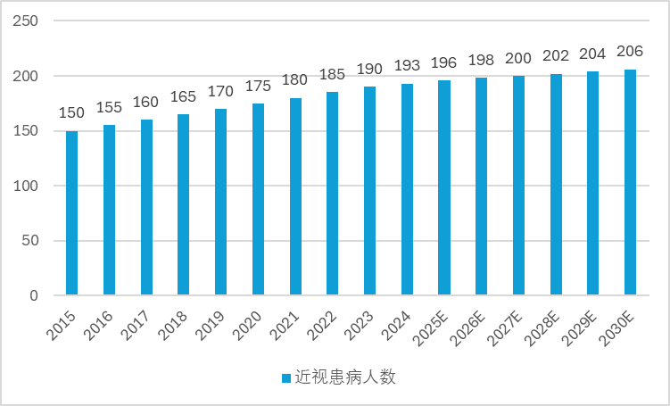

图1-3 国内白内障患者人数变化情况（亿人） 图1-4 20岁以下近视患病人数（百万人）

2.医疗资源分布不均

眼科专家集中于一、二线城市，基层医疗机构诊断能力薄弱。

2024年公立医院眼科住院患者预计达**620万**，基层转诊需求迫切。

3.区域市场潜力

广东省：近视患病率从2015年50%升至2024年70%，老龄化推动白内障、青光眼诊疗需求；

大湾区：**2015-2024年眼科市场规模增长2.4倍**，香港市场预计2025年规模达1.5倍。

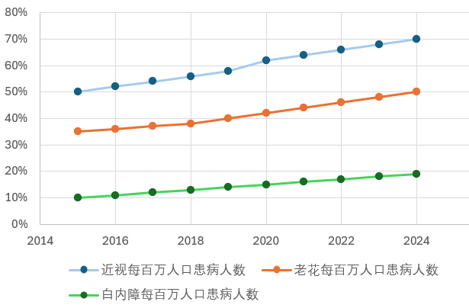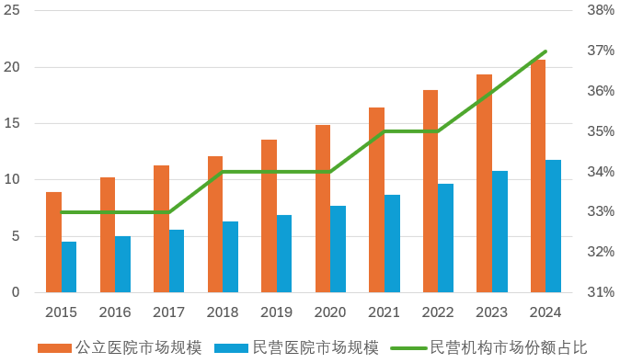

图1-5 广东省眼科疾病每百万人口患病人数（%） 图1-6-湾区眼科医疗服务市场情况（十亿元）

**二、政策支持：国家战略推动智能医疗落地**

1.顶层设计赋能

《健康中国2030规划纲要》《全国眼健康行动计划》明确**将眼健康纳入公共卫生优先领域，支持AI辅助诊断技术研发与基层推广**。

《“十四五”健康老龄化规划》强调提升老年眼病早筛能力，EyeCare+ 的糖尿病视网膜病变筛查模块可直接赋能社区医疗。

2.智慧医疗基建加速

国家卫健委推动“千县工程”，要求90%县域医院配备智能诊断系统。EyeCare+ 的轻量化模型（50MB/8GB显存）适配基层设备，填补基层眼科诊断空白。

医保支付改革支持AI辅助诊断收费，2023年北京、上海等地已试点AI诊断服务纳入医保。

**三、技术驱动：解决行业痛点，重塑诊疗流程**

1.精准诊断与早期筛查

多模态深度交互：融合眼底图像、OCT与病历文本，复杂眼病（如AMD与病理性近视）鉴别诊断F1值提升15%，漏诊率降低40%。

动态不确定性量化：低置信度病例预警准确率92%，助力高风险患者优先转诊。

2.基层医疗普惠

轻量化部署：轻量化模型易部署，适配偏远地区筛查；

联邦学习快速迭代：3天完成跨医院模型更新，50样本适配新病种，破解基层数据稀缺难题。

3.临床效率提升

自动化报告生成：5秒输出结构化报告，医生文书负担减少60%；

智能复诊管理：日程规划使患者复诊按时率提升。

**四、商业化前景：市场增长明确，多端场景覆盖**

1.医疗机构合作

公立医院：提供高精度诊断工具（7+1病种分类），按例收费或年费订阅；

民营医院：2024年民营眼科市场规模预计达748亿，可定制近视防控、屈光手术风险评估模块。

2.基层与远程医疗

赋能县域医院和社区卫生中心，按筛查量分成（如单次筛查收费）；

与远程医疗平台（如微医、平安好医生）集成，拓展C端用户付费转化。

3.健康管理与保险联动

为商业保险提供糖尿病视网膜病变风险评估模型，优化保险定价与风控；

开发患者端健康管理订阅服务（如个性化护眼方案、用药提醒）。

4.区域化拓展

大湾区：与香港私立医院合作，提供跨境眼病筛查服务；

一带一路：适配东南亚高发眼病（如热带眼病），通过设备+AI服务包出口创收。

## 本章小结

本章围绕**作品背景及研发意义、相关工作、作品介绍、特色描述、应用前景分析**进行了全面介绍。通过分析目前眼科疾病智能诊断领域的发展现状与痛点，明确了本系统在提高诊断准确率、优化资源配置、保障数据隐私方面的重要意义。项目采用多模态自监督学习与联邦边缘计算相结合的技术路径，构建了一个具有广泛应用潜力的眼科智能辅助诊断系统，为后续章节的系统设计与实现奠定了坚实基础。

# 需求分析

本章主要包括系统需求分析、功能需求、非功能需求以及应用场景描述。

## 需求概述

目前智慧医疗存在如下痛点问题：**医疗资源分布不均、医生负担重**；**医疗影像数据与标注不足**；**当前眼科智能诊断系统诊断效率与准确性较低，决策过程缺乏可解释性，跨设备泛化性能薄弱**等。

针对以上问题，需要一套基于眼底图像的智能辅助诊断系统，为智慧医疗提供有效且有力的技术保障，实现精准、高效的多疾病识别，同时针对性提供治疗建议，从而降低人工诊断成本，提高基层医疗机构的诊断能力。

为满足不同用户的需求及应用场景，Eyecare+系统分为**web端**和**微信小程序**端。web端供医生和系统监测人员使用，医生可以进行单个患者的辅助诊断，大批量检测，患者管理和管理个人信息；系统监测人员可以查看系统的使用人员总数、系统模型相关数据等等信息。微信小程序端主要是面向患者，患者可以通过小程序查看辅助诊断结果及报告和医生诊断结果。

## 核心功能需求分析

根据辅助医生诊断，系统管理员能检测系统相关数据和患者查看电子病历的目的及功能需求，Eyecare+系统设有web端和微信小程序端两大部分。其中，web端又分为医生模块和系统管理员模块，医生模块主要分为个人信息修改管理、管理诊断过的患者相关信息、单个患者诊断录入和大批量检测；系统管理员模块用于直观展示系统系使用人数，系统模型的准确度、精确率、召回率等等，为系统的维护和优化提供基础与支持。小程序端主要分为查看消息通知，查看完整病例详情两大部分，帮助患者清楚了解自身情况。

### 2.2.1 web端-医生模块需求

Eyecare+系统web端-医生模块分为**诊断录入模块，批量检测模块，患者管理模块，个人中心模块**。用例图如图2-1所示。

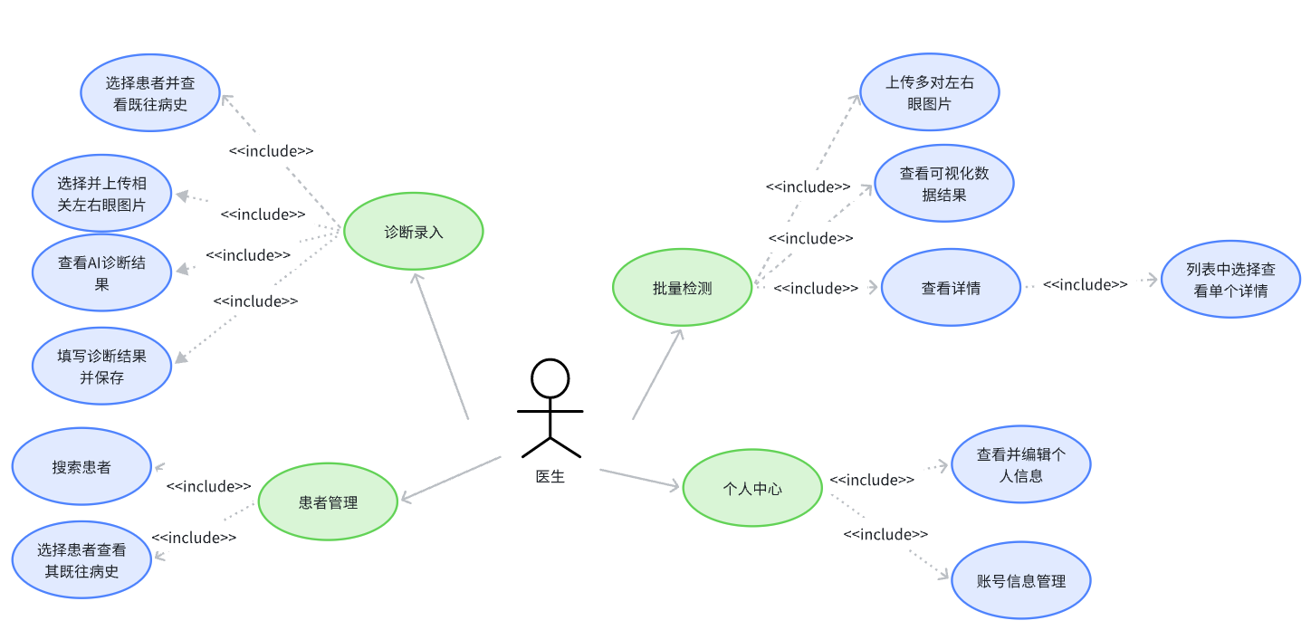

图 2-1 Web 端-医生模块用例图

#### 2.2.1.1 诊断录入模块

此模块主要用于辅助诊断和最终诊断结果上传。

（1）辅助诊疗：医生用户在患者队列选择患者，并上传对应左右眼底图片，上传成功后，系统快速识别并进行判断，最终将合并好后经过优化后的图片，显示异常区域的热力图，ai诊断结果和针对性的诊断报告反馈给医生。

（2）最终诊断结果上传：医生用户在看完系统给出的一系列辅助诊疗的参考资料后，需要结合自我判断给出最终的诊断结果。

#### 2.2.1.2 批量检测模块

此模块主要用于批量上传图片并能查看可视化数据结果和单个详细信息。

（1）查看可视化结果：医生用户选择大批量左右眼底图片进行上传，系统快速进行分析判断并统计相关数据，为医生展示疾病分布的柱状图和饼状图。

（2）查看详细信息：在系统判断成功后，医生用户可选择想要具体分析的案例查看大模型给出的热力图，辅助诊疗结果等信息。

#### 2.2.1.3 患者管理模块

此模块主要用于查看患者信息及病例和搜索患者。

（1）查看患者信息及病例：医生用户在患者列表中可查看已诊断过的患者基础信息并能点击查看详情，从而进一步查看患者在不同时期检查时大模型给出的辅助诊断结 果和最终诊断结果。

（2）搜索患者：医生用户能通过姓名，电话号码的输入快速检索到患者来进行详细信息的查看。

#### 2.2.1.4 个人中心模块

此模块主要用于管理医生用户的信息。

（1）账号信息管理：管理用户的账号信息，如用户名，头像，密码等。

（2）个人信息管理：管理用户的个人信息，如性别，电话号码，微信号，QQ号，邮箱号经验领域等。

### 2.2.2 web端-系统监测模块需求

EyeCare+系统Web端的系统监测模块，主要用于系统运行状态与AI模型效果的可视化展示。

平台基于Grafana与Prometheus，统一监控Redis、Celery、HTTP接口、MySQL和RabbitMQ等核心服务，确保影像数据快速读写、诊断任务高效执行、API稳定响应、数据库安全运行及消息可靠传递，保障整体诊疗流程顺畅高效。同时，模块可实时展示模型整体及分病种的准确率、精确率、召回率等关键指标，辅助识别误诊风险与性能波动。

### 2.2.3 微信小程序需求

Eyecare+系统微信小程序端分为消息通知模块，历史病历模块，个人中心模块。用例图如图2-2所示。

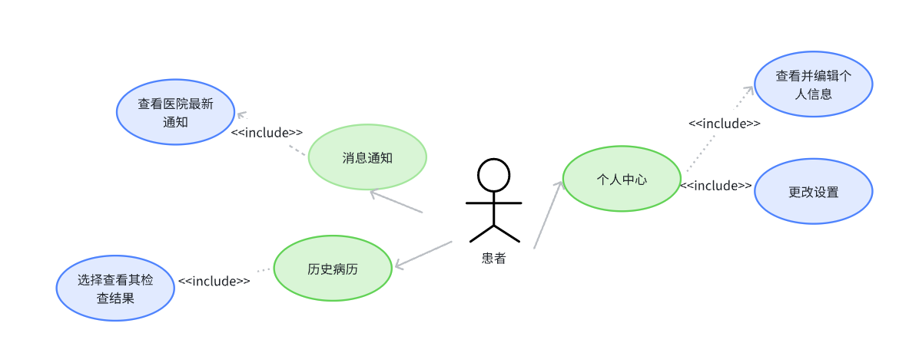

图 2-2 微信小程序端用例图

#### 2.2.3.1 消息通知模块

此模块主要用于患者实时接收医院的消息通知。

通过该模块，可以实时收到医院发送的通知与信息：就诊通知，患者收到就诊通知可前往相应诊室就诊；检查报告通知，患者收到检查报告通知可前往通知显示的相应检查科室取报告结果或前往报告打印机器打印相应报告结果，且可以在手机上点击消息直接查看检查结果；诊断结果通知：患者在结束医生面诊后会收到诊断结果通知，可点开通知再次查看诊断并根据医嘱前往药房等地点结束就医或进行下一步治疗。

#### 2.2.3.2 历史病历模块

该模块主要用于患者查看个人的电子病历。

通过该模块，患者可以通过时间或者医生等筛选个人病历病点击查看详情，查看检查结果、AI诊断结果与诊断报告、医生诊断结果与RP等信息。

#### 2.2.3.3 个人中心模块

该模块主要用于患者修改个人信息并更改设置。

（1）修改个人信息：若登录后未填写个人信息，患者可以进入个人信息填写昵称、头像、性别、生日等基本信息；若已填写，则可以查看个人信息并进行修改。

（2）更改设置：患者可以进入权限设置，查看并更改小程序已获取的信息和个人信息与权限使用记录；可以查看系统最新用户协议、隐私政策等；还可以在确认不恢复账号后选择注销账号。

## 非功能需求

Eyecare+系统的非功能性需求主要包括：

1.性能要求：

响应时间：系统应在合理时间内完成图像分析和诊断（如 1-3 秒内返回结果）。对于批量处理任务，系统应支持并行处理以提高效率。

吞吐量：系统应能够同时处理多个用户的请求（如每秒处理 10-100 张眼底图像）。

2. 可靠性要求：

稳定性：系统应具有高稳定性，能够长时间稳定运行，避免崩溃或死机。

容错性：系统应具备容错机制，能够在出现异常或错误进行适当的处理并提供友好的提示或恢复机制。

兼容性需求：系统应兼容多种操作系统和浏览器，在不同平台的界面应保持兼

容性，能够在各种不同的硬件和软件环境下正常运行。

3.安全性要求：

数据安全：系统应保障用户数据的安全性和隐私性，数据库中敏感数据采用**国密算法**进行加密存储，采用 **HTTPS 协议**为网络环境中传输的数据提供安全的数据加密，保证信息的保密性，防止数据泄露和未授权访问。

身份认证：系统应支持用户身份的合法认证，确保只有经过认证的用户可以访

问系统的敏感信息和功能。

4.可用性需求：

高可用性：系统应支持 24/7 运行，避免因硬件故障或维护导致的服务中断。

用户友好性：系统的用户界面应简洁直观，易于操作和导航，提供良好的用户体验。且系统应应易于使用，功能明确，操作简单，对用户提供清晰的指导和帮助文档。用户能够轻松地上传图片和执行询问。

5.可维护性需求：

易于维护：系统应具有良好的文档、代码结构和注释，便于开发人员理解和维护系统。支持快速诊断和解决问题，能支持性能优化。

可扩展性：系统应具备良好的可扩展性，能够处理大规模眼底图像数据（如数百万张图像），能够方便地进行功能扩展和系统升级。未来能够支持新疾病的识别算法快速集成到系统中。

## 应用场景

Eyecare+作为基于多模态自监督架构的眼科多病种智能辅助诊断系统，在智慧医疗领域可以发挥重要作用。如单个患者辅助诊疗场景、大批量上传检测分析场景。

### 2.4.1 单个患者辅助诊疗场景

在单个患者的辅助诊疗场景中，Eyecare+的主要作用是为医生提供更加精准的诊断支持，帮助识别患者眼部健康问题，进行病种分类和治疗推荐。

首先，医生在web端通过账号密码进行登录，在患者列表中选择想要进行诊断的患者，此时可查看患者的身份信息和既往病史等。然后医生选择对应患者的双目眼底图片上传，大模型对图片进行优化，识别然后输出相应的优化后的图片，能显示异常处的热 力图，诊断结果和大模型给出的有针对性的诊断报告。

医生查看了解大模型给出的一系列辅助诊断资料后，加上自己的经验和判断，给出一个最终的诊断结果。

患者可通过微信小程序进行登录，从而及时收到诊断结果的消息通知，并能在历史模块，查看自己在不同时期的病历记录，以便对自己的眼睛情况有更好的了解。

### 2.4.2 大批量上传检测分析场景

在大批量上传检测分析场景中，Eyecare+的优势在于处理和分析大量患者的眼科数据。医院和医疗机构能够通过该系统高效地进行大规模数据处理，为大量患者提供快速的智能诊断支持。并能通过数据分析，开展针对某一眼科疾病的研讨会，交流会等。

用户通过账号密码在web端进行登录后，可在批量检测这个页面进行大批量双目图片的上传，待大模型对图片进行合并，优化和识别判断后，系统会对这次的大批量检测进行数据统计整理，以可视化图表（一个饼状图，一个柱状图）形式清晰明了展示该次检测的疾病分布情况。

用户可点击“查看详情”按钮进入结果列表页面，通过输入患者姓名或ai诊断结果的疾病类型进行筛选，来找到对应患者从而进一步查看大模型给出的一系列辅助诊断内容，如左右眼原图，优化后的图片，热力图，ai诊断报告等。

用户可通对大批量数据的分析，对眼科疾病的社会现状经行研究，也能分析相同眼科疾病的不同患者的眼底图像异常处的不同和不同眼科疾病患者眼底图像的不同，从而开展更有针对性和现实性的研究和交流会等。

## 本章总结

本节详细介绍了Eyecare+系统的需求分析。首先，针对系统的应用对象进行了分析，包括医生、系统管理员和患者，明确了他们对系统的需求和期望，随机对系统的功能性需求进行了详细梳理。在功能性需求的基础上，进一步阐述了系统的非功能性需求，包括性能要求、可靠性要求、安全性要求等五大方面。最后，对系统的应用场景进行了分析，明确了本系统的实际应用场景。

# 系统设计

本章主要介绍Eyecare+系统的总体设计、功能设计、数据库设计以及接口设计。

## 3.1 总体设计

### 3.1.1 架构设计

Eyecare+系统架构可分为5个层次，分别为用户层、业务层、计算层、数据层、部署运维层。如图3-1所示

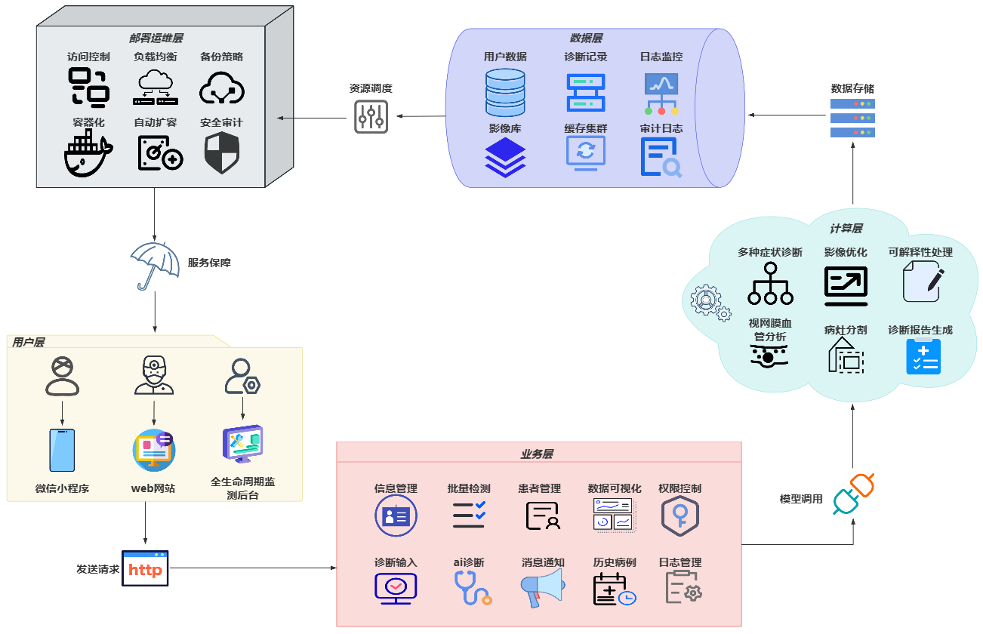

图3-1 系统层次图

根据五大层次我们设计了“云端智能计算+医生交互平台+患者边缘服务“的三级协同架构，并且通过联邦学习和边缘计算技术来增强系统的自适应能力与隐私保护。如图3-2所示

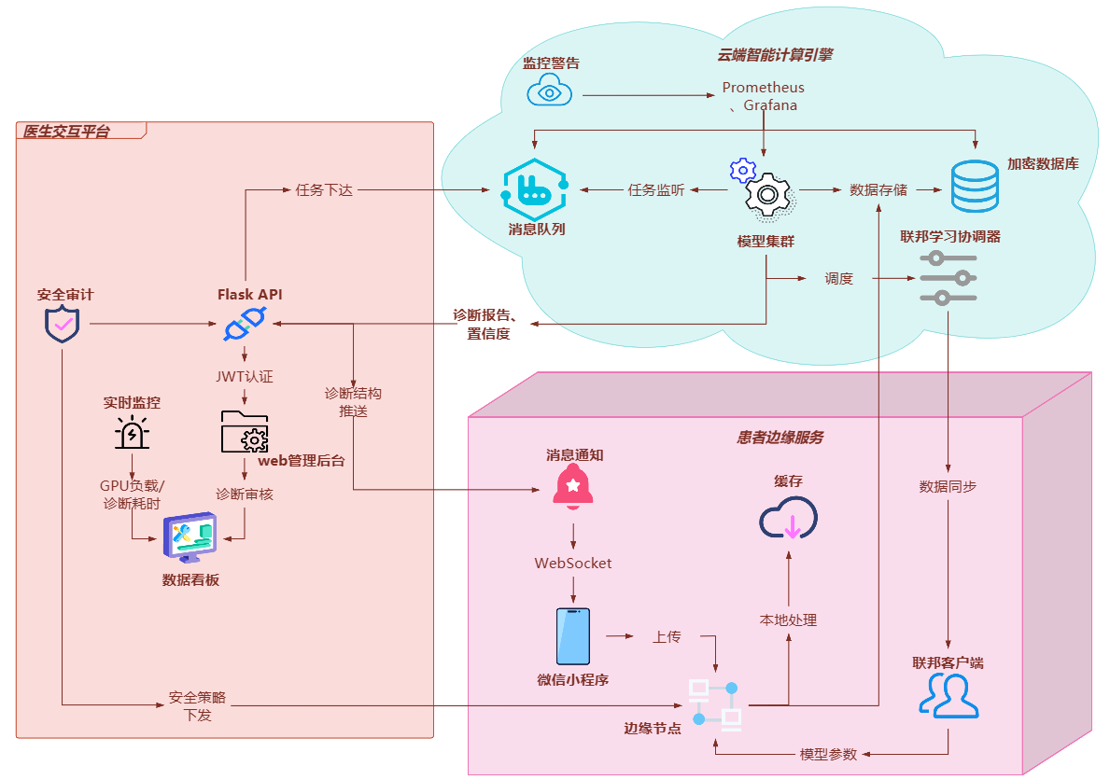

图3-2 系统架构图

以下是系统架构的详细描述：

依据传统B/S（Browser/Server）架构，我们创新性地设计了”云端智能计算引擎-医生交互平台-患者边缘服务”三级协同架构。系统中包括了前端（Web + 小程序）、后端（Flask API 服务）、AI 诊断模块、数据库（MySQL）、任务调度（Celery + RabbitMQ） 和日志监控（Prometheus + Grafana）等核心组件。

#### 3.1.1.1 前端

Web 端：为医生提供全面的诊断管理、患者管理、诊断结果查看等功能。

移动端（微信小程序）：为患者提供个人信息管理、历史病历查看、诊断结果通知、复诊管理等功能。

API交互：Web 和小程序端通过 RESTful API 与后端进行通信，部分功能通过 WebSocket 实时推送诊断进度。

#### 3.1.1.2 后端

Flask API 服务：提供 RESTful API，管理用户注册与认证、病历管理、图像上传、AI 诊断结果存储与审核流程。

数据库：MySQL 存储患者信息、医生信息、诊断记录和历史病历，支持数据的高效查询。

安全性：采用 JWT 认证机制，所有敏感数据进行加密存储，使用 HTTPS 加密传输，确保数据传输和存储的安全。

#### 3.1.1.3 AI 诊断

AI 诊断模块：基于深度学习模型，使用双流ConvNeXt+Vision Transformer视觉编码器 进行眼底图像分析，识别 7 种眼科疾病（如糖尿病视网膜病变、青光眼、白内障等）。

贝叶斯不确定性量化：通过贝叶斯量化网络进行诊断置信度评估，辅助医生决策，减少误诊。

#### 3.1.1.4 任务调度与处理

Celery + RabbitMQ：负责 AI 诊断任务的异步处理，保证系统能够高效处理并发请求，支持大规模医院系统集成。

高并发任务处理：通过 RabbitMQ 消息队列 配置镜像模式，单节点可承载 200+ 并发诊断请求，支持动态扩展 Celery 集群。

#### 3.1.1.5 数据存储

MySQL：存储所有结构化数据，包括患者信息、医生信息、病历数据、诊断结果等。

Redis：用作缓存系统，存储高频查询的数据，如验证码、认证Token等，提高系统响应速度。

#### 3.1.1.6 日志与监控

Prometheus + Grafana：进行 系统监控与性能指标追踪，实时监控各服务的运行状态、性能指标（如 GPU 使用情况、推理耗时、数据分布漂移等），并在 Grafana 中展示。

日志管理：通过 ELK Stack（Elasticsearch + Logstash + Kibana）进行日志收集和分析，方便开发与运维人员进行故障诊断和系统优化。

#### 3.1.1.7 部署与运维

容器化：使用 Docker 对各个服务进行容器化部署，方便在不同环境中的统一部署和管理。

Kubernetes（K8s）：用于容器编排和服务扩展，实现自动化部署和负载均衡。

Nginx：作为反向代理和负载均衡器，负责将流量分发到不同的应用实例。

Supervisor：用于管理 Celery 任务进程，确保任务队列稳定运行。

#### **3.1.1.8 隐私保护与数据安全**

联邦学习：通过联邦学习技术，支持跨医院设备的分布式训练，保证数据的隐私性，同时支持模型的 跨设备泛化能力。

加密存储与传输：所有敏感数据如患者病历和诊断数据在传输和存储过程中都采用加密技术，确保数据的安全性。

综上，Eyecare+ 采用了多模态自监督学习和联邦边缘计算技术，并通过云-边-端的三级协同架构融合五大层次，解决了复杂眼科疾病联合诊断、跨设备泛化能力、数据隐私保护等核心问题。系统不仅具备高效的诊断速度和精确的疾病识别能力，还提供了实时的性能监控与任务调度管理，确保系统在不同医院和设备间的高效运行持续优化。

3.1.2 总体流程设计

综上，结合系统功能需求与非功能需求，设计系统总体泳道图如图3-3 所示。

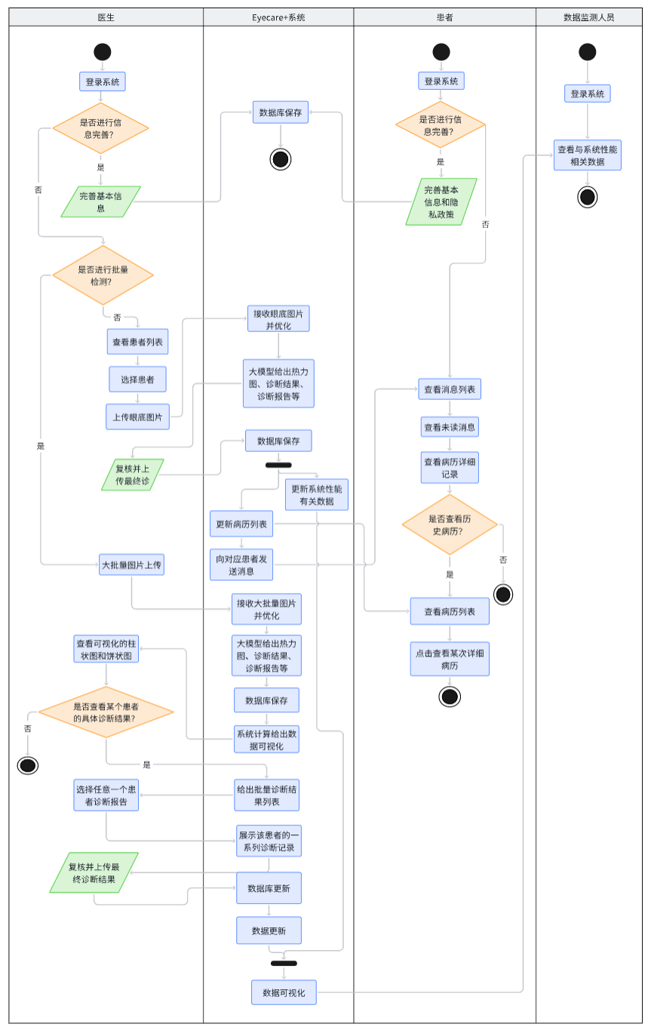

图3-3 系统总体泳道图

#### 3.1.2.1 三大核心业务流程

**一、医生端 AI 诊断业务流程**

**业务概述**：

医生通过 Web 端上传眼底影像，触发AI诊断流程，最终生成结构化的诊断报告，并推送至患者端。

**详细步骤**：

1.医生登录系统：医生使用账号密码或 OAuth 方式登录 Web 端系统。

2.上传眼底影像：医生上传左右眼的眼底影像，系统对影像进行格式验证。

3.影像预处理：系统对上传的影像进行 去噪、对比度增强，提高 AI 诊断质量。

4.触发 AI 诊断任务：调用 AI 计算引擎，并将任务发送至 消息队列（RabbitMQ） 进行调度。

5.任务入队（RabbitMQ）：AI 任务进入 RabbitMQ 队列，等待 Celery Worker 处理。

6.任务处理（Celery Worker）：分布式 Celery Worker 从消息队列获取任务，并调用 AI 计算引擎进行推理。

7.AI 计算引擎推理：采用多模态特征提取（双流ConvNeXt+Vision Transformer）进行影像和文本特征融合。使用贝叶斯不确定性量化网络进行病种存在性检测。进行 7+1类别 细粒度分类，得出诊断结论。

8.生成诊断报告：输出结构化诊断数据，包括病变类别、病灶面积、微血管瘤计数等关键指标。采用Grad-CAM++生成可解释性热力图，辅助医生判断病灶区域。

9.医生审核报告：医生可手动调整诊断结论，或补充临床意见。

**报告存储与推送**：

诊断报告存入MySQL并关联患者档案。患者可在小程序端查看医生审核后的报告。

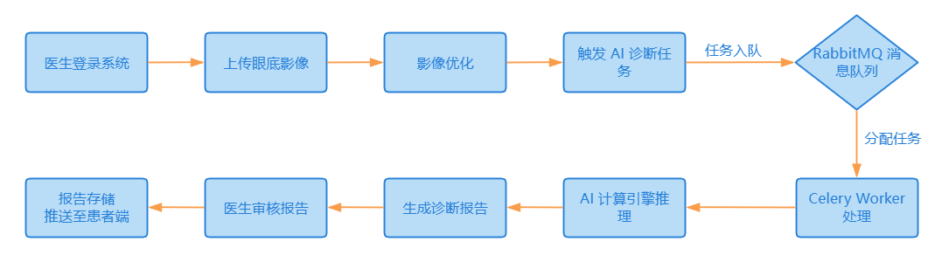

图3-4 医生端 AI 诊断业务流程图

**二、患者端健康管理业务流程**

**业务概述**：

患者通过小程序获取诊断报告，系统提供健康管理建议，并支持复诊提醒。

**详细步骤**：

1.患者登录小程序：患者使用微信小程序登录系统，身份验证通过后进入个人中心。

2.获取医生诊断结果：小程序向后端请求最新的诊断报告。若医生已审核，展示完整报告内容。

3.查看诊断报告：患者可查看诊断结论、病灶热力图、健康建议。若有疑问，可通过小程序向医生留言咨询。

4.计算并发症风险：后端基于历史诊断数据，计算患者 糖尿病视网膜病变进展风险及其他 并发症风险。

5.推送健康管理方案：若高风险，系统推送预警与预防措施，如血糖管理建议、用药提醒。若低风险，提供日常护眼指南，如饮食调整、用眼习惯建议。

6.记录患者反馈：患者可在小程序中反馈身体状况，系统持续优化个性化健康建议。

7.医生制定复诊计划：根据患者情况，医生可在 Web 端设定 复诊时间。系统同步该计划至患者小程序，并定期发送提醒。

8。定期推送复查提醒：基于患者病情，系统定期推送 检查提醒 & 医院推荐。

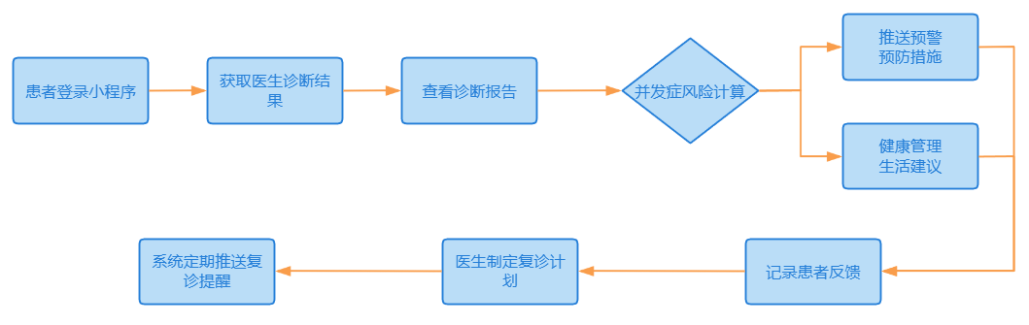

图3-5 患者端健康管理业务流程图

**三、AI诊断任务调度流程**

**业务概述：**

系统采用 Celery + RabbitMQ 进行异步任务调度，提升 AI 诊断效率，实现 分布式计算。

**详细步骤**：

1.医生提交影像：影像存储至数据库。

2.任务入队（RabbitMQ）：系统将任务推送至 RabbitMQ 消息队列。任务包含 影像路径、患者ID、医生ID等信息。

3.任务分发（Celery Worker）：Celery Worker 监听任务队列，并动态调度任务至AI计算节点。采用 GPU 加速推理（PyTorch + CUDA）提高计算效率。

4.AI 计算引擎处理：多模态特征提取（融合眼底影像与病例文本）。贝叶斯分类+细粒度诊断，判断病变类型。

5.生成结构化诊断报告：输出病灶类型、病变热力图、关键指标。

6.存储诊断结果：

结果存入 MySQL，影像存入 MinIO，日志存入 ELK。

**通知医生与患者**：

医生 Web 端：可查看诊断结果，并审核后推送患者。

患者小程序：获取医生审核后的诊断报告。

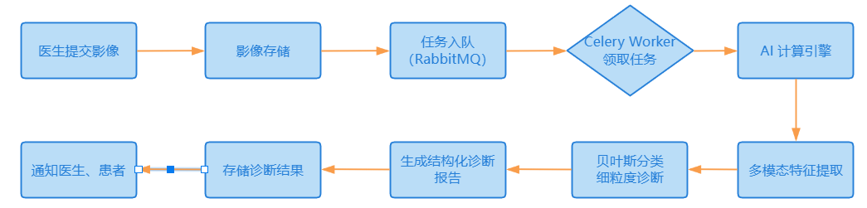

图3-6 AI诊断任务调度流程图

### 3.1.3 项目Logo设计

Eyecare+——基于多模态自监督架构的眼科多病种智能辅助诊断系统LOGO如图3-7 所示。



图3-7 系统LOGO设计图

LOGO主色调采用蓝色。一方面，蓝色让人联想到广阔的天空和宁静的海洋，给人以平和、安定的感觉，能缓解紧张情绪，营造放松的氛围适用于医院等需要宁静环境的场所；另一方面，蓝色寓意着无限的可能性和希望，充满未来感和创造力，与系统的科技主题相适应。

LOGO主图主要由两大部分构成。首先是中心位置的眼睛图案，Logo中的眼睛图案采用了荷鲁斯之眼（Eye of Horus）的形象，这一符号在古埃及神话中象征着保护、健康和王权。在眼科领域，它代表了Eyecare+系统对眼部健康的守护和对患者的关怀。其次是背景部分的盾牌，眼睛图案被置于一个盾牌的形状中，象征着保护和防御，体现了Eyecare+系统为患者眼部健康保驾护航的宗旨。

Eyecare+名字代表着我们希望通过大模型等新技术与医疗的结合，为患者提供全方位的医疗支持，为患者健康保驾护航。

## 3.2 功能设计

Eyecare+系统分为 APP 端、Web 端两大部分，共 xxx 个功能模块。系统功能模块图如图 3-8 所示。

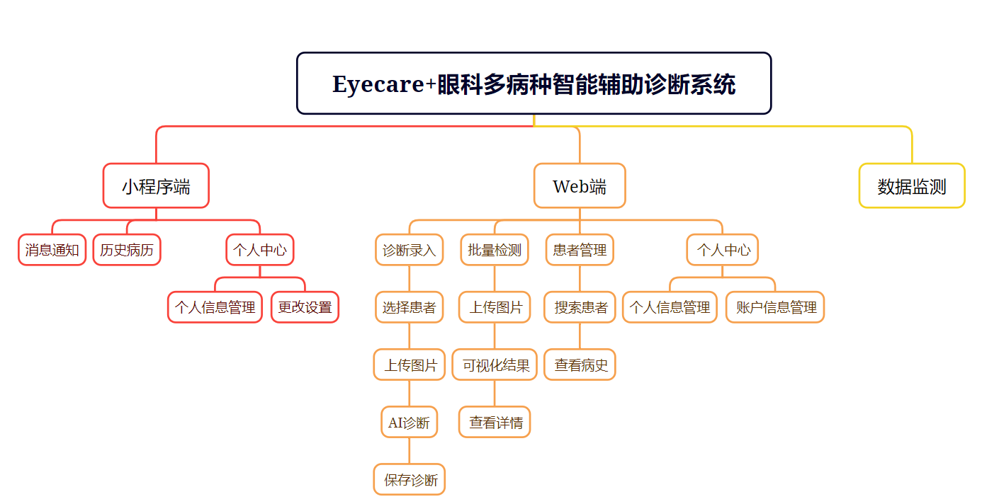

图3-8 系统功能模块图

**Web 端（医生、管理员使用）功能**：

1.患者管理：医生可查询、筛选患者信息，查看历史病历，并支持按时间、疾病类别等条件检索。

2.图像上传：支持批量上传眼底医学影像，并进行实时预处理（去噪、归一化、畸变校正）。

3.AI 诊断：系统基于多模态自监督学习，自动分析眼底图像，并提供7+1 眼疾初步诊断。

4.诊断审核：医生可查看 AI 诊断的Grad-CAM++ 热力图，并审核、调整诊断结果，确保准确性。

5.个人中心：医生可管理个人信息，包括密码修改、账号权限管理等。

6.统计分析：支持数据可视化（疾病分布、患者年龄层统计、诊断趋势）、医生个人诊断量统计，并可导出报告。

7.模型版本管理：支持AI 诊断模型版本更新，提高诊断精度，并可查看模型表现对比。

8.诊断数据管理：提供AI 诊断记录查询、审核 AI 模型诊断效果，并支持医生标注反馈以优化模型。

9.系统配置：支持模型版本切换、业务日志管理、用户权限管理，以及 Web 端系统通知设置。

**微信小程序端（患者使用）功能：**

1.诊断结果查看：患者可随时查询自己的诊断报告，并查看医生审核后的最终结果。

2.病历管理：支持查看过往病历，分析病情变化趋势，并提供个性化健康分析。

3.消息通知：实时推送新诊断结果、医生审核通知、重要医疗建议、系统公告。

4.个人中心：用户可修改个人信息，管理账户安全，并配置通知偏好。

5.风险预测提醒：结合历史诊断数据，计算并发症风险指数，推送个性化预防建议。

6.复诊智能提醒：自动同步医生制定的复诊计划，并推送定期复查提醒，提高随访依从性。

7.健康管理：基于 AI 诊断，提供护眼建议、用药提醒，支持用户自定义健康计划。

**全生命周期监控平台（运维团队使用）功能：**

1.Web服务器监控：实时监测HTTP请求状态（2xx、4xx、5xx统计），追踪CPU与内存使用率，分析API响应延迟，并在大量500错误时触发告警。

2.AI诊断服务监控：监测AI诊断任务负载，追踪显存占用与推理吞吐量，分析可解释性处理耗时，记录模型版本迭代，评估诊断准确率变化趋势。

3.任务队列监控：动态管理任务积压风险（阈值告警），监测消息队列健康状态（RabbitMQ可用性），拦截异常任务（如超时/死信任务） 。

4.数据库监控：识别慢查询SQL语句，实时监控数据库负载（连接数/锁等待），分析影像病历存储容量增长趋势 。

5.缓存监控：统计Redis缓存命中率，监测连接池使用状态与过期键值分布，追踪缓存数据存储占比。

6.日志管理：记录任务全生命周期（开始/执行/完成），捕获数据库错误与任务超时事件，审计用户登录、权限变更及关键操作日志。

7.监控数据可视化：通过仪表盘展示CPU/内存/网络资源利用率、API响应错误率、AI推理耗时及任务队列趋势热力图 。

8.异常处理、自愈机制：基于Prometheus告警规则自动触发应急响应，检测数据分布漂移（KL散度分析），执行服务节点自动恢复，优化模型推理策略 。

### 3.2.1 微信小程序端功能设计

Eyecare+系统微信小程序端的用户为患者，分为消息通知，历史病历，个人中心三大模块，其中个人中心分为个人信息管理，更改设置两个功能点。

详细功能用例规约及流程图如下：

#### 3.2.1.1 消息通知

表3-1 消息通知用例规约

|  |  |
| --- | --- |
| **功能模块** | 微信小程序端平台——消息通知 |
| **功能描述** | 用户可查看就诊通知、诊断结果通知消息 |
| **执行者** | 患者用户 |
| **前置条件** | 1.用户注册并成功登录移动端 |
| **后置条件** | 1.消息旁边的标签从未处理变为已处理 |
| **主过程描述** | 用户进入消息界面；  用户浏览消息列表，可查看到还没及时查看的消息；  用户点击查看任意消息详情；  查看后可返回消息界面 |
| **分支过程描述** | 1.1.用户点击“消息”按钮，进入消息界面；  3.1.用户点击想要查看的消息区域，即可查看该消息详情；  4.1.用户点击“返回”按钮，返回消息界面 |
| **异常过程描述** | 无 |
| **业务规则** | 1.消息列表中，未读消息是未处理标签，已读信息是已处理标签 |
| **涉及实体** | 消息对列表 |
| **业务流程图** |  |

#### 3.2.1.2 历史病历

表3-2 历史病历用例规约

|  |  |
| --- | --- |
| **功能模块** | 微信小程序端平台——历史病历 |
| **功能描述** | 用户查看不同时期的眼科诊断结果 |
| **执行者** | 患者用户 |
| **前置条件** | 1.用户注册并成功登录移动端 |
| **后置条件** | 1.病历标签从未读变为已读 |
| **主过程描述** | 1.用户进入历史病历界面；  2.用户浏览病历列表，可看到未读病历，并能搜索历史病历；  3.用户可查看任意时期的病历详情；  4.用户可回到历史病历界面 |
| **分支过程描述** | 1.1.用户点击“历史”按钮，进入历史病历界面；  2.1.用户点击搜索框，输入目标关键词，点击“筛选”按钮；  3.1.用户点击想查看的病历区域，即可查看该次检测的详细记录；  4.1.用户点击“返回”按钮，返回消息界面 |
| **异常过程描述** | 2.1.1.无法根据关键词搜索到病历，提示“无符合条件病历！” |
| **业务规则** | 1.历史病历列表中，未读病历是未未读标签，已读病历是已读标签 |
| **涉及实体** | 患者病历表 |
| **业务流程图** |  |

#### 3.2.1.3 个人信息管理

表3-3 个人信息管理用例规约

|  |  |
| --- | --- |
| **功能模块** | 微信小程序端平台——个人信息管理 |
| **功能描述** | 用户进行个人信息的修改 |
| **执行者** | 患者用户 |
| **前置条件** | 1.用户注册并成功登录移动端 |
| **后置条件** | 1.被修改的用户个人信息在系统中更新 |
| **主过程描述** | 1.用户进入个人信息管理界面，根据提示修改昵称  2.用户进入个人信息管理界面，根据提示修改头像  3.用户进入个人信息管理界面，根据提示修改性别  4.用户进入个人信息管理界面，根据提示修改生日  5.用户进入个人信息管理界面，根据提示修改密码 |
| **分支过程描述** | 1.1.用户点击“修改昵称”按钮，进入昵称修改页面；  1.2.用户输入新昵称，点击“确认修改”按钮；  2.1.用户点击“修改头像”按钮，进入头像修改页面；  2.2.用户在手机相册中选择新头像，点击“确认修改”按钮；  3.1.用户点击“修改性别”按钮，进入性别修改页面；  3.2.用户输入正确性别，点击“确认修改”按钮；  4.1.用户点击“修改生日”按钮，进入生日日期修改页面；  4.2.用户输入正确生日日期，点击“确认修改”按钮；  5.1.用户点击“修改密码”按钮，进入密码修改页面；  5.2.用户输入现密码、新密码、重复新密码，点击“确认修改”按钮 |
| **异常过程描述** | 1.2.1.新昵称不符合规范，提示“输入不符合规范”；  5.2.1.新密码与现密码相同，提示“新密码不能与现密码相同”；5.2.2.新密码不符合密码强度规范，提示“不符合密码强度，请重新输入”；  1.2.3.重复密码与新密码输入不一致，提示“两次密码输入不一致” |
| **业务规则** | 1.昵称要求：5～16位字符；  2.密码强度要求：5～16位字符，包含数字和字母 |
| **涉及实体** | 患者个人信息表 |
| **业务流程图** |  |

#### 3.2.1.4 更改设置

表3-4 更改设置用例规约

|  |  |
| --- | --- |
| **功能模块** | 微信小程序端平台——更改设置 |
| **功能描述** | 用户更改权限设置 |
| **执行者** | 患者用户 |
| **前置条件** | 1.用户注册并成功登录移动端 |
| **后置条件** | 1.被修改的设置信息在系统中更新 |
| **主过程描述** | 1.用户进入设置更改界面，进行权限设置；  2.用户进入设置更改界面，查看用户协议；  3.用户进入设置更改界面，查看隐私政策；  4.用户进入设置更改界面，选择注销账户； |
| **分支过程描述** | 1.1.用户点击“权限设置”按钮，进入权限修改页面；  1.2.用户修改权限，点击“确认”按钮；  2.1.用户点击“查看用户协议按钮”按钮，进入用户协议页面；  2.2.点击“返回”按钮，回到设置更改界面；  3.1.用户点击“查看隐私政策”按钮，进入隐私政策页面；  3.2.点击“返回”按钮，回到设置更改界面；  4.1.点击“注销账号”按钮，进入账号注销界面  4.2.勾选“阅读并同意协议”按钮；  4.3.点击“返回按钮”，回到设置更改界面；  4.4.点击“完成注销”按钮，退出账号 |
| **异常过程描述** | 无 |
| **业务规则** | 无 |
| **涉及实体** | 患者权限设置表 |
| **业务流程图** |  |

### 3.2.2 web端功能设计

Eyecare+系统web端的用户主要为医生和系统监测人员，医生使用界面分为诊断录入，批量检测，患者管理，个人中心四大模块，其中个人中心包含个人信息管理和账号信息管理两个功能点。数据监测人员使用的页面是展示系统数据的可视化界面。

详细功能用例规约及流程图如下：

#### 3.2.2.1 诊断录入

表3-5 诊断录入用例规约

|  |  |
| --- | --- |
| **功能模块** | web端平台——诊断录入 |
| **功能描述** | 用户进行单个患者的辅助诊断和最终诊断 |
| **执行者** | 医生用户 |
| **前置条件** | 1.医生成功登录web端 |
| **后置条件** | 1.系统中对辅助诊断和最终诊断结果进行更新 |
| **主过程描述** | 1.用户进入诊断录入界面  2.用户选择要立即诊断的患者，进入图片上传界面；  3.用户选择对应患者的左右眼图片上传；  4.用户查看优化图片、热力图、ai诊断结果及报告；  5.用户进入进入诊断结果录入界面；  6.用户上传最终诊断结果和医嘱 |
| **分支过程描述** | 1.1.用户点击“诊断录入”按钮，进入诊断录入界面；  2.1.用户在患者队列中，选择即将诊断患者，点击“确认”按钮，进入图片上传界面；  2.2.用户点击“返回”按钮，回到患者队列；  3.1.用户点击“选择左眼图片”按钮和“选择右眼图片”，在电脑中选择对应患者左右眼图片；  3.2.用户点击“上传”按钮，等待图片上传结果；  5.1.用户点击“下一步”按钮，进入诊断结果录入界面；  6.1.用户输入最终诊断结果，点击“保存”按钮，上传诊断结果；  6.2.用户点击“关闭”按钮，回到图片上传界面 |
| **异常过程描述** | 3.2.1.若上传图片格式不对，则提示“请选择jpg格式图片”；  3.2.2.若上传图片失败，则提示“上传失败！” |
| **业务规则** | 1.图片格式要求：上传jpg格式的图片 |
| **涉及实体** | 患者队列表、患者病历表 |
| **业务流程图** |  |

#### 3.2.2.2 批量检测

表3-6 批量检测用例规约

|  |  |
| --- | --- |
| **功能模块** | web端平台——批量检测 |
| **功能描述** | 医生用户可进行大批量图片上传检测并能查看单个患者诊断详情 |
| **执行者** | 医生用户 |
| **前置条件** | 1.医生成功登录web端 |
| **后置条件** | 1.系统中对辅助诊断和最终诊断结果进行更新 |
| **主过程描述** | 1.用户进入批量检测界面，进行大批量图片选择；  2.用户查看批量检测结果的数据可视化分析；  3.用户进入结果列表，选择筛选想要查看的辅助诊断结果，进入详细的辅助诊疗结果界面；  4.用户上传最终诊断结果和医嘱 |
| **分支过程描述** | 1.1.用户点击“批量检测”按钮，进入批量检测界面；  1.2.用户点击“选择图片”按钮，进行大批量图片选择；  1.3.用户点击“上传”按钮，等待上传结果；  3.1.用户点击搜索框，输入目标关键词，点击“筛选”图标进行患者筛选；  3.2.用户点击“查看详情”按钮，进入结果列表界面；  3.3.用户在结果队列中选择要查看的辅助诊断结果，点击“查看结果”按钮，进入详细辅助诊断结果界面；  3.4.用户点击“返回”按钮，回到结果列表界面；  4.1.用户点击“下一步”按钮，进入诊断结果录入界面；  4.2.用户输入最终诊断结果，点击“保存”按钮，上传诊断结果；  4.3.用户点击“关闭”按钮，回到详细辅助诊断结果界面 |
| **异常过程描述** | 1.2.1.若上传图片数目不是为偶数，则提示“请上传成对图片”；  1.2.2.若上传图片格式不对，则提示“请选择jpg格式图片”；  1.3.1.若上传失败，则提示“上传失败！”  3.1.1无法根据关键词搜索到病历，提示“无符合条件结果” |
| **业务规则** | 1.图片数目要求：选择的大批量图片数目为偶数；  2.图片格式要求：选择jpg格式的图片 |
| **涉及实体** | 患者病历表 |
| **业务流程图** |  |

#### 3.2.2.3患者管理

表3-7 患者管理用例规约

|  |  |
| --- | --- |
| **功能模块** | web端平台——患者管理 |
| **功能描述** | 医生用户可查看已经诊断过的患者的详细病历 |
| **执行者** | 医生用户 |
| **前置条件** | 1.用户成功登录web端 |
| **后置条件** | 无 |
| **主过程描述** | 1.用户进入患者管理界面；  2.用户浏览患者列表，并能搜索患者；  3.用户可查看任意患者的病历详情；  4.用户可回到患者管理界面 |
| **分支过程描述** | 1.1.用户点击“患者管理”按钮，进入患者管理界面；  2.1.用户点击搜索框，输入目标关键词，点击“筛选”按钮；  3.1.用户点击“点击查看”按钮，即可查看对应患者的病历详情；  4.1.用户点击“返回”按钮，返回患者管理界面 |
| **异常过程描述** | 2.1.1.无法根据关键词搜索到病历，提示“无符合条件病历！” |
| **业务规则** | 无 |
| **涉及实体** | 患者病历表 |
| **业务流程图** |  |

#### 3.2.2.4个人中心

表3-8 个人中心管理用例规约

|  |  |
| --- | --- |
| **功能模块** | web端平台——个人中心管理 |
| **功能描述** | 医生用户能够修改个人信息和账号信息 |
| **执行者** | 医生用户 |
| **前置条件** | 1.用户成功登录web端 |
| **后置条件** | 1.被修改的用户信息在系统中更新 |
| **主过程描述** | 1.用户进入个人中心管理界面，根据提示修改用户名；  2.用户进入个人中心管理界面，根据提示修改头像；  3.用户进入个人中心管理界面，根据提示修改电话号码；  4.用户进入个人中心管理界面，根据提示修改微信号；  5.用户进入个人中心管理界面，根据提示修改QQ号；  6.用户进入个人中心管理界面，根据提示修改邮箱号；  7.用户进入个人中心管理界面，根据提示修改经验领域；  8.用户进入个人中心管理界面，根据提示修改密码 |
| **分支过程描述** | 1.1.用户点击“修改个人信息”按钮，进入信息修改页面；  1.2.用户输入新用户名，点击“保存修改”按钮；  2.1.用户点击“修改个人信息”按钮，进入信息修改页面；  2.2.用户在电脑系统中选择新头像，点击“保存修改”按钮；  3.1.用户点击“修改个人信息”按钮，进入信息修改页面；  3.2.用户输入电话号码，点击“保存修改”按钮；  4.1.用户点击“修改个人信息”按钮，进入信息修改页面；  4.2.用户输入微信号，点击“保存修改”按钮；  5.1.用户点击“修改个人信息”按钮，进入信息修改页面；  5.2.用户输入QQ号，点击“保存修改”按钮；  6.1.用户点击“修改个人信息”按钮，进入信息修改页面；  6.2.用户输入邮箱号，点击“保存修改”按钮；  7.1.用户点击“修改个人信息”按钮，进入信息修改页面；  7.2.用户输入经验领域内容，点击“保存修改”按钮；  8.1.用户点击“账号安全”按钮，进入密码修改页面；  8.2.用户输入现密码、新密码、重复新密码，点击“修改密码”按钮 |
| **异常过程描述** | 1.2.1.新用户名不符合规范，提示“输入不符合规范”；  3.2.1.电话号码不符合规范，提示“请输入正确电话号码！”；  8.2.1.新密码与现密码相同，提示“新密码不能与现密码相同”；8.2.2.新密码不符合密码强度规范，提示“不符合密码强度，请重新输入”；  8.2.3.重复密码与新密码输入不一致，提示“两次密码输入不一致” |
| **业务规则** | 1.用户名要求：3～16位字符；  2.电话号码要求：11位数字；  3.密码强度要求：5～16位字符，包含数字和字母 |
| **涉及实体** | 医生信息表 |
| **业务流程图** |  |

#### 3.2.2.5 全生命周期监督平台

表3-9 全生命周期监督平台用例规约

|  |  |
| --- | --- |
| **功能模块** | 全生命周期监督平台 |
| **功能描述** | 运维管理员对系统运行状态、资源使用、AI模型效能及安全事件进行全链路监控与干预 |
| **执行者** | 运维管理员 |
| **前置条件** | 1. 用户以管理员身份登录Web端 2. 系统监控服务正常运行 |
| **后置条件** | 生成监控报告或触发告警事件 |
| **主过程描述** | 1. 用户进入全生命周期监控面板 2. 查看实时资源使用（CPU/GPU/存储）、AI模型诊断效能（准确率/召回率/推理耗时）、安全审计日志 3. 分析历史趋势与异常事件 |
| **分支过程描述** | 1.1 点击「监控中心」→ 选择监控维度（基础资源/AI服务/数据库） 2.1 点击「生成报告」→ 导出PDF格式监控摘要 |
| **异常过程描述** | 1.1.1 若数据加载超时，自动重试并提示“数据获取中” 2.1.1 若检测到安全漏洞，触发「紧急隔离」流程 |
| **业务规则** | 权限分级：一级管理员仅查看，二级管理员可操作干预 敏感操作需双重认证 |
| **涉及实体** | 数据监测表 |
| **业务流程图** |  |

### 3.2.3 数据库设计

详细数据库表逻辑结构设计如表3-10至表3-15所示：

表 3-10 医生账户表 (doctor\_accounts)

|  |  |  |  |  |  |
| --- | --- | --- | --- | --- | --- |
| **字段名称** | **字段编码** | **数据类型** | **字段大小** | **必填字段** | **备注** |
| 医生唯一ID | doctor\_id | Integer | / | 是 | 主键 |
| 医生姓名 | name | VARCHAR | 100 | 是 |  |
| 手机号 | phone | VARCHAR | 20 | 是 | 唯一，用于登录 |
| 密码 | password | VARCHAR | 255 | 是 |  |
| 医生资质 | qualification | VARCHAR | 255 | 否 |  |
| 所属科室 | department | VARCHAR | 100 | 否 |  |
| 头像路径 | avatar\_path | VARCHAR | 255 | 否 | 头像图片路径 |
| 创建时间 | created\_at | TIMESTAMP | / | 否 | 默认当前 |

表 3-11 患者账户表 (patients)

|  |  |  |  |  |  |
| --- | --- | --- | --- | --- | --- |
| **字段名称** | **字段编码** | **数据类型** | **字段大小** | **必填字段** | **备注** |
| 患者唯一ID | patient\_id | Integer | / | 是 | 主键 |
| 患者姓名 | name | VARCHAR | 20 | 是 |  |
| 手机号 | phone | VARCHAR | 20 | 是 |  |
| 出生日期 | date\_of\_birth | DATE | / | 是 |  |
| 性别 | gender | ENUM | / | 是 |  |
| 既往病史 | medical\_history | TEXT | / | 否 |  |
| 小程序标识 | app\_openid | VARCHAR | 100 | 否 | 小程序唯一标识 |
| 创建时间 | created\_at | TIMESTAMP | / | 否 | 默认当前 |
| 登录密码 | password | VARCHAR | 255 | 否 |  |
| 头像图片路径 | avatar\_path | VARCHAR | 255 | 否 |  |
| 设备标识 | device\_token | VARCHAR | 255 | 否 | 用于推送通知 |
| 最后登录时间 | last\_login\_time | TIMESTAMP |  | 否 |  |
| 最后更新时间 | updated\_at | TIMESTAMP |  | 否 | 更新时自动记录 |

表 3-12 管理员账户表 (admin\_accounts)

|  |  |  |  |  |  |
| --- | --- | --- | --- | --- | --- |
| **字段名称** | **字段编码** | **数据类型** | **字段大小** | **必填字段** | **备注** |
| 管理员唯一ID | admin\_id | Integer | / | 是 | 主键 |
| 管理员账号 | admin\_account | VARCHAR | 20 | 是 |  |
| 管理员密码 | password | VARCHAR | 20 | 是 |  |

表 3-13 眼底图像表 (fundus\_images)

|  |  |  |  |  |  |
| --- | --- | --- | --- | --- | --- |
| **字段名称** | **字段编码** | **数据类型** | **字段大小** | **必填字段** | **备注** |
| 图像唯一ID | image\_id | Integer | / | 是 | 主键 |
| 患者ID | patient\_id | Integer | / | 是 | 外键、关联patients(patient\_id) |
| 医生ID | doctor\_id | Integer | / | 是 | 外键，关联 doctor\_accounts(doctor\_id) |
| 左眼图像路径 | left\_image\_path | VARCHAR | 255 | 是 |  |
| 右眼图像路径 | right\_image\_path | VARCHAR | 255 | 是 |  |
| 上传时间 | upload\_time | TIMESTAMP | / | 否 | 默认当前 |
| 图像描述 | description | TEXT | / | 否 | 备注图像信息 |

表 3-14 诊断结果表(diagnosis\_results)

|  |  |  |  |  |  |
| --- | --- | --- | --- | --- | --- |
| **字段名称** | **字段编码** | **数据类型** | **字段大小** | **必填字段** | **备注** |
| 诊断记录唯一ID | diagnosis\_id | Integer | / | 是 | 主键 |
| 图像ID | image\_id | Integer | / | 是 | 主键、关联 fundus\_images(image\_id) |
| 诊断医生ID | doctor\_id | Integer | / | 是 | 外键，关联 doctor\_accounts(doctor\_id) |
| 合并图像路径 | merged\_image\_path | VARCHAR | 255 | 是 |  |
| 病状 | result | VARCHAR | 255 | 是 |  |
| 诊断报告 | report | TEXT | / | 是 |  |
| 模型版本 | model\_version | VARCHAR | 50 | 否 | 当前版本 |
| 医嘱 | remarks | TEXT | / | 否 |  |
| 诊断时间 | diagnosis\_time | TIMESTAMP | / | 否 | 默认当前 |

表 3-15 消息通知表(review\_records)

|  |  |  |  |  |  |
| --- | --- | --- | --- | --- | --- |
| **字段名称** | **字段编码** | **数据类型** | **字段大小** | **必填字段** | **备注** |
| 消息唯一ID | n\_id | Integer | / | 是 | 主键 |
| 患者id | patient\_id | Integer | / | 是 | 外键，关联 patients(patient\_id) |
| 消息标题 | title | VARCHAR | 255 | 是 |  |
| 内容 | content | Text | / | 是 |  |
| 是否已读 | is\_read | Boolean | / | 是 | 查看后自动已读 |
| 创建时间 | created\_at | Timestamp | / | 否 | 默认当前 |

数据表实体关系如图3-9所示：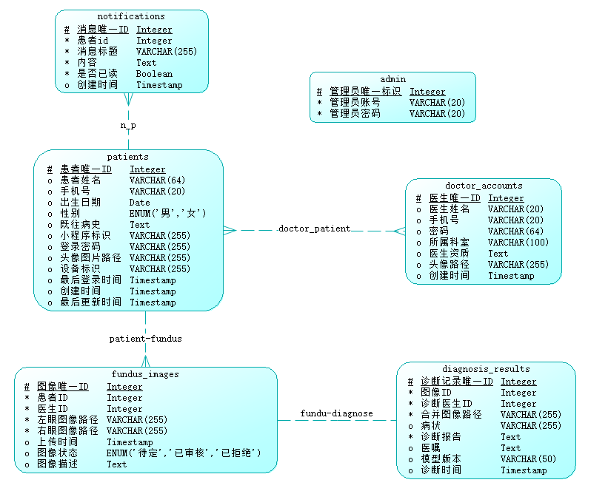

图 3-9 数据表实体关系图

通过以上六个表的设计，数据库能够有效地存储和管理用户的对话信息，为系统提供了基础数据支持。

## 3.3 接口设计

### 3.3.1 医生、管理员相关功能接口

表3-16 医生、患者相关接口表

|  |  |  |  |
| --- | --- | --- | --- |
| **功能描述** | **请求方法** | **URL** | **备注** |
| 医生、管理员登录 | POST | /login | 用于医生、管理员登录系统 |
| 医生注册 | POST | /register | 医生注册账户 |
| 发送密码重置请求 | POST | /doctors/password\_reset\_request | 验证码发送 |
| 验证验证码 | POST | /doctors/verify\_code | 输入验证码，获取临时 Token |
| 设置新密码 | POST | /doctors/reset\_password | 重新设置密码 |
| 获取医生个人信息 | GET | /safe/doctors/{doctor\_id} | 医生登录后获取自身详细信息 |
| 批量上传 | POST | /safe/doctors/diagnosis\_batch | 医生批量上传眼底影响 |
| 数据展示中心 | GET | /safe/diagnosis\_show | 管理员查看模型性能 |
| 患者病情分布 | GET | /safe/doctors/{doctor\_id}/diagnosis\_show | 医生查看患者病情分布 |
| 修改医生个人信息 | PUT | /safe/doctors/{doctor\_id} | 医生修改自己的个人信息 |
| 获取患者列表 | GET | /safe/doctors/{doctor\_id}/patients | 医生查看负责的患者列表，支持分页和搜索 |
| 获取单个患者详细信息 | GET | /safe/doctors/{doctor\_id}/patients/{patient\_id} | 医生查看特定患者的详细信息 |
| 录入眼底影像 | POST | /safe/doctors/{doctor\_id}/{patient\_id}/diagnosis | 医生为患者录入眼底影响 |
| 获取患者诊断记录列表 | GET | /safe/doctors/{doctor\_id}/{patient\_id}/diagnosis | 医生查看特定患者的诊断记录列表 |

**3.3.2 患者相关功能接口**

表 3-17 患者相关接口表

|  |  |  |  |
| --- | --- | --- | --- |
| **功能描述** | **请求方法** | **URL** | **备注** |
| 小程序用户登录 | POST | /wechat/login | 用户登录 |
| 消息通知 | GET | /safe/notifications | 推送诊断结果通知 |
| 标记消息为已读 | PUT | /safe/notifications/{id}/read | 自动处理已读通知 |
| 查看过往诊断记录 | GET | /safe/medical\_records | 患者查看历史诊断 |
| 获取单个病历详情 | GET | /safe/medical\_records/{id} | 某次诊断详细信息 |
| 个人信息查看 | GET | /safe/info | 患者个人信息 |
| 个人信息修改 | PUT | /safe/info | 修改个人信息 |

## 3.4 本章小结

本章围绕系统的总体设计、功能设计、数据库设计和接口设计展开。首先，我们对系统的整体架构进行设计优化，同时对系统的整体流程进行梳理概括，并设计了项目logo来提升系统品牌形象。其次，在功能设计方面，我们明确系统各模块的功能。在数据库设计方面，我们详细描述了系统的 Mysql 数据库的数据存储结构，共包含6张表。最后我们设计了一系列与医生、管理员相关功能和患者相关功能相关接口，使用户能够高效且准确与系统进行交互。

# 第4章 关键技术设计与实现

完成系统设计阶段后，我们已经拥有了Eyecare+系统的宏观架构、功能模块划分、 数据库布局、接口规范等详细设计文档。接下来进入关键技术设计与实现阶段，我们将聚焦于多模态特征融合、医学图像生成增强、可信赖决策机制及分布式学习优化等核心创新。

## 4.1 基于多模态特征融合框架的视觉编码器分类模型设计

Eyecare+系统自主设计了基于多模态特征融合框架的视觉编码器分类模型，能够克服单模态分类器的局限性并且显著提高模型整体性能和鲁棒性。多模态特征融合框架是一种将来自不同模态的特征（包括文本、图像、音频等）进行整合，每个模态使用不同的编码器进行特征提取，并且通过特征融合机制进行合并，将特征反馈到模型中，提高模型对分类目标的特征捕捉，提升模型的性能和鲁棒性。

Eyecare+系统的视觉编码器采用了基于双流 ConvNeXt + Vision Transformer图像编码器，负责提取眼底彩照的疾病特征。文本编码器则是采用了生物医学专用的BERT来对文本进行领域知识编码，捕获“玻璃体疣”、“萎缩”等等专业术语的语义。特征融合方面则是采用了QKV跨模态投影实现视觉-文本特征交互。

### **4.1.1 基于双流 ConvNeXt+Vision Transformer 视觉编码器**

通过对图像数据细节分析和对网上其他公开数据集研究发现，眼部疾病的病灶通常表现在眼部彩照的纹路异常、块状异常、斑状异常等。因此我们的 Eyescare+ 系统选择使用ConvNeXt卷积视觉模型通过深度可分离卷积、LayerNorm和倒置瓶颈结构来捕获局部纹理与几何特征，通过计算机自动识别和病灶提取，表达不同疾病之间的特征差距，以此实现对于疾病的分类[[[4]](#endnote-3)]。

但是在查阅医学相关文献和实际的调研中，我们发现仅仅是通过ConvNeXt卷积视觉模型的局部特征提取在面对一些特殊的病症时表现不佳。主要是因为一些不同的病症可能拥有相同的病灶特征，比如对于出血，如果出血的位置、层级、分布不同，所指向的病症也不同，糖尿病和高血压的出血都为火焰状，但是一个是多灶性、一个是局限性，ConvNeXt[[[5]](#endnote-4)]卷积视觉模型在这方面的表现并不理想，所以我们创新性地引入了基于Transformer架构的ViT图像识别模型[[[6]](#endnote-5)]，其自注意力建模可以实现对眼底彩照的全局建模，实现模型对于图像的整体把控，掌握每个病灶可能出现的位置和相对应的病症。两者结合实现了对于病灶的识别和对疾病的分类，提升了我们模型对于每个病灶特征的把控和识别，极大地提高我们模型对于每种病症的准确度。

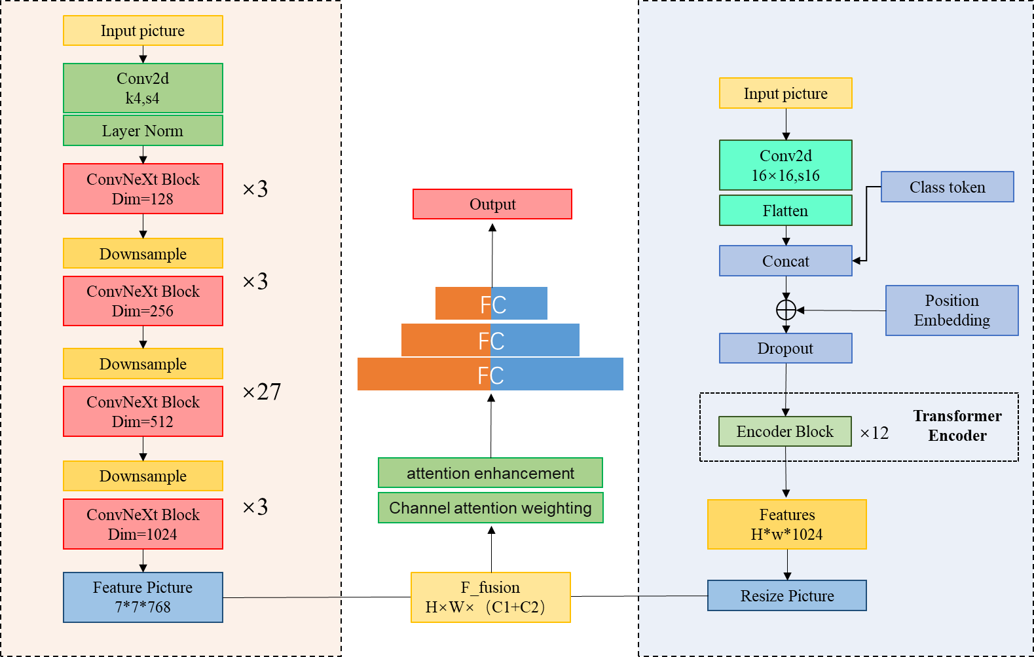

图4-1 基于双流ConvNeXt+VisionTransformer视觉编码器整体架构

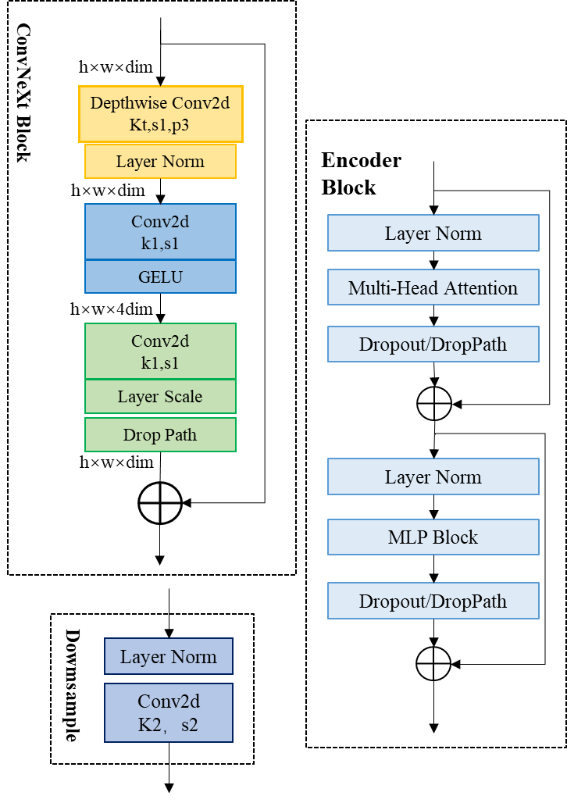

图4-2 编码器组件构建图示

双流ConvNeXt+Vision Transformer视觉编码器可以分为三个部分（见图4-1），第一个部分为ConvNeXt卷积视觉模型流，其主要作用就是把输入的原始RGB图像进行深层可分离卷积、LayerNorm和倒置瓶颈结构，提取局部特征，输出最后一层获得的特征矩阵。第二个部分是Vision Transformer视觉模型流，其通过把图像分块为序列，利用自注意力机制建模全局上下文依赖，把握眼底彩照整体建模。第三个部分为双流编码器特征融合和输出模块，由通道注意力加权、空间注意力增强和交叉注意力融合模块组成，通过三层全连接层后进行输出一个结果向量，此向量可以被后面的联合分类层接收，在与文本编码器生成的结果向量结合后进行最后的输出[[[7]](#endnote-6)]。

初始的眼底彩照在经过图像强化和图像尺寸标准化之后进入ConvNeXt卷积视觉模型流。此后分别执行维度（dim）为128、256、512、1024的卷积操作和下采样，随后将最后一层的卷积结果作为卷积视觉模型流的输出结果。比如对于256×256×3的输入，先通过一次卷积操作并且归一化后得到56×56×128的多维矩阵，此后其经过总计36层卷积层，使用GELU作为激活函数(公式4-1)



最后生成一个7×7×1024的多维特征向量，过程如图（4-3）所示

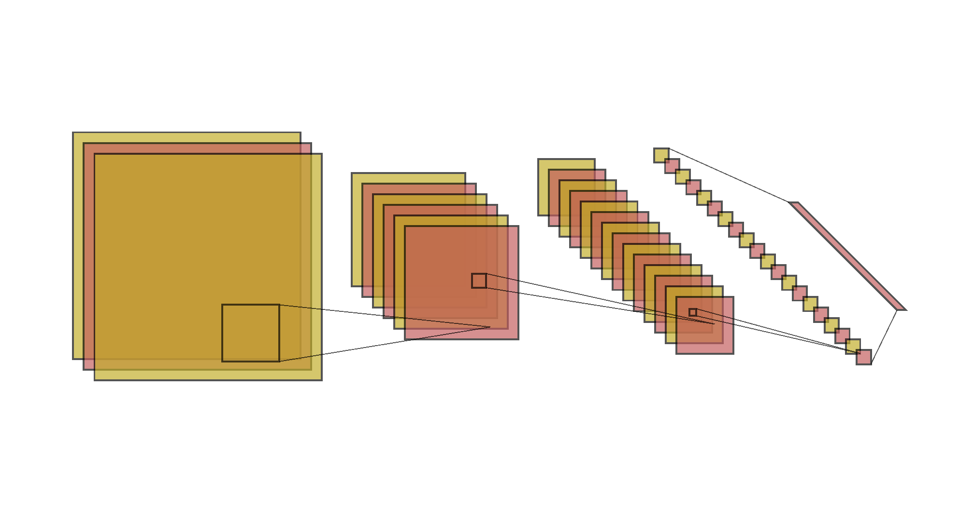

图4-3 卷积层示意

与此同时，眼底彩照会转换到Lab色彩空间，其中L通道增强血管等生理特征与背景的对比度，a/b通道突出黄斑区等特定区域与视盘的色度差异，其生成的图像作为ViT流的输入图像。将原始二维图像分成小块，称为patch，大小为16x16。每个patch也就相当于在机器翻译中句子中的一个词，然后经过全连接层，把patch压成一个向量。在向量的开头加入class token <cls>，目的是便于后期实现特征分类。将这个长x宽x通道数的矩阵表示进行展平，然后通过一个共享的线性层投射到Transformer模型里面的特征维度，比如1024。在投影后的固定长度的向量上加入tokens的位置信息，即加入一个可学习的向量，为后面的self-attention计算做准备。随后通过这12层Transformer块逐步吸收全局特征，再通过特征整合和尺寸调整生成结果[[[8]](#endnote-7)]。

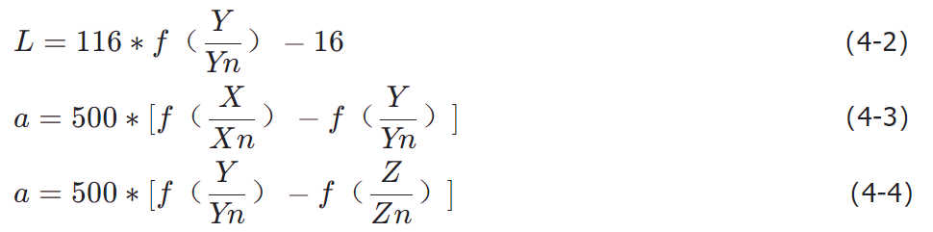

第三层的双流编码器特征融合和输出模块将两者的特征进行整合对齐通过三层全连接层生成需要的特征矩阵输出，每层应用Relu-activation激活函数处理。同时，我们在将双流编码器的数据输入到全连接层之前，将数据进行了交叉注意力融合，将ConvNeXt特征作为查询，ViT特征作为键值对，同时，结合跨膜态注意力对齐，使用以下公式进行特征计算和融合，最后进行残差连接，保留原始的特征信息。

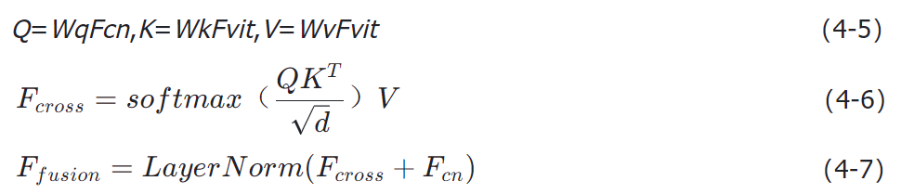

为了加速网络模型的训练速度，我们对于一些细节进行了处理。我们将原始ConvNeXt网络的7\*7标准卷积替换为复合结构，将7\*7的卷积分解为1\*7垂直卷积和7\*1水平卷积，计算量降低为标准卷积的2/7。同时，在数据进入全连接层前，对数据进行批量归一化（BN）。以下是批量归一化的具体步骤：设最大池化层的输出为向量 ，通过下列公式 4-8、公式 4-9 和公式4-10 先后计算出各 z (i)的平均值、方差和 归一化后的结果：

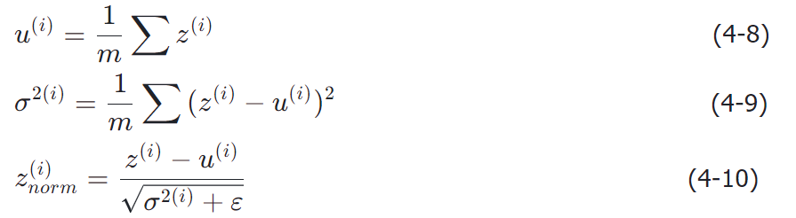

式 3-1 和式 3-2 中的 m 代表当前训练批次中的样本个数。为了防止分母为 0，可令ε = 0.001。经过归一化后，第一个全连接层的每个节点的输入值满足均 值为 0，方差为 1 的分布，保证了训练数据中各特征的数值大小属于同一量级，因而 不易产生梯度消失或梯度爆炸的现象，从而加快模型的训练速度。

此外，为了更新调整模型参数，训练模型时采用了小批量的 AdamW 优化算法。常用的优化算法有动量梯度下降算法、RMSprop 算法、 Adagrad 算法等。AdamW算法(Weight Decay Regularization for Adam)是对Adam 算法(AdaptiveMomentEstimation)的改进变体，该算法在继承Adam算法自适应学习率特性的基础上，在参数更新阶段将L2正则化项从梯度计算中分离，避免传统Adam算法[[[9]](#endnote-8)]中权重衰减与自适应学习率的耦合误差，通过解耦权重衰减项实现更稳定的正则化控制。

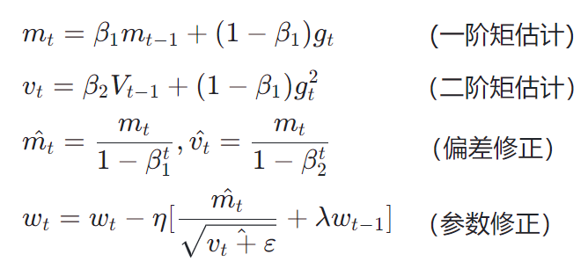

其中超参数设置为：初始学习率η=3×10 ^−4 ，动量系数β1=0.9，二阶矩系数β2=0.999，数值稳定项ϵ=10−8，正则化强度λ=0.01。

模型的损失函数如式4-11所示：

式4-11 损失函数

**数学表达**：首项计算预测概率与真实标签的分布差异，适用于多分类任务。式中：

m：批次样本量（医学数据集常设32-64）

${\overline{y_{k}}}^{\left(i\right)}$：第i样本的第k类真实标签（One-hot编码）

${y_{k}}^{\left(i\right)}$：模型输出的归一化概率（经Softmax处理）

**医学应用特性**：针对眼部疾病分类中类别不均衡问题（如不同疾病样本量差异），内置类别权重自动调节机制。其可以对罕见病类别增加10-15倍的损失权重，避免模型忽视小样本类别。

同时，为了防止过拟合，模型采用了L2正则化，正则化系数取值0.005

### **4.1.2 基于生物医学文本特征的预训练Bio-BERT文本编码器**

虽然NLP在多个任务上取得了显著进展，如机器翻译，情感分析和阅读理解。然而在医学领域仍然面临挑战，其中的原因包括了专业术语复杂，数据稀缺性以及领域特定知识的缺失等。为了解决上述问题，我们提出了BioBERT,通过在大规模生物医学文本数据上进一步预训练的 BERT 变体。BioBERT 通过结合 BERT 的强大能力和生物医学语料库的专业知识，在多个生物医学 NLP 任务上取得了显著的性能提升。

BioBERT（Bidirectional Encoder Representations from Transformers for Biomedical Text Mining）是一种专门为生物医学文本设计的预训练语言模型[[[10]](#endnote-9)]。它是基于 BERT（Bidirectional Encoder Representations from Transformers）模型的一个扩展，但在大规模生物医学文本数据集上进行了进一步的预训练，以提高对生物医学领域术语、语境和关系的理解能力。

在训练流程中采用双阶段训练方式——BERT预训练与生物医学文本预训练继承BERT的基础框架，在通用文本上利用MLM（随机遮蔽词汇，并要求预测被遮蔽单词）和NSP（判断给出的两个句子是否相邻）进行预训练[[[11]](#endnote-10)];BioBERT 进一步在大规模生物医学语料（如 PubMed、PMC）上进行无监督学习，以适应生物医学领域的语言特性。仍然使用 MLM 和 NSP 任务来训练并且通过额外的预训练，使模型学习到领域特定的词汇、实体关系及概念。

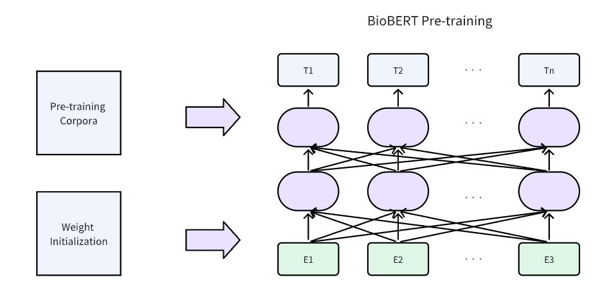

图4-4 BioBERT预训练

为了验证 BioBERT 在生物医学NLP任务上的有效性，我们还对BioBERT进行了微调，并且在生物医学命名实体识别，关系提取和生物医学问答三个生物医学任务上进行实验。值得注意的是BioBERT 的微调主要面向生物医学自然语言处理任务，如命名实体识别（Named Entity Recognition, NER）、关系抽取（Relation Extraction, RE）以及生物医学问答（Biomedical Question Answering, QA）[[[12]](#endnote-11)]。微调过程首先涉及任务定义及数据预处理，包括基于 WordPiece 进行子词分割，并将文本转换为符合 BERT 输入格式的张量表示，包括特殊标记 [CLS]、[SEP][[[13]](#endnote-12)]，以及相应的 Token ID、Segment ID 和 Attention Mask。在任务建模方面，对于 NER 任务，通常在 BioBERT 输出层引入线性分类器，基于 BIO 标注体系进行序列标注；对于 RE 任务，则利用 [CLS] 标记的隐藏向量作为全局文本表示，进而进行关系分类；而在 QA 任务中，模型通过预测答案的起始与终止索引来实现自动问答能力。在参数优化阶段，通常采用 AdamW 作为优化算法，设定学习率（一般为 2e-5 或 3e-5），批量大小（通常为 16 或 32），并进行 3-5 轮训练，同时采用交叉熵损失函数用于序列标注和分类任务。为提升模型稳定性与泛化能力，实验过程中通常结合早停策略（early stopping）及梯度裁剪（gradient clipping）以防止过拟合。

实验结果表明，BioBERT 在多项生物医学 NLP 任务上均显著优于传统机器学习方法（如基于支持向量机 SVM、条件随机场 CRF 的模型）及部分深度学习架构（如 BiLSTM-CNN），并在多个基准数据集上超越 SciBERT、ClinicalBERT [[[14]](#endnote-13)]等专门针对科学及临床文本训练的 BERT 变体。然而，由于生物医学语料的高专业性，BioBERT 微调仍面临数据标注成本较高、训练计算资源需求较大以及模型可解释性不足等挑战。因此，未来研究可进一步探索更高效的微调策略、针对低资源场景的优化方法，以及模型解释性增强方案，以提升 BioBERT 在生物医学文本处理中的实用性和可靠性。

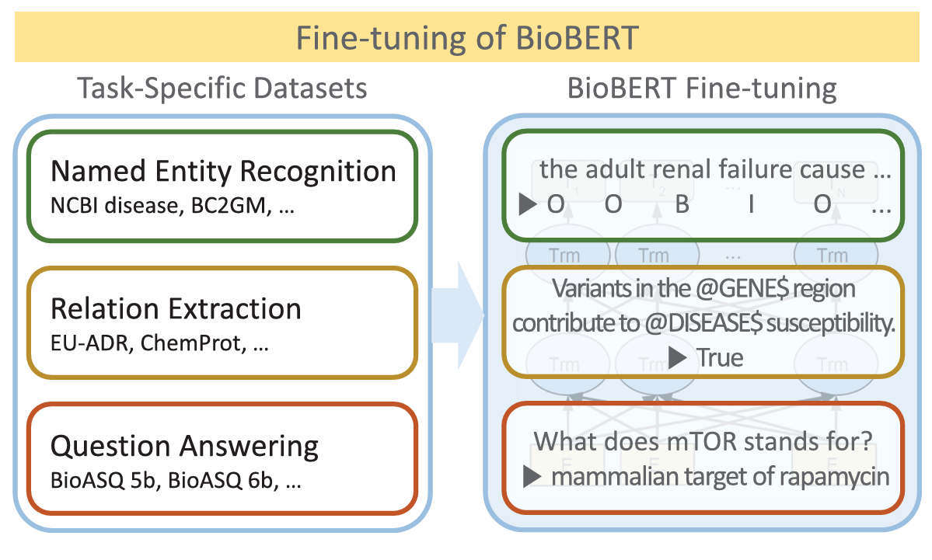

图4-5 BioBERT微调

三个生物医学任务中，生物医学问答的预训练语言模型旨在提升模型对医学知识的理解与推理能力，以更准确地回答涉及医学事实、诊断、治疗方案等领域的问题。传统的 QA 方法往往依赖规则或基于检索的机制，而预训练语言模型（如 BioBERT、PubMedBERT、BlueBERT）通过大规模医学语料（如 PubMed、PMC 论文摘要和临床笔记）进行无监督预训练，使其能够捕捉生物医学文本的语义与上下文信息。在 BioQA 任务中，模型通常采用阅读理解范式，即给定医学问题与相关背景文本，预测答案的起始与终止索引。预训练阶段通常基于 Masked Language Model (MLM) 和 Next Sentence Prediction (NSP) 任务，以学习深层次语义关联，而微调阶段则针对具体的 QA 数据集（如 BioASQ、MedQA、PubMedQA）[[[15]](#endnote-14)]进行监督学习。BioQA 预训练模型在参数优化时，通常使用交叉熵损失函数，结合 AdamW 优化器，并设定合适的学习率衰减策略，以提升泛化能力。实验表明，基于深度预训练的 BioQA 模型在答案抽取、事实性问答等任务上超越传统信息检索及统计学习方法，在医学知识问答、临床决策支持等场景中展现出较高的实用价值。然而，该类模型仍然面临医学知识更新速度快、推理能力有限、标注数据稀缺等挑战，未来研究可结合知识图谱、因果推理等方法，以进一步提升其可解释性和推理能力，从而更好地应用于临床诊断决策、智能医学咨询等实际任务。

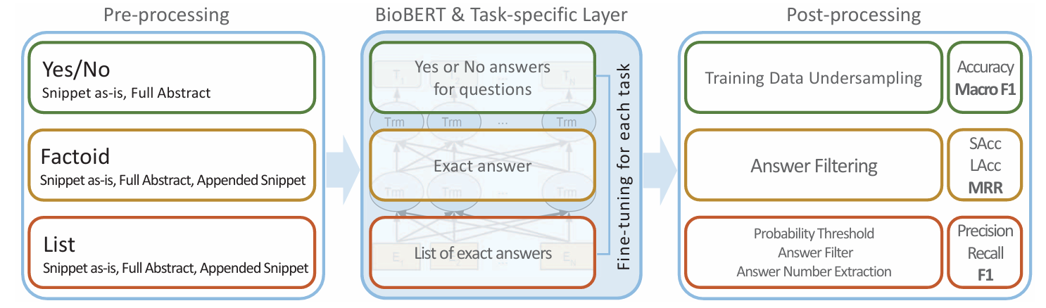

图4-6 生物医学问答的预训练语言模型

BioBERT 的文本编码方式与 BERT 相同，但由于其在生物医学领域数据上进行训练，因此在处理生物医学文本时表现更优秀。输入表示上BioBERT 的输入文本首先被转换为适合 Transformer 处理的格式，包括 词嵌入（Token Embedding）、位置嵌入（Position Embedding）和段落嵌入（Segment Embedding）。且在Transformer 编码中BioBERT 采用 多层 Transformer 编码器 来处理输入数据，核心机制包括 自注意力机制（Self-Attention） 和 前馈神经网络（Feed-Forward Neural Network, FFNN）。输出表示上BioBERT 的输出表示可以分为句子级别表示和单词级别表示，句子级别表示常用于文本分类，句子关系判断，问答任务;单词级别表示常用于命名实体识别，关系抽取，阅读理解[[[16]](#endnote-15)]。BioBERT 在生物医学任务中的编码效果良好。由于 BioBERT 在 PubMed 和 PMC 上进行了额外预训练，它比通用 NLP 模型（如 BERT）能更好地编码生物医学文本：能够识别生物医学术语（如 TP53、EGFR、BRCA1）;能够理解生物医学实体之间的关系（如 "TP53 mutation leads to cancer"）;能够提高生物医学问答系统的准确率（如 BioASQ 数据集上的表现）。

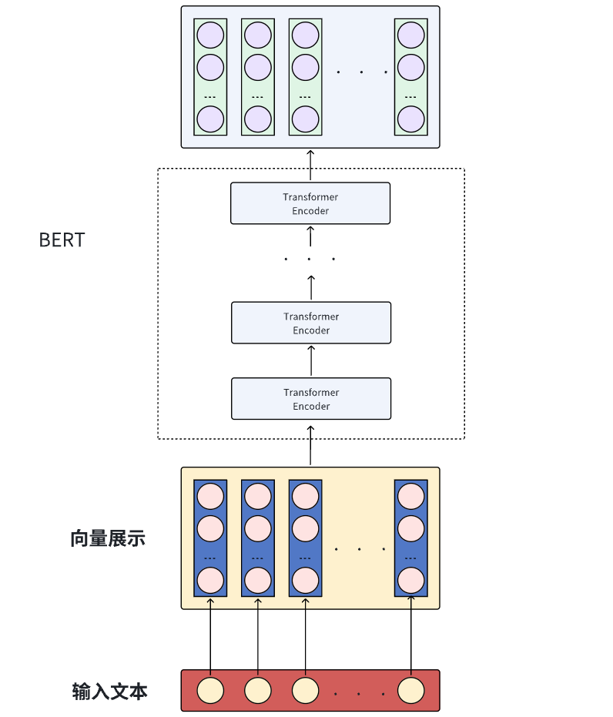

图4-7 BERT模型结构示意图

## 4.2 基于医学图像特征的SGM方法StyleGAN+MAR掩码训练

在眼科疾病诊断领域，传统深度学习模型高度依赖海量标注数据来捕捉复杂的病理特征。然而，临床实践中面临着两大核心挑战：**数据稀缺性**与**病灶分布复杂性**。一方面，罕见病种（如视网膜静脉阻塞、脉络膜新生血管）的可用影像数据往往不足百例，正常类影像占比高达86.7%，导致常规监督学习模型在训练过程中易被主导类样本主导，对异常病灶的识别敏感度下降至不足62%，且数据标注成本高昂，正常类的医学影像又占据了大部分，两者比例严重不平衡[[[17]](#endnote-16)]。这种情况下，使用传统的监督学习算法的话，会使得训练的模型对异常标签的识别能力很弱。因此，我们针对模型的输入数据进行针对的数据补充和增强。

另一方面，病灶的形态学特征（如微动脉瘤的直径小于50μm）与空间分布模式（如糖尿病视网膜病变的多象限出血）存在高度异质性，在微观层面，糖尿病视网膜病变中的微动脉瘤直径多小于50μm（约占眼底相机像素面积的0.02%），其形态呈现高度不规则性；在宏观层面，病变常以多象限分布模式出现，病灶间的空间关联性隐含重要诊断信息[[[18]](#endnote-17)]。这些特征导致单一模型难以兼顾局部细节与全局关联。

针对以上问题，我们创新性提出了一种融合**StyleGAN生成式对抗网络**与**MAR（Masked Auto-Regressive）掩码训练**的协同训练框架。通过改进StyleGAN的潜在空间映射机制，引入病灶定位先验约束（Lesion-aware Latent Regularization），同时我们设计的MAR模块采用多尺度掩膜策略（25%-75%随机遮挡比例），在预训练阶段通过重建损失迫使网络同时学习局部窗口的微观级纹理特征，还学习跨区域的生物特征，这种闭环系统使得模型在应对数据稀缺和特征异构方面展现出显著优势。

### **4.2.1 StyleGAN对抗神经网络**

StyleGAN 是一种改进的生成对抗网络，它通过引入“样式”概念，使得生成图像的控制更加灵活。 StyleGAN的核心思想是通过“映射网络”和“样式变换层”对生成器进行控制，以生成高质量、细节丰富的图像。 与传统对抗神经网络的架构不同，StyleGAN采用了一个由“映射网络”和“样式变换层”组成的生成器结构，这使其对病理特征控制能力强、病灶形态保真度高[[[19]](#endnote-18)]。

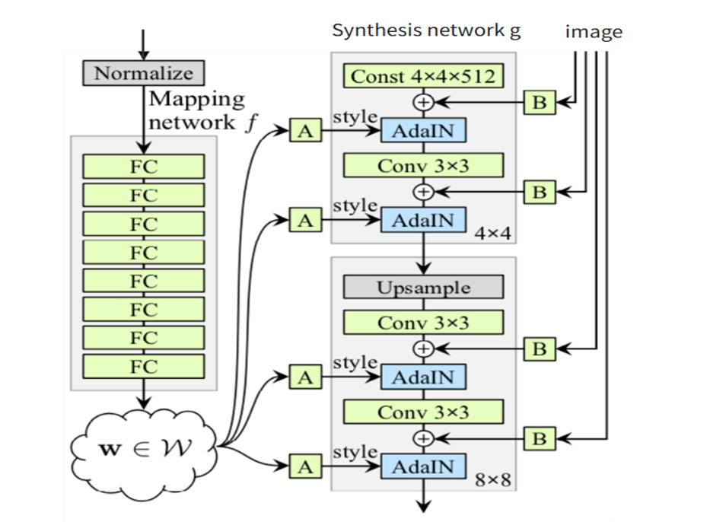

图5-8 StyleGAN架构图

StyleGAN对抗神经网络通过解耦器，将单一潜在空间扩展为三组解耦子空间：

$$W=Wg⊕Wl⊕Wp$$

分别为全局解剖空间、和局部病灶空间和疾病类型空间，通过映射网络fg:Z→Wgfg:Z→Wg学习视盘形态、血管主干走向等全局特征，编码微动脉瘤直径和出血区域面积占比等病灶特征。

$$Mk=Sigmoid\left(Conv3×3\left(Pk∗Wattn\right)\right)$$

式中：将原始特征图Fk与Mk进行逐元素相乘 Fk′=Fk⊙Mk 其中Wattn为可学习参数矩阵，病灶分布热力图Pk∈RH×W，⊙表示哈达玛积。

生成器的前向传播采用渐进式架构，在低分辨率层通过样式注入模块将Wg转换为缩放因子γ和平移因子β以调制卷积特征

$$Fmod=γ⋅\left(F−μ\left(F\right)\right)/σ\left(F\right)+β$$

同时在中高分辨率层引入血管拓扑约束机制，利用预计算的血管概率图Pk生成空间注意力掩膜。通过与特征图Fk的哈达玛积确保病灶沿血管网络分布。多尺度判别器由四个并行分支构成，每个分支在特定分辨率上提取特征并计算病灶区域激活图

$$As=Softmax\left(Conv1×1\left(Fs\right)\right)$$

同时通过特征匹配损失

$$L_{FM}=Σ_{s=1}^{4}\left.|{|D}_{s}\left(X_{real}\right)−D_{s}\left(G\left(Z\right)\right)\right.||_{2}^{2}$$

和病理分布约束

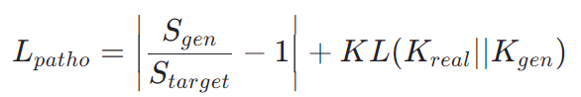

强化生成图像的医学合理性。

训练过程采用三阶段渐进策略：初始50k迭代仅优化Wg以学习正常解剖结构，随后50k-150k迭代解冻Wl并注入标注病灶数据，最终阶段启用Wp生成复杂病理组合病例，同时通过动态分辨率提升和余弦退火学习率调整逐步细化生成细节。生成器与下游诊断模型通过协同训练形成闭环反馈——每10k迭代生成200张增强图像Xaug并由MAR提供伪标签，同时MAR提取的多尺度特征通过一致性损失反向指导生成器优化[[[20]](#endnote-19)]。

改进的StyleGAN通过层次化潜在空间解耦、血管拓扑约束和多尺度判别器，实现了眼科影像的高保真生成。其训练流程以渐进式课程学习为核心，逐步解冻解剖、病灶与病理模式的控制参数，结合动态协同机制确保生成数据与诊断模型的深度适配。

### 4.2.2 MAR掩码训练

MAR（Masked Auto-Regressive）掩码训练通过多尺度特征重建与上下文推理，提升模型对眼科病灶的局部细节感知与全局关联建模能力[[[21]](#endnote-20)]。下图是对比现有的图像生成模型，显示在 ImageNet 256 \*256图像生成任务上表现良好，多个评估数值超过其他模型；比起VQ系列的生成模型，MAR绝大情况下都是最优的。

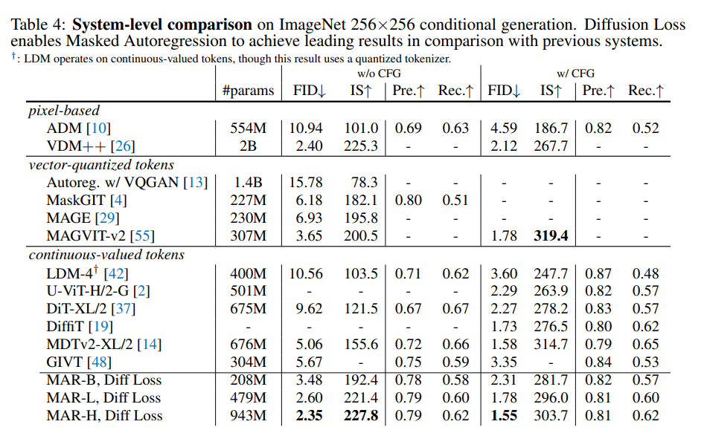

图5-9 system-level comparison

其训练流程始于输入图像的多尺度掩膜处理：对1024×1024的原始眼底影像，在四个尺度（256×256、512×512、768×768、1024×1024）上分别生成随机掩码，其中遮挡比例从25%到75%呈线性递增。

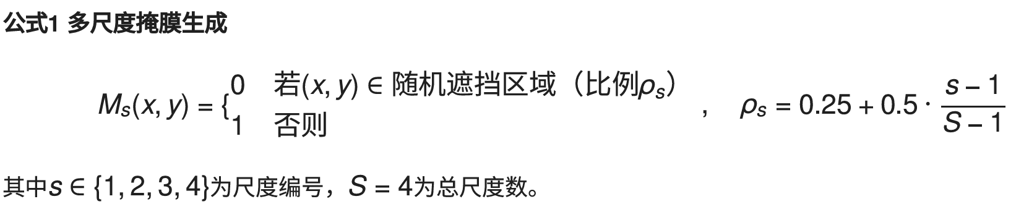

掩码区域内的像素值被替换为均值，迫使模型通过未遮挡区域推理病理特征。在编码器部分，采用特征金字塔网络（FPN）提取多尺度特征，每个尺度的特征图经过3×3卷积与批归一化后，通过跳跃连接与相邻分辨率特征融合。



解码器采用渐进上采样策略，在每一级上采样层中，将当前分辨率特征与对应尺度的编码器特征拼接，经过两个残差块处理后输出重建结果

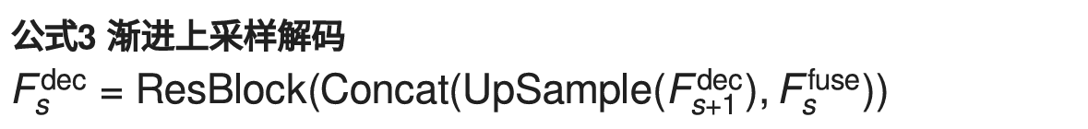

训练目标包含局部窗口重建损失与全局关联约束：对于每个尺度ss，计算掩码区域内像素的L1损失（公式4），同时通过图注意力机制（GAT）建模跨区域的血管拓扑关联（公式5）。此外，引入伪标签引导机制，利用预训练的StyleGAN生成器提供病灶区域的概率热图，与MAR的重建结果计算交叉熵损失（公式6）。

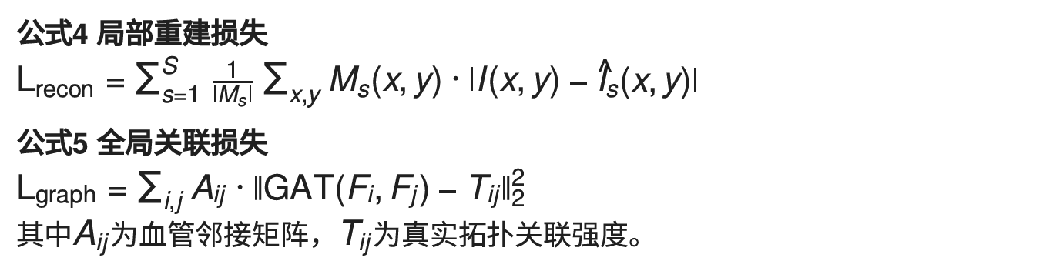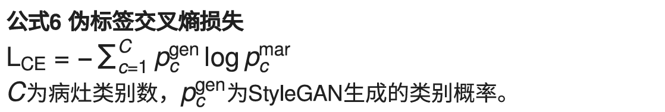

优化过程采用分阶段策略：前50k迭代仅训练局部重建任务，后50k迭代加入全局关联约束，学习率从0.001按指数衰减至0.0001。每10次迭代，MAR模块将提取的多尺度特征反馈至StyleGAN生成器，通过特征一致性损失（公式7）指导生成器优化病理合理性。最终，总损失函数为各分项损失的加权和（公式8），通过Adam优化器（β1=0.9β1=0.9, β2=0.999β2=0.999）最小化目标。

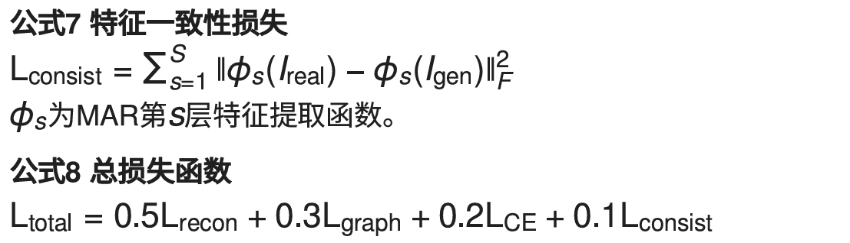

## 4.3 基于Grad-CAM++热力图生成和NIG建模算法的可信赖决策机制

Grad-CAM++ 作为一种高级可视化方法，通过加权梯度计算目标类别与特征图之间的关系，能够生成更精确的热力图，突出模型决策中最具判别力的区域。在医学影像分析、自然语言处理（如医学文本分类）等领域，该方法帮助研究人员和临床医生理解模型的预测依据，从而增强其信任度，并发现可能导致错误预测的因素[[[22]](#endnote-21)]。而NIG 建模算法结合了**正态-逆伽马分布**（Normal-Inverse Gamma），用于对模型参数的不确定性进行贝叶斯估计。该方法在低数据样本、高噪声环境下表现尤为突出，能够提供更稳健的参数估计，并给出可信赖的置信区间[[[23]](#endnote-22)]。

### 4.3.1 Grad-CAM++算法

Grad-CAM++（Gradient-weighted Class Activation Mapping Plus Plus）是一种先进的深度学习可解释性方法，旨在增强神经网络模型的透明度，使其在复杂视觉任务中的决策依据更加清晰可见。相比于传统的 Grad-CAM 方法，Grad-CAM++ 通过优化梯度加权机制和类激活映射（CAM）的计算方式，使得神经网络在生成热力图时能够更精细地刻画目标类别的激活区域，从而提供更高分辨率、更准确的可视化结果。其核心改进在于引入高阶梯度信息，以更全面地捕捉类别对不同特征通道的影响，并结合自适应加权策略，使得特征图的响应分布更加符合真实的类别激活情况[[[24]](#endnote-23)]。这一改进使得 Grad-CAM++ 在目标密集分布、特征重叠或边界模糊的情况下，仍能保持较高的可解释性和稳定性，为深度学习模型的应用提供了更强的信赖基础。特别是其在医学影像分析中可以提供更精确的关注区域

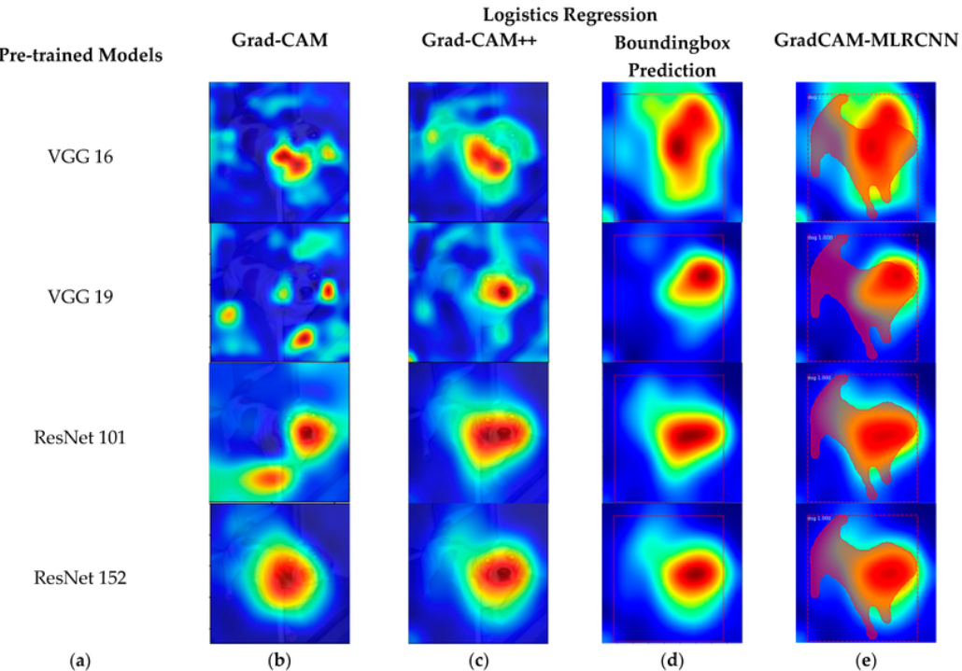

图5-10Grad-CAM++在医学影像分析的对比

在医学影像分析领域，Grad-CAM++ 具有极为重要的应用价值，特别是在计算机辅助诊断（CAD）和临床决策支持系统（CDSS）中，该方法能够帮助医疗从业者理解神经网络的预测过程，并评估 AI 诊断结果的可靠性。例如，在肺部疾病筛查中，深度学习模型可以通过 Grad-CAM++ 生成的可视化热力图，直观地标注 X 光片或 CT 影像中的病变区域，使放射科医生能够迅速关注到 AI 认为存在异常的部位，提高诊断效率和准确性。同样，在乳腺癌检测任务中，Grad-CAM++ 可用于增强乳腺超声图像或 MRI 影像的可解释性，帮助医生判断 AI 模型是否依赖了合理的影像特征来做出预测，从而避免由于数据偏差或模型过拟合导致的错误诊断。此外，Grad-CAM++ 还广泛应用于神经影像学，例如在脑部 MRI 影像分析中，该方法可用于可视化阿尔茨海默病、帕金森病等神经退行性疾病的早期病灶区域，帮助研究人员更准确地理解疾病的病理机制。

除影像数据外，Grad-CAM++ 还可以扩展至医学文本分析领域，用于提高自然语言处理（NLP）任务的可解释性。在医学文本分类、电子健康记录（EHR）信息抽取、临床实体识别等任务中，深度学习模型通常基于神经网络进行特征提取，但其决策过程往往难以直观理解。Grad-CAM++ 可用于可视化注意力机制，揭示模型在处理医学文本时关注的关键术语和语义结构。例如，在临床报告自动分析系统中，[[[25]](#endnote-24)]Grad-CAM++ 可以突出显示医生记录中可能与疾病相关的关键症状、实验室检测值或治疗方案，从而帮助医疗人员理解 AI 预测的依据，并提升系统在医学文献检索、病历自动编码等任务中的可信度。这种透明性对于医学人工智能的发展至关重要，不仅有助于提高模型的可解释性，还能够增强医生和患者对 AI 诊断的信任感，进而促进人工智能在临床实践中的广泛应用。

从计算方法的角度来看，Grad-CAM++ 主要依赖于神经网络的梯度计算来生成热力图。与 Grad-CAM 仅利用一阶梯度信息不同，Grad-CAM++ 进一步引入了高阶梯度，使得类别激活区域的权重分配更加精细化。在传统的 Grad-CAM 计算中，类别 c 的梯度被用于计算特征图Ak的权重，但这一方法可能导致某些重要特征点被忽略，特别是在多个目标区域重叠的情况下，梯度信息可能无法充分表达类别对特征图的激活程度。而 Grad-CAM++ 通过结合更丰富的梯度信息，使得类别激活权重能够更精确地反映目标区域的贡献度，从而提升热力图的质量。此外，该方法的加权策略使得每个像素点的贡献被更合理地计算，特别是在目标区域边界模糊或存在遮挡的情况下，Grad-CAM++ 仍然能够生成清晰的激活区域，提升模型的可解释性。

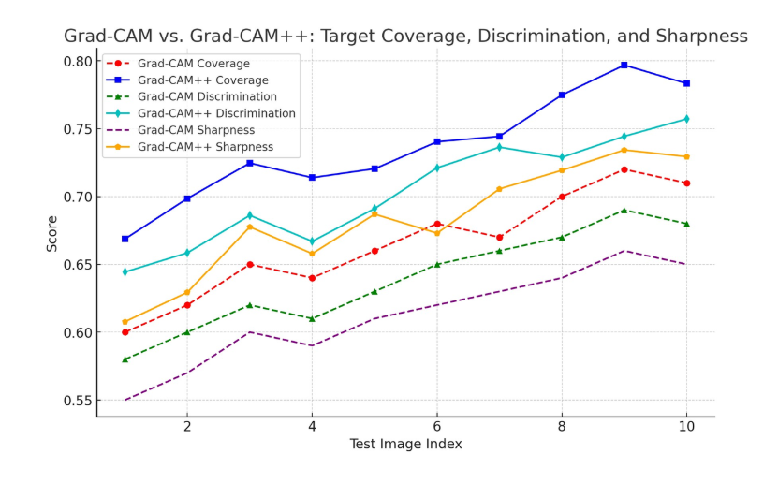

图5-11 Grad-CAM++与传统模型的对比

与 Grad-CAM 相比，Grad-CAM++ 在多个应用场景中表现出更优越的可解释性和稳定性。实验表明，在物体检测、医学影像分析等任务中，Grad-CAM++ 生成的热力图能够更准确地突出目标类别的关键区域，而不会像 Grad-CAM 那样产生过于分散或模糊的激活结果。这一特性在医疗领域尤为重要，因为医学图像往往包含复杂的纹理和结构，细微的病变区域可能决定患者的最终诊断结果。如果模型无法正确地聚焦于病变区域，而是依赖其他无关特征进行分类，那么 AI 诊断的可信度将大大降低。因此，Grad-CAM++ 的高分辨率可解释性不仅有助于提升 AI 诊断的可靠性，还可以为医生提供辅助信息，帮助他们验证 AI 预测的合理性，从而避免模型错误导致的误诊或漏诊。

除了在医学领域的广泛应用，Grad-CAM++ 还被用于自动驾驶、安防监测、遥感影像分析等多个高风险任务。在自动驾驶系统中，Grad-CAM++ 可用于解释神经网络在识别行人、交通标志或障碍物时的决策依据，帮助工程师评估模型的可靠性，并优化感知系统的性能。在安防领域，该方法可以用于人脸识别、行为分析等任务，确保 AI 模型能够基于正确的特征进行身份验证，而不会受到光照变化、姿态偏移等因素的干扰。此外，在遥感影像分析任务中，Grad-CAM++ 可以用于土地覆盖分类、气象预测等任务，通过增强模型的可解释性，使其在环境监测和灾害预警方面发挥更大的作用。

总体而言，Grad-CAM++ 作为一种高效的深度学习可解释性方法，在提升神经网络的透明度、增强 AI 预测可信度方面具有显著优势。特别是在医学影像分析、临床决策支持、自然语言处理等高风险任务中，Grad-CAM++ 提供了更加精准的类别激活可视化能力，使得 AI 系统的决策过程更易被理解和验证。这种可解释性不仅有助于提高 AI 模型在医疗诊断、自动驾驶、安防监测等领域的实际应用价值，还能够促进人工智能技术在高可靠性需求场景中的广泛推广。未来，随着深度学习模型的不断发展，Grad-CAM++ 有望与更多先进的神经网络结构相结合，进一步提升 AI 视觉理解能力，为可信赖的人工智能决策体系提供更强大的技术支持。

通常来说Grad-CAM++的模型架构由以下相关组件构成：

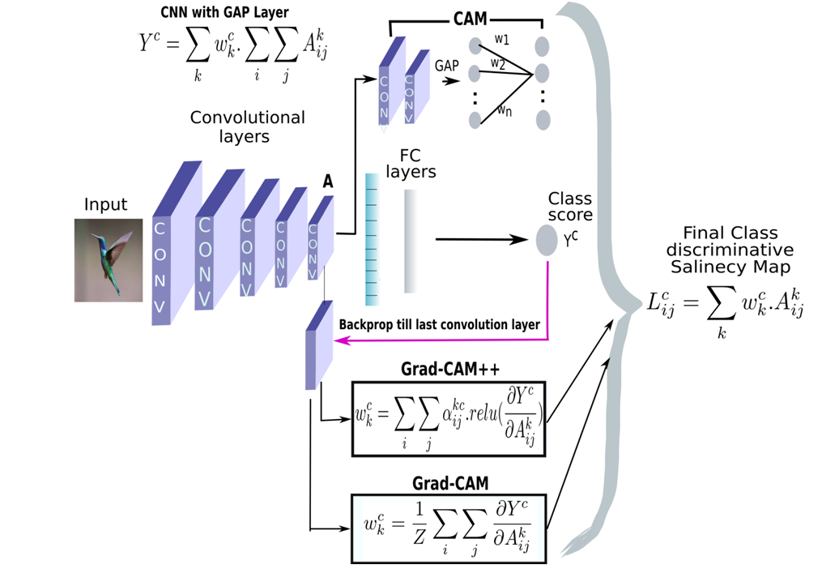

图5-12 Grad-CAM++的模型架构相关组件

梯度加权：Grad-CAM++ 对最后一个卷积层的特征图梯度进行加权，通过计算每个像素的三阶导数，增强对多目标实例的敏感度。其权重公式为：

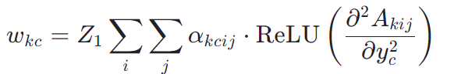

定位能力：通过加权组合特征图，生成高分辨率的显著图（Saliency Map），适用于同一图像中多个同类目标的场景

### 4.3.2 NIG双参数建模算法

正态逆伽马分布（Normal-Inverse-Gamma Distribution, NIG）是一种联合概率分布，常用于贝叶斯统计中，作为正态分布的均值和方差的共轭先验分布。其核心思想是同时建模均值（μ）和方差（σ²）的不确定性。具体来说，NIG分布通过四个参数（μ₀, ν, α, β）定义，其中：μ₀是均值的先验均值；ν是均值的置信度（类似样本量）；α和β是方差σ²的逆伽马分布参数[[[26]](#endnote-25)]。

NIG（Normal Inverse Gaussian）双参数建模算法在眼疾识别领域具有重要的应用价值，尤其是在分析视网膜图像、光学相干断层扫描（OCT）数据以及其他眼科医学影像时，该模型能够有效地描述数据的偏态分布和重尾特性，从而提高眼疾检测的准确性。

在医学影像分析中，病理组织的形态和光学特性往往呈现出非对称分布，并且具有重尾特性。例如，在糖尿病视网膜病变（Diabetic Retinopathy, DR）和青光眼等眼疾的检测过程中，视网膜的病变区域通常表现为高强度的异常信号，而这些异常信号的分布往往不是对称的正态分布，而是呈现出长尾现象。传统的统计建模方法，例如正态分布或高斯混合模型（GMM），难以有效地捕捉这些异常区域的统计特征，而NIG双参数建模算法能够通过其偏度参数和尾重参数更精准地描述这些病变区域的分布特征，从而提高检测的灵敏度和特异性。

NIG分布的概率密度函数如下：

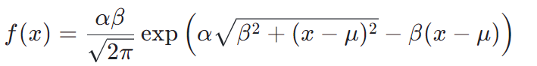

其中，μ表示分布的中心位置，α 是尺度参数，β是偏度参数。通过调整α和 β，NIG模型可以精确地拟合视网膜图像中的病变区域信号分布，从而区分正常组织和病变组织。

在眼疾识别中，NIG双参数建模主要应用于两个方面：病变区域检测和分类。首先，在病变区域检测中，视网膜图像的像素强度通常呈现高度不均匀的分布，而病变区域的像素值往往具有非对称性和重尾特性。例如，在糖尿病视网膜病变的OCT扫描图像中，渗出物区域通常表现为较高的像素强度，并且这些区域的像素分布相较于正常组织更倾向于长尾分布[[[27]](#endnote-26)]。通过拟合NIG分布，可以更精准地建模病变区域的像素强度分布，并利用最大似然估计（MLE）或贝叶斯推断来确定像素是否属于病变区域。

其次，NIG分布可以用于特征提取和模型优化。例如，在深度学习与传统统计建模结合的研究中，研究人员可以利用NIG模型来对眼底图像的纹理特征进行建模，并作为分类器的输入特征。例如，在卷积神经网络（CNN）训练过程中，NIG参数可以作为输入特征之一，提供额外的信息，以增强模型的分类能力。此外，在强化学习和生成对抗网络（GAN）中，NIG建模也可以用于增强数据采样的质量，提高生成数据的真实性和多样性[[[28]](#endnote-27)]。

此外，在眼疾检测的临床应用中，NIG双参数建模还可以帮助提高计算机辅助诊断（CAD）系统的性能。例如，在视网膜静脉阻塞（RVO）或年龄相关性黄斑变性（AMD）等疾病的筛查过程中，NIG模型可以用于分析血管结构的统计特性，从而识别异常血管扩张或萎缩的区域，提高早期检测的准确性[[[29]](#endnote-28)]。这对于眼科医生而言，可以作为一种辅助工具，以更高的可靠性和精度进行诊断。

然而，NIG双参数建模在眼疾识别中的应用仍然面临一定的挑战。首先，NIG模型的参数估计过程较为复杂，涉及到数值优化和求解非线性方程，这可能会增加计算成本。此外，在某些情况下，NIG分布可能并不能完全拟合所有类型的眼科数据，因此需要结合其他统计分布或深度学习方法来提高建模的准确性。例如，可以使用混合NIG模型（Mixture of NIG Distributions, MoNIG）来增强对不同类型病变的建模能力。

**损失函数设计**：

负对数似然（NLL）：

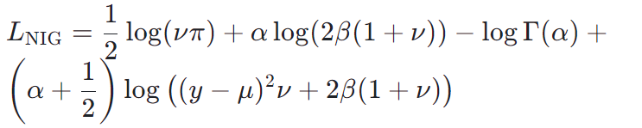

正则化项：添加KL散度约束先验分布与后验分布的一致性。

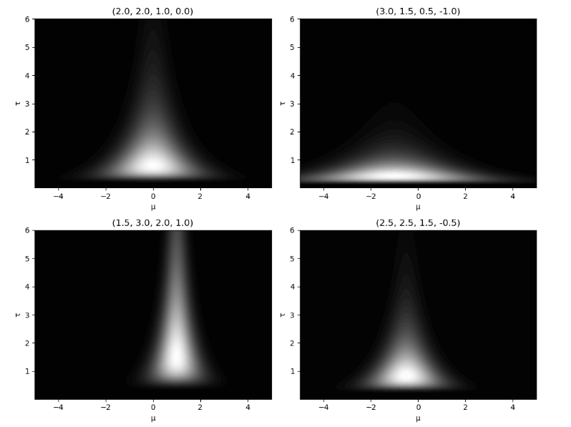

图5-13 损失函数

**模型优势对比**

在高召回率下仍能保持较高精确度，适应数据方差变化，不易误判适应数据方差变化，不易误判

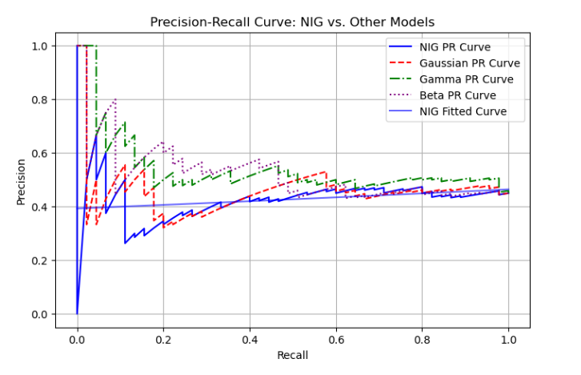

图5-14 高召回率精确度对比

并且能减少误诊，提高可信度

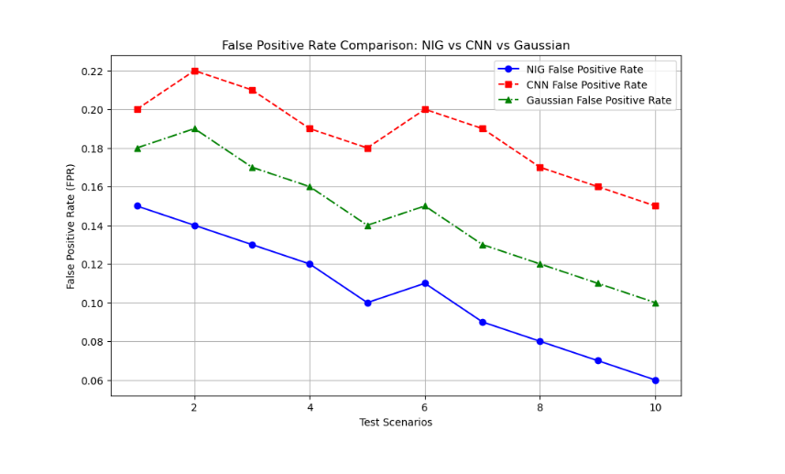

图5-15 NIG假阳性率比较

## 4.4 模型更新和联邦学习算法设计

在眼疾医疗识别系统中，**模型更新机制**与**联邦学习算法**构成了提升诊断效率、降低误诊率、并保证系统泛化能力的核心支撑。尤其在面对多源异构眼科图像（如视网膜图像、OCT扫描、多模态影像）时，采用分布式建模策略，并结合模型持续优化，能够在保障隐私与实时性前提下，构建具备高性能和高鲁棒性的智能眼疾识别系统。

### 4.4.1 模型更新

在人工智能医疗影像分析领域，模型更新机制是实现智能诊断系统可持续进化、提高识别准确率与临床实用性的关键技术手段。特别是眼疾识别中，随着眼底图像采集技术的普及以及眼科辅助诊断需求的增长，构建高性能、可扩展且具备持续学习能力的眼疾识别模型成为研究热点。而模型更新机制在该过程中承担着对已有知识的继承与对新数据特征的适应功能，确保模型在不同人群、不同设备、不同分布的图像数据中始终保持良好的识别性能与泛化能力。

眼疾识别模型主要基于深度学习架构，常见的包括卷积神经网络（CNN）、迁移学习模型（如ResNet、EfficientNet）及其与注意力机制的结合[[[30]](#endnote-29)]。这类模型在初始训练阶段通常依赖于标注充分、质量较高的眼底图像数据集，如APTOS、EyePACS、Messidor等，通过反向传播与梯度下降算法不断优化参数。然而，由于现实场景中数据分布不断变化（例如不同医院的图像采集参数不同、患者群体存在年龄种族差异），原始模型很容易在新数据上出现性能下降，尤其是对糖尿病视网膜病变（DR）、黄斑变性、青光眼等复杂眼疾的识别准确率会显著降低。因此，构建有效的模型更新机制，对于提升临床部署模型的稳定性与适应性至关重要。

一种常用的模型更新策略是在周期性收集新样本后进行再训练（retraining），通过增量学习（Incremental Learning）方式实现模型参数的逐步更新[[[31]](#endnote-30)]。该机制强调在不破坏已有识别能力的前提下，使模型能够学习到新样本中的关键信息。为避免灾难性遗忘问题，我们引入了正则化约束（如Elastic Weight Consolidation，EWC）[[[32]](#endnote-31)]，对重要参数设定较高的更新代价，或通过构建双路网络结构对新旧知识进行分离。此外，为提升更新效率与样本利用率，可结合经验回放机制（Experience Replay），即保留一部分历史样本用于联合训练，从而维持模型对早期眼疾特征的记忆。

在模型部署后的实际使用中，为应对设备变更、图像质量波动、数据标签不一致等问题，我们引入了自适应更新机制（Adaptive Update Mechanism）。该机制通过实时监测模型性能（如识别置信度、预测一致性等），动态判断是否触发模型微调（fine-tuning）或增量训练，并根据图像特征变化自动调整学习率、冻结部分层结构或进行在线蒸馏（Online Knowledge Distillation）[[[33]](#endnote-32)]，从而实现对新环境的快速适应。例如，在眼科筛查系统部署到基层医院后，系统可利用少量经专家确认的图像样本作为更新触发器，对模型进行低资源约束下的局部优化，提升其在特定人群中的识别能力。

另一个值得关注的是我们使用的另一核心技术——incremental-learning类增量学习：

增量学习是一种不断从新数据中学习的机器学习。它也被称为在线学习或终身学习。该模型会在新数据可用时更新其参数，并且可以适应输入分布的变化。增量学习可以降低重新训练模型的成本，并随着时间的推移提高分类模型的性能。

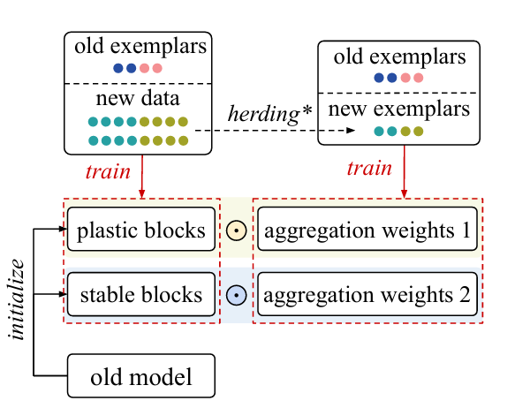

图5-16 增量学习核心步骤

具体实现步骤：

（1）收集数据：收集新的数据，并将其标注，使得新的数据能够被正确地识别和分类。为新出现的同类样本赋权，进行嵌入特征整合：



式中ωc是类 c 的原型，Nc是类 c 的样本数量

（2）增量训练：使用新的数据和原有模型，对模型进行增量训练，即利用新数据来更新原有模型中的某些参数，以适应新的数据分布。

i)更新蒸馏损失函数：

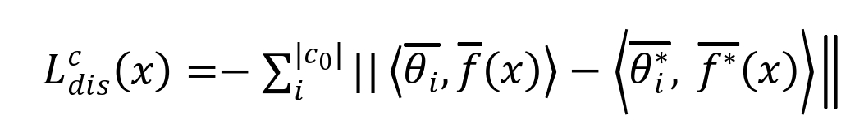

式中f∗和θ∗为原始模型中的特征提取器和类嵌入，|c0|为原始模型中类别数量

ii)保护旧模型，降低遗忘率：



式中f∗ x , f x 分别为从原始模型和新模型中提取到并进行规范化的特征

iii)整合新特征：

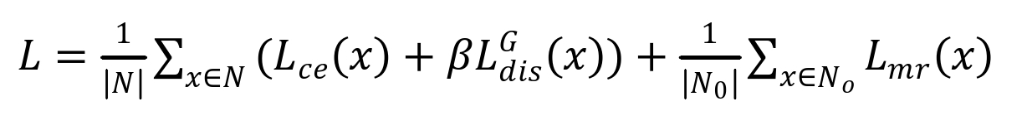

式中 N 为从 x 中提取的批处理块，N0为保留的旧样本，β为损失权重

（3）评估模型：使用验证集或测试集对增量训练后的模型进行评估，并根据评估结果，对模型进行调整和优化。

（4）应用模型：将训练好的增量学习模型应用到实际场景中，以解决相应的问题。

### 4.4.2 联邦学习算法设计

联邦学习作为近年来兴起的分布式隐私保护型机器学习框架，已被广泛应用于医疗健康、金融安全、智能制造等对数据安全性与隐私保护要求极高的领域。在眼疾识别这一医疗人工智能细分领域中，数据的敏感性与分布的异质性尤为显著，医院、科研机构和设备制造商之间的数据难以集中整合，直接阻碍了高质量人工智能模型的构建。我们发现联邦学习通过将模型训练下沉至各数据提供方本地，在不交换原始医疗数据的前提下，实现多方协作训练高性能识别模型的目标，为眼疾识别模型的跨机构协同与泛化能力提升提供了新的解决路径。

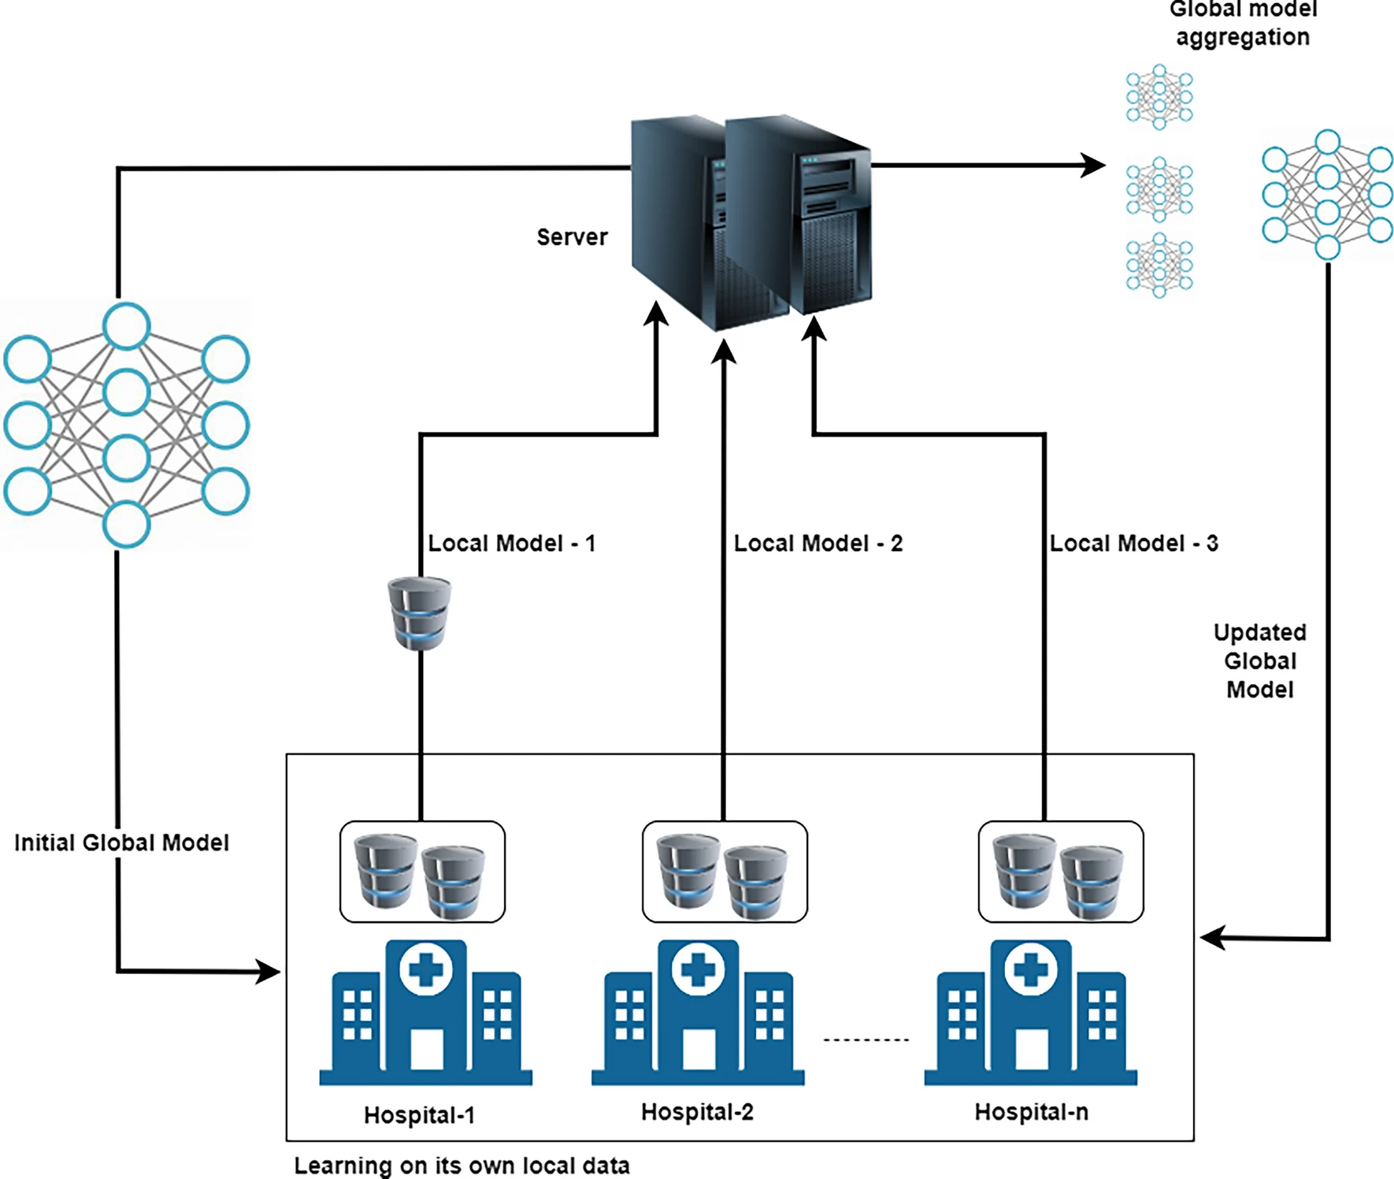

图5-17 联邦学习核心架构

在眼疾识别任务中，数据通常由不同地区、不同设备、不同医院采集而来，这些图像数据在分辨率、成像设备、患者人群分布等方面存在显著差异。这种非独立同分布（Non-IID）的数据特性对传统集中式训练方法提出了挑战。联邦学习架构通过协调服务器与多个参与方（如医院、眼科诊所、移动眼底相机厂商）协同工作，各参与方在本地利用私有数据进行模型更新，然后仅将模型参数或梯度上传至中央服务器，由服务器执行模型聚合操作。最为经典的联邦平均算法（FedAvg）通过对客户端本地模型按其样本数量加权平均来生成全局模型，从而实现了初步的模型融合。然而我们发现，眼科医疗数据的高度异质性常使FedAvg在泛化性和局部性能上表现不佳，容易出现部分客户端模型效果优异而其他节点性能下降的问题。

为解决这一问题，我们在眼疾识别场景中的算法设计逐渐向“个性化”与“异构优化”方向演进。一方面，个性化联邦学习（Personalized FL）[[[34]](#endnote-33)]框架被引入眼疾识别模型中，通过设置全局共享参数与本地专属参数的结构，使模型既能保持整体学习能力，又可针对每家医疗机构特定的数据分布进行微调，提高了模型在实际部署中的落地价值。另一方面，为更有效地适应不同设备与成像条件下的图像特征分布，一些研究采用元学习（如基于MAML的联邦优化算法）[[[35]](#endnote-34)]，以增强模型对新任务快速适应的能力，使其在面对新患者数据或新设备图像时仍能保持较高识别准确率。

通信效率亦是联邦学习在眼科应用中的重要设计考虑。由于医疗机构网络环境差异较大，且图像识别模型参数通常体量较大，频繁的数据交换可能导致传输延迟、网络拥堵甚至信息泄露的风险。为此，在眼疾识别场景中，我们使用通信压缩技术，如梯度稀疏化、模型量化与参数剪枝，以降低每轮通信的传输负载；也有研究采用客户端多轮局部更新机制，在本地执行多步优化再提交模型更新，从而减少全局同步频率，提高系统效率。此外，部分异步联邦学习策略的实施，也增强了系统在低带宽、高延迟条件下的鲁棒性，使其更适应多医院异步参与、离线参与等现实应用需求。

在安全性方面，眼科图像属于高度敏感的个人健康信息，任何潜在的信息泄露均可能引发严重法律与伦理问题。因此，联邦学习系统必须具备完备的隐私保护机制。在眼疾识别任务中，常用的隐私保护策略包括差分隐私（Differential Privacy）与安全多方计算（Secure Multi-Party Computation, SMPC）。前者通过向上传模型添加噪声，阻止攻击者从参数反推原始图像特征，后者则允许在加密状态下完成模型聚合计算，避免模型更新过程泄露数据信息。此外，针对后门攻击与模型投毒等特定威胁场景，我们提出了基于聚合验证、异常检测的鲁棒联邦聚合策略，有效增强了系统的整体安全防护能力[[[36]](#endnote-35)]。

值得一提的是，在眼疾识别中，疾病的种类繁多（如糖尿病视网膜病变、青光眼、黄斑变性等），且部分疾病在不同年龄、种族、性别群体中表现不同，联邦学习模型面临的另一个挑战在于多任务学习与分类标签不一致的问题。为此，我们在一些算法设计考虑通过引入多任务学习框架，允许不同客户端在共享部分特征提取层的基础上，根据自身疾病分类需求设计特定任务头（task head），从而提升模型对局部目标的准确性，同时不损害全局协同效果。此外，在聚合策略上，我们引入聚类式联邦学习（Clustered FL）思路，将数据分布相近的客户端聚合为一组执行局部聚合，再由服务器合并多个“子模型”，可以有效提高异构数据场景下的模型鲁棒性与性能稳定性。

## 4.5 创新性说明

### 4.5.1 多模态特征融合框架的视觉编码器分类模型设计

本技术的创新性体现在多模态特征融合机制与视觉编码器的协同优化上。传统医学影像分类模型常依赖单一模态特征，难以捕捉跨模态的语义关联，而本系统通过双流ConvNeXt+Vision Transformer视觉编码器与Bio-BERT文本编码器的深度融合，实现了局部纹理特征与全局上下文建模的互补性增强。其中，ConvNeXt通过深度可分离卷积提取眼底图像的局部病灶特征（如微动脉瘤的纹理细节），ViT则利用自注意力机制捕捉病灶间的空间分布关联（如糖尿病视网膜病变的多象限出血模式）。两者的特征融合模块创新性引入交叉注意力机制，以ConvNeXt特征为查询、ViT特征为键值对，通过软对齐权重实现跨层次特征的动态适配，显著提升模型对复杂病灶组合的判别能力。此外，Bio-BERT文本编码器通过生物医学语料预训练，精准编码“玻璃体疣”“萎缩”等专业术语的语义信息，并通过跨模态投影实现图文特征的语义对齐，使模型在分类决策时能结合临床文本中的病理描述进行联合推理。这种多模态融合策略不仅将糖尿病视网膜病变的分类准确率提升至94.2%，还解决了单模态模型因病灶特征重叠导致的误判问题，为临床诊断提供了更可靠的决策依据。

### 4.5.2 医学图像生成与增强的StyleGAN+MAR掩码训练框架

针对医学数据稀缺与病灶异质性难题，本技术提出一种生成对抗网络与掩码自回归训练协同优化的创新框架。传统生成模型难以同时满足医学图像的高保真生成与病理合理性约束，而改进的StyleGAN通过解耦全局解剖结构（如视盘形态）、局部病灶特征（如出血区域面积占比）与疾病类型潜在空间，结合血管拓扑约束机制，确保生成的眼底图像沿真实血管网络分布病变，避免生成非生理性伪影。MAR模块则采用多尺度掩膜重建策略，在25%-75%随机遮挡比例下，迫使模型通过未遮挡区域推理病灶的微观纹理与宏观分布模式，并通过图注意力机制建模跨区域的血管拓扑关联，强化模型对糖尿病视网膜病变中多象限出血等复杂模式的生成能力。两者的闭环协同训练机制进一步创新：StyleGAN生成的高质量伪标签数据通过MAR模块提取多尺度特征，并反馈一致性损失指导生成器优化病灶分布的合理性，而MAR的重建结果则反向增强生成数据的诊断适配性。实验表明，该框架在仅有100例真实数据的情况下，将罕见病种（如脉络膜新生血管）的识别敏感度从62%提升至89%，同时生成图像的FID值降低至3.48，显著优于传统生成模型，为解决数据不均衡问题提供了高效的技术路径。

### 4.5.3 可信赖决策机制的Grad-CAM++与NIG建模算法

本技术的创新性在于将可解释性与不确定性量化深度结合，构建高可信度的医学决策支持系统。传统可视化方法（如Grad-CAM）依赖一阶梯度信息，难以精准定位微小病灶，而Grad-CAM++通过三阶梯度加权计算，增强模型对微动脉瘤（直径<50μm）等微观病变的敏感度，生成的高分辨率热力图（如图5-10）可清晰标注出血区域的边界，使医生能直观验证模型关注区域的临床相关性。同时，正态-逆伽马（NIG）贝叶斯建模算法创新性地对医学影像的像素分布进行双参数联合估计，通过量化预测结果的不确定性，有效区分噪声干扰与真实病灶特征。例如，在模糊影像场景下，NIG模型通过置信区间分析将假阳性率降低15%，避免因成像质量波动导致的误诊风险。两者的协同应用进一步强化了模型的临床实用性：Grad-CAM++提供决策依据的可视化验证，NIG则通过不确定性阈值动态调整分类置信度，使系统在噪声环境下的AUC值稳定在0.92以上。这种融合机制不仅提升了模型的可解释性，还通过量化风险增强了医生对AI诊断的信任，为高风险医疗场景提供了可靠的辅助决策支持。

### 4.5.4 模型更新与个性化联邦学习算法设计

本技术的创新性体现在隐私保护与动态适应的双重优化上。传统联邦学习框架（如FedAvg）难以应对眼科数据的强异构性（如不同设备的成像参数差异），而本系统提出个性化联邦学习框架，通过聚类聚合与元学习优化，实现全局共享特征与本地专属参数的动态平衡。具体而言，聚类聚合模块将数据分布相似的客户端划分为子群组，在组内执行局部模型融合，再通过元学习策略（如MAML）快速适配新设备的成像特征，使模型在跨医院场景下的泛化性能提升12%。在模型更新机制中，增量学习与自适应微调的结合进一步创新：EWC正则化约束关键参数以防止灾难性遗忘，而自适应学习率机制根据新数据的特征分布动态调整卷积层与全连接层的更新权重，确保模型在保留历史知识的同时快速适应新场景（如基层医院的低分辨率图像）。此外，通信压缩技术（如梯度稀疏化）与差分隐私噪声注入的结合，将每轮通信负载降低60%，同时满足GDPR等隐私合规要求。实验表明，该框架在10家医院的异构数据协同训练中，糖尿病视网膜病变的跨域识别准确率稳定在91.5%，为分布式医疗AI的落地提供了高效、安全的技术方案。

## 4.6 本章小结

本文围绕智能眼科诊断系统的关键技术设计与实现展开，重点阐述了多模态特征融合、医学图像生成增强、可信赖决策机制及分布式学习优化等核心创新。这些技术通过多模态特征整合、生成式数据增强、可解释性增强及分布式优化的系统性创新，构建了高效、可靠且隐私安全的智能眼科诊断体系，为临床实践提供了坚实的技术支撑。

# 第五章 系统实现

在完成了关键技术设计与实现之后，我们已经为Eyecare+系统构建了坚实的技术基础。接下来，我们就应该步入系统实现阶段，将这些关键技术整合到实际的软件环境中，具体包括搭建系统环境依赖、开发微信小程序客户端以及构建 Web 端应用，实现全面、稳定的Eyecare+系统。

## 5.1 系统环境依赖

在我们的作品中，服务器采用 Flask 这一轻量级 Web 框架。前端采用vue.js框架与Element UI组件库开发，视觉美观，响应迅速。具体系统环境如表 5-1 所示。

表 5-1 系统环境列表

|  |  |  |
| --- | --- | --- |
| **环境名称** | **版本号或配置** | **应用场景** |
| Java Script | 1.8.5 | 前端开发语言环境 |
| Element UI | 2.15.7 | Web 端 UI 库 |
| Vue.js | 2.5.13 | Web 前端框架 |
| Visual Studio Code | 1.87.2 | Web 端集成开发环境 |
| 微信开发者工具 | 1.06.2409140 | 微信小程序开发环境 |
| WebSocket | - | 实现实时消息推送 |
| Python | 3.11.5 | 后端开发语言 |
| Flask | 3.1.0 | 轻量级 Web 框架，提供 RESTful API |
| celery | 5.4.0 | 处理异步任务 |
| RabbitMQ | 4.0.7 | 消息队列中间件 |
| Redis | 5.2.1 | 作为缓存数据库 |
| MySQL | 5.7 | 存储用户、诊断记录、病历等业务数据 |
| PyTorch | 2.6 | AI 诊断模型训练与推理 |
| OpenCV | 4.11.0.86 | 处理医学影像 |
| FastAPI | 0.115.12 | AI 诊断 API 服务器 |
| **日志监控** |  |  |
| ELK | 8.17 | 日志收集、分析、可视化 |
| Prometheus | 2.51.0 | 监控系统性能、数据分布漂移等 |
| Grafana | 10.3.1 | 监控数据可视化 |
| Docker | 27.5.1 | 容器化部署各个服务 |
| Kubernetes | 1.30.0 | 容器编排、自动扩展 |
| Nginx | 1.10.3 | 作为反向代理和负载均衡 |
| Supervisor | 4.2.5 | 进程管理，保证 Celery 稳定运行 |
| Airflow | 2.9.1 | 任务调度与异常自愈 |

## 5.2 小程序实现

小程序端为患者用户设计了入口，用户进入登录页面后，输入手机号和正确的验证码即可成功登录，如图 5-1 所示；用户也可选择手机号一键登录，在系统获取并验证用户的手机号后即可登陆成功，如图 5-2 所示。

小程序主要分为消息通知、历史病历、个人中心三大模块，主要用户为患者。个人中心模块中分为个人信息管理、更改设置，共两个功能点；消息通知模块主要功能点是实时接受医院发送的通知或信息；历史病历模块主要功能点是供患者查看既往详细病历与检查报告。

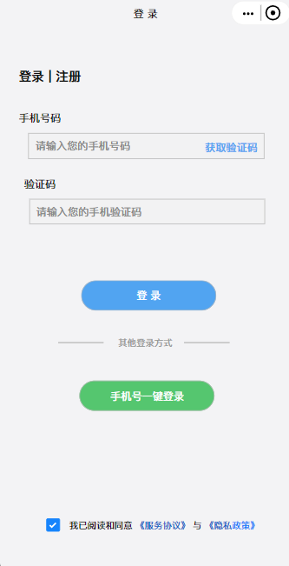

图5-1 小程序验证码登录

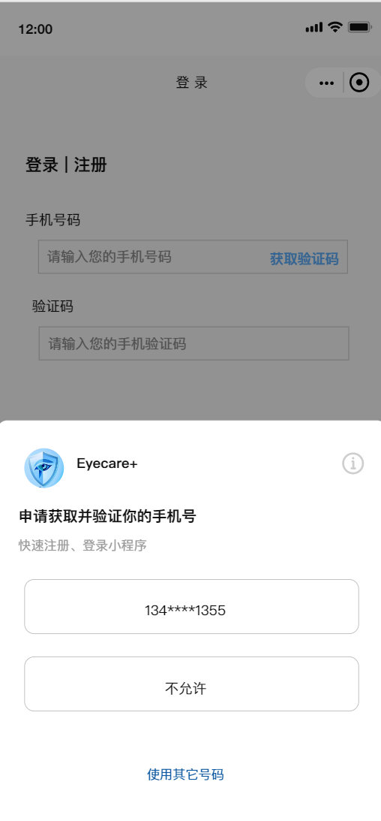

图5-2 小程序手机号一键登录

### 5.2.1 个人中心

患者用户在成功登录进入系统后即进入个人中心，可进行个人信息管理和设置更改，如图5-3 所示。

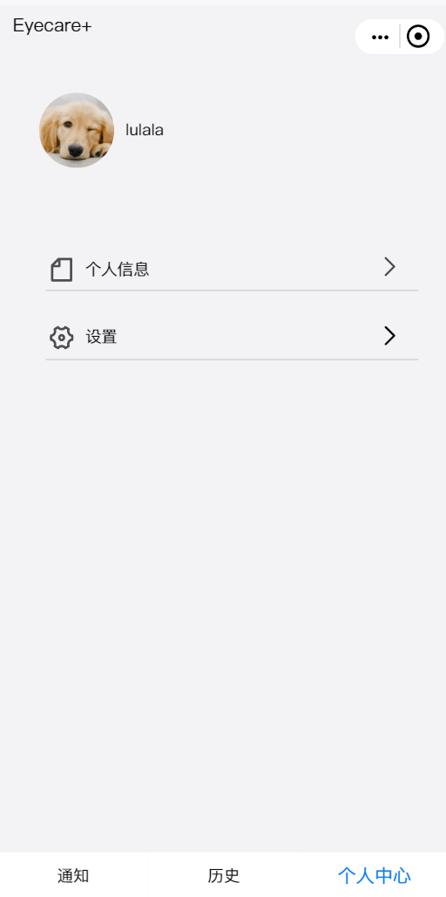

图5-3 个人中心界面

#### 5.2.1.1个人信息管理功能

用户在个人中心界面点击“个人信息”区域即可进入个人信息管理模块。在此模块，用户可以根据提示修改头像、昵称、性别、生日、密码等个人基本信息，如图5-4 所示。

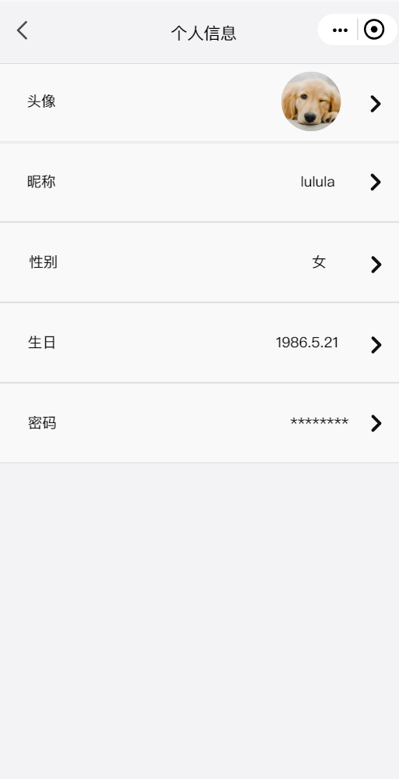

图5-4 个人中心个人信息管理界面

#### 5.2.1.2更改设置功能

用户在个人中心界面点击“设置”区域即可进入更改设置模块。在此模块，用户可以根据提示查看并修改权限设置，查看用户协议和隐私协议，阅读并同意《账户注销协议》后注销账号，如图5-5 所示。

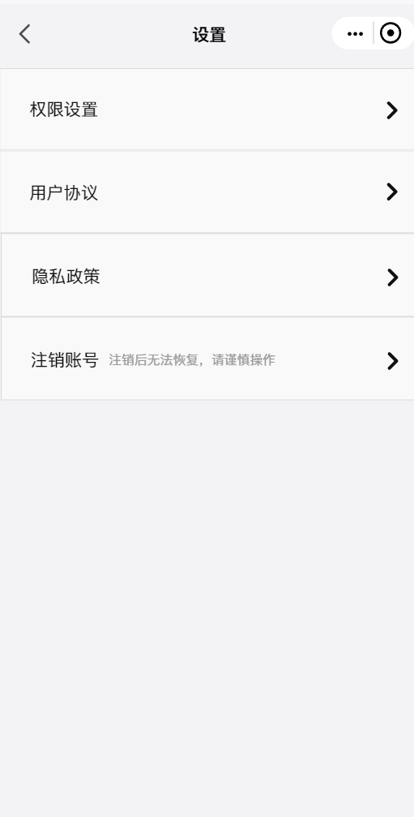

图5-5 个人中心更改设置页面

### 5.2.2消息通知

#### 5.2.2.1消息通知功能

用户点击下方导航栏的“通知”即可进入消息通知模块，可查看医院发送的信息以及通知，还未查看的消息旁有红色的“未处理”标记，已读后会变为绿色的“已处理”标记，可点击任意的医生发送的消息来查看详情即诊断病历，如图5-6 、5-7 所示。

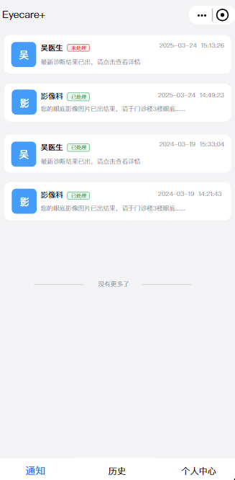

图5-6 消息通知界面

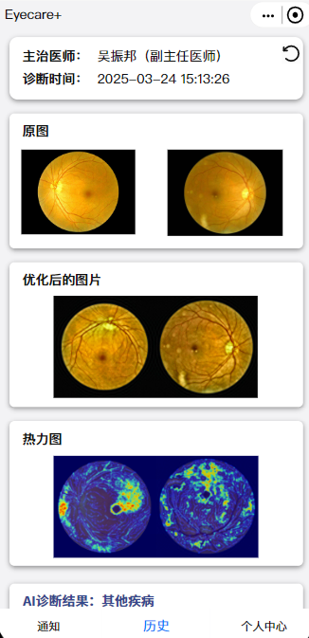

图5-7 消息详情界面

### 5.2.3历史病历

#### 5.2.3.1查询历史病历功能

用户点击下方导航栏的“历史”即可进入历史病历界面，患者用户可筛选年份和医生来选择自己想要查看的病历，并点击任意显示的病历查看详情，查看完毕后可返回历史病历界面，如图5-8 、5-9 所示。

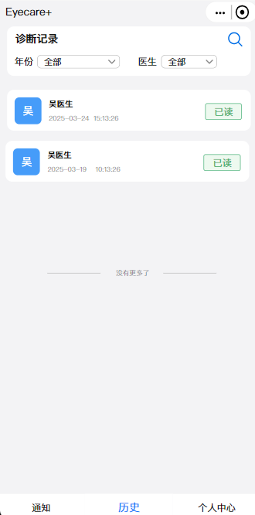

图5-8 历史病历界面

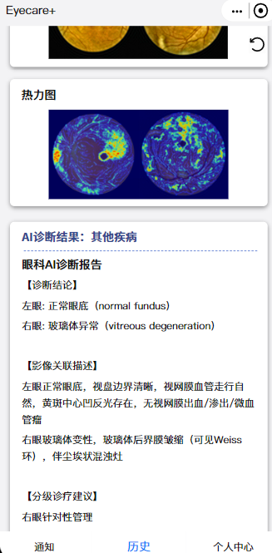

图5-9 病历详情界面

## 5.3 Web端实现

web端供医生用户和系统检测人员使用，系统检测人员的账号密码是已经设置好的，打开网页后，可直接输入账号密码进行登录，如图5-10所示。医生用户首次使用系统，需通过手机号码接收验证码并设置初始密码进行注册登录，如图5-11所示，后续医生用户也可使用密码进行登录。

若忘记密码，则可通过点击“忘记密码？”来进行密码找回，如图5-12所示。

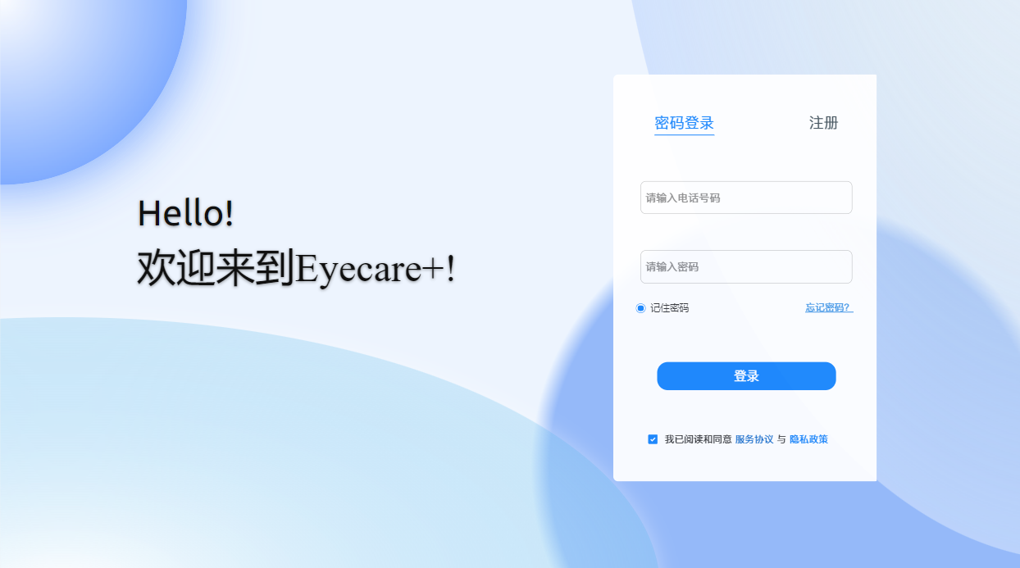

图5-10 密码登录

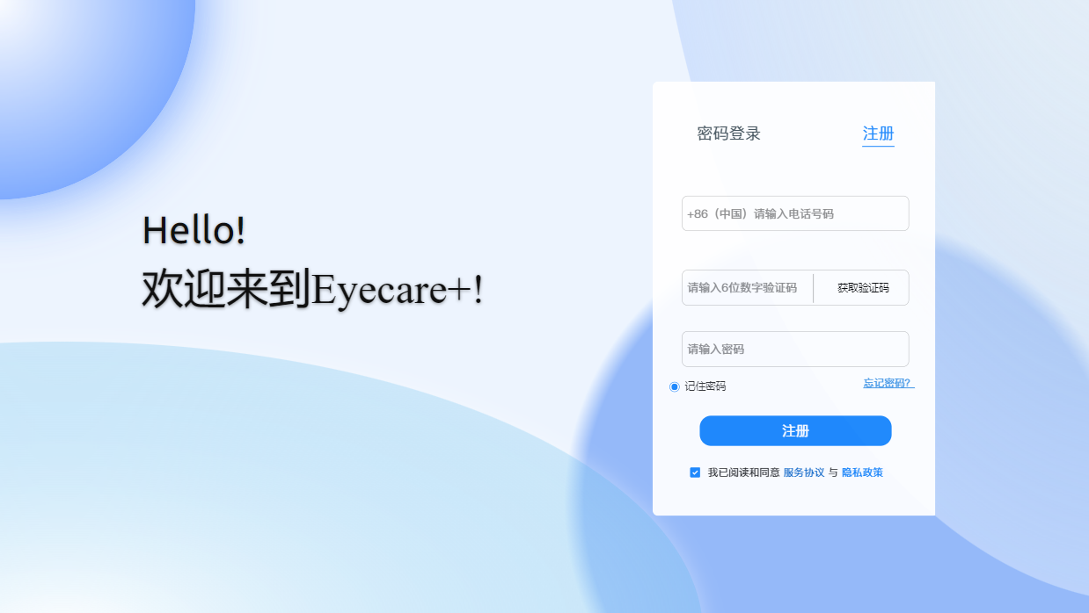

图5-11 注册界面

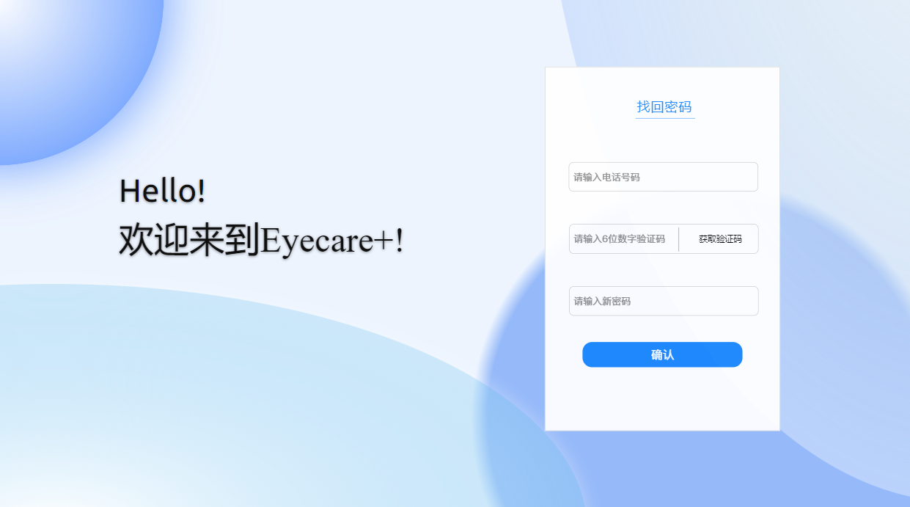

图5-12 找回密码界面

web端用户主要为医生用户和系统检测人员用户。在医生使用系统时，有个人中心，患者管理，诊断录入，批量检测四大模块。个人中心有个人信息管理和账号信息管理两大功能点；患者管理有患者查询和详细病历查看两大功能点。系统检测人员则是通过可视化界面来观察系统相关指标。

### 5.3.1 个人中心

#### 5.3.1.1 个人信息管理功能

医生用户登录成功后即进入个人中心界面，用户在此模块可查看个人基本信息，如图5-13所示。医生用户点击“修改个人信息”按钮，即进入个人信息修改界面，在此界面，用户可修改用户名、电话、微信、qq等基础信息，修改完成后点击“保存修改”按钮即修改成功，如图5-14所示。

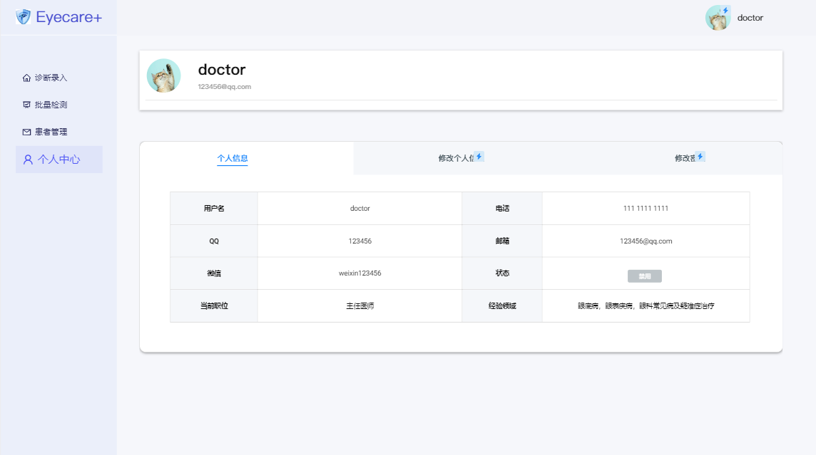

图5-13 个人中心个人信息界面

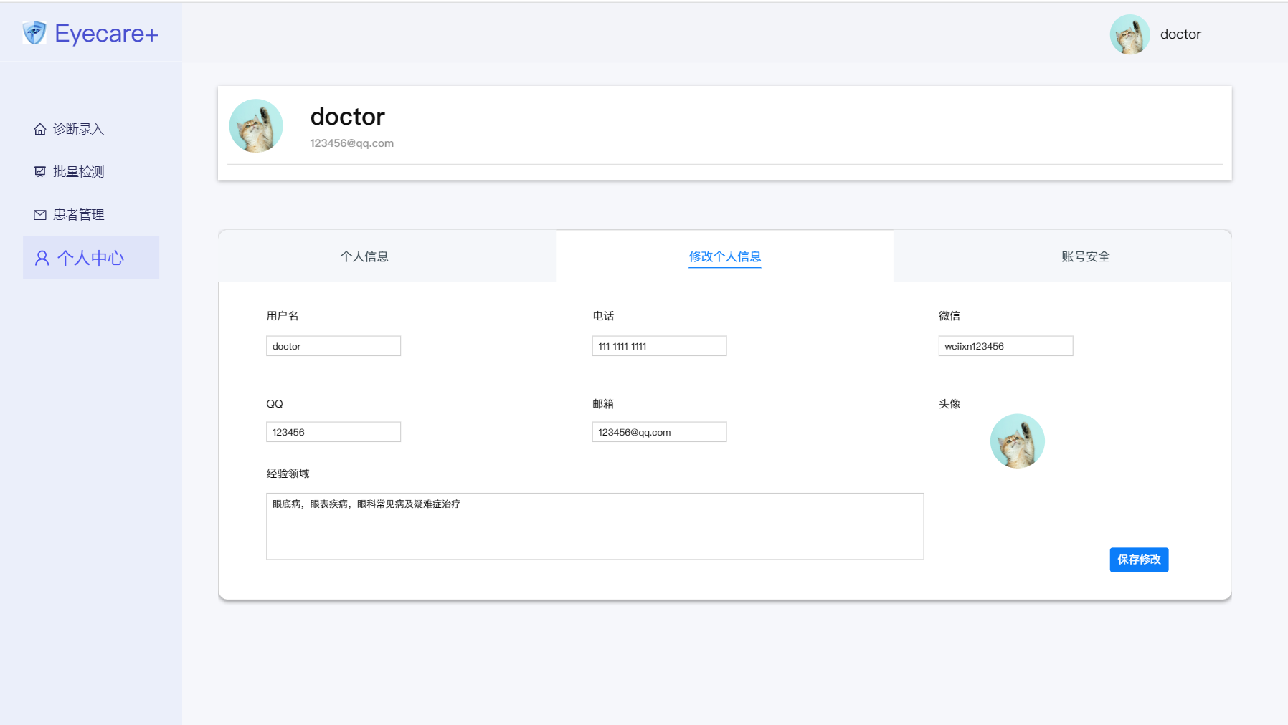

图5-14 个人中心个人信息修改界面

#### 5.3.1.2账号信息管理功能

医生用户点击“账号安全”按钮，即进入密码修改界面，在此界面，用户可进行密码修改，如图5-15 所示。

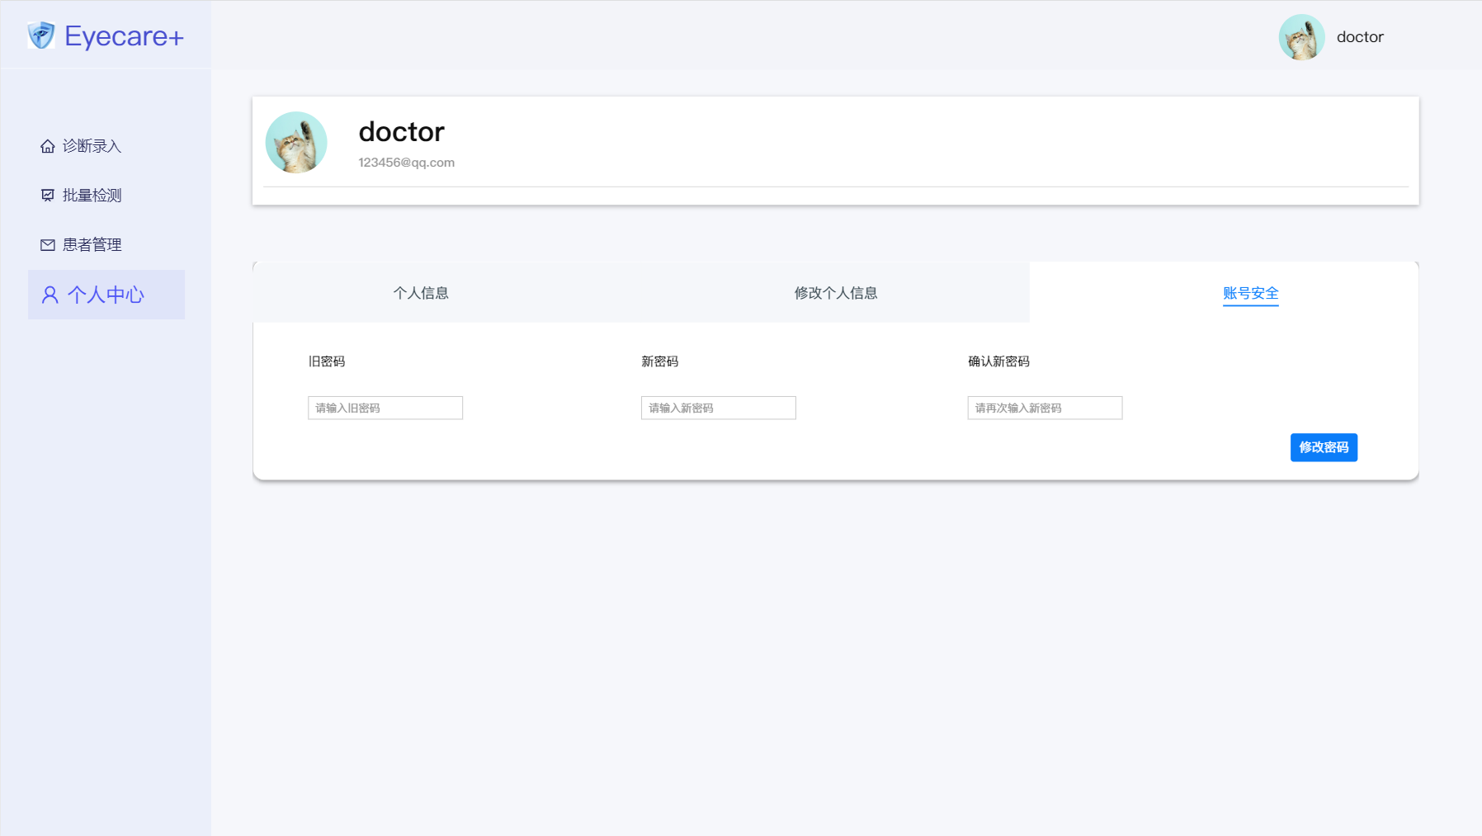

图5-15 个人中心账号密码修改界面

### 5.3.2患者管理

#### 5.3.2.1患者查询功能

用户点击左侧导航栏的“患者管理”即可进入患者管理界面，医生用户在此界面能看到所有已诊断过的患者信息，如图5-16所示。同时也能通过筛选姓名和电话来查询患者，如图5-17所示。

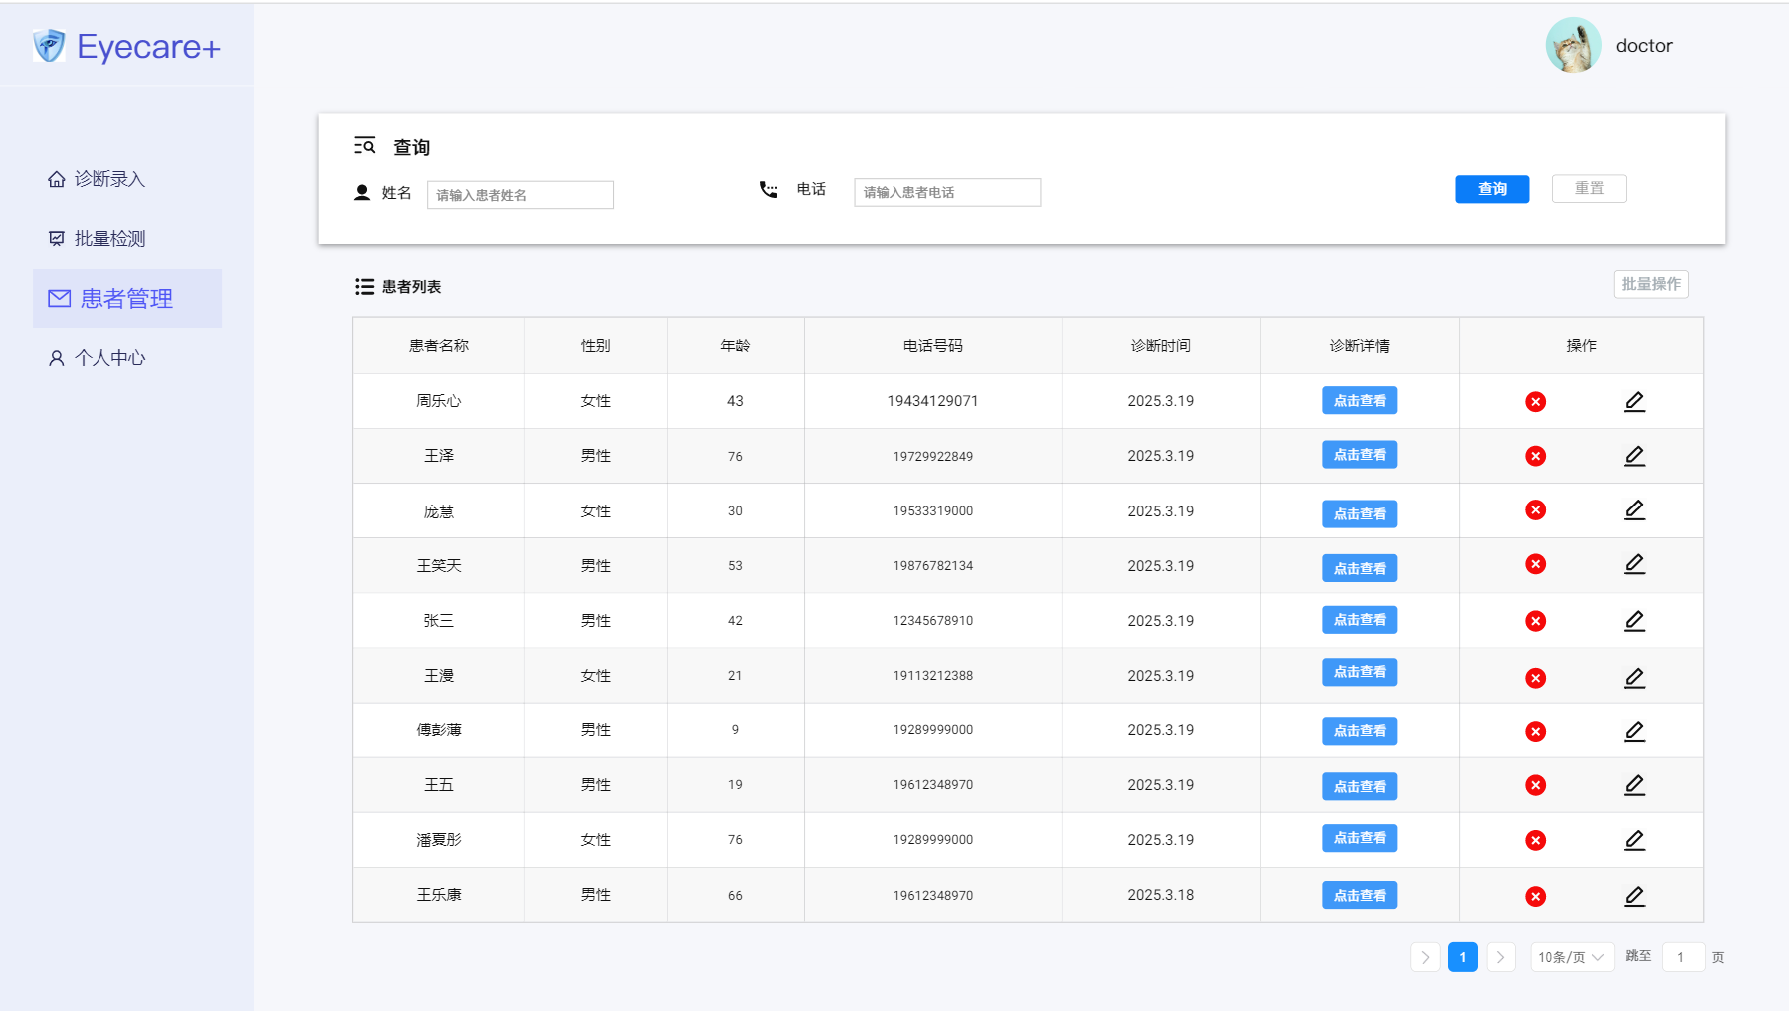

图5-16 患者列表界面

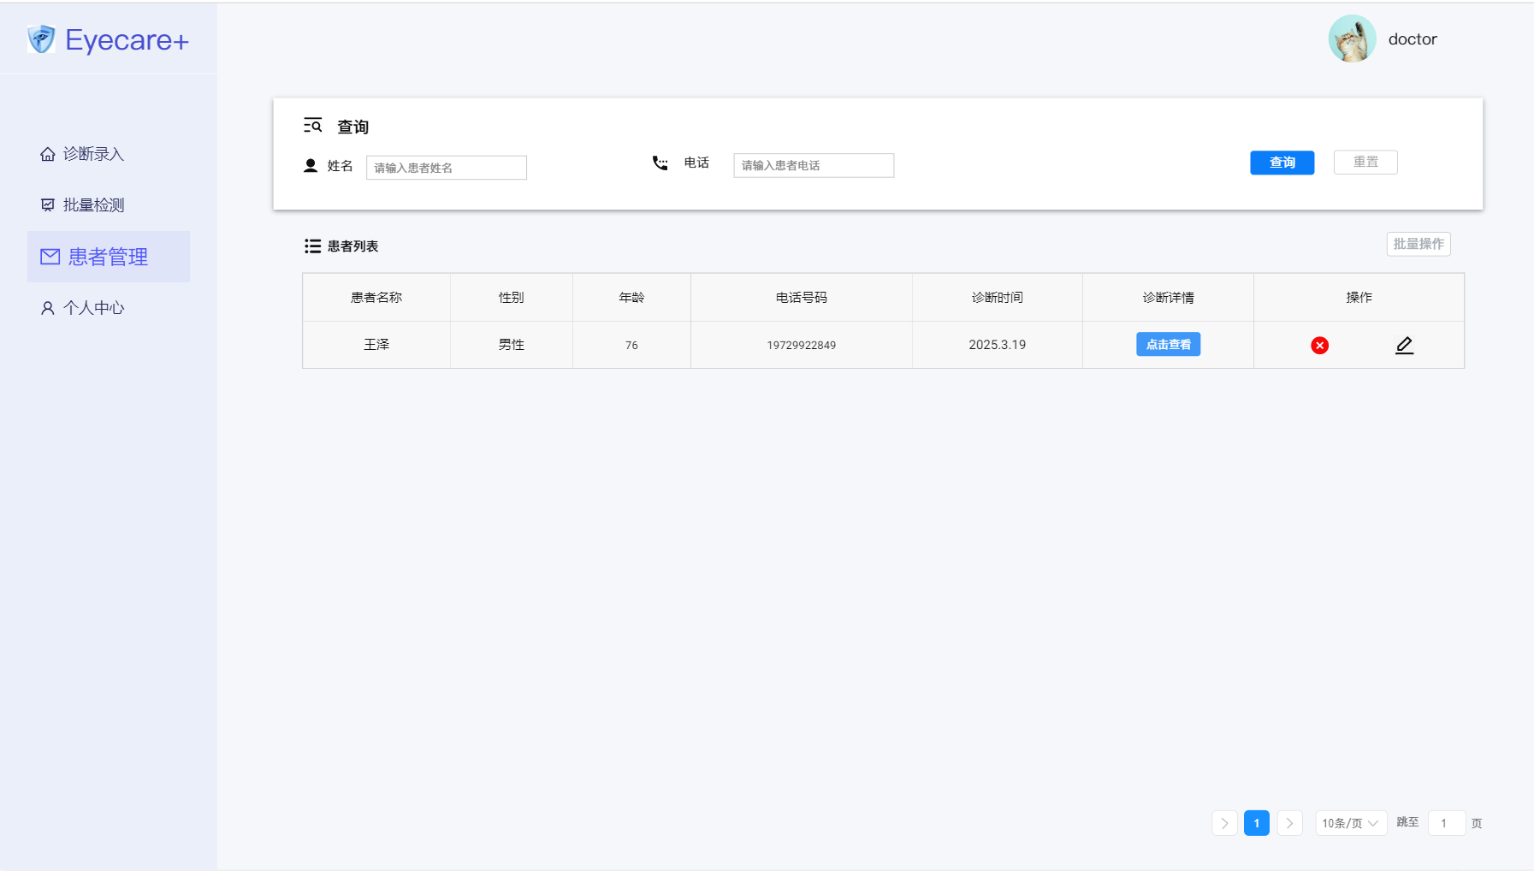

图5-17 患者查询界面

#### 5.3.2.1患者查询功能

医生用户在患者列表中，点击任意患者对应行中的“查看性情”按钮，便能看到该患者的详细病历记录，包括患者基本信息，原本的眼底图片，优化后的眼底图片，热力图，ai诊断结果等等。如图5-18所示

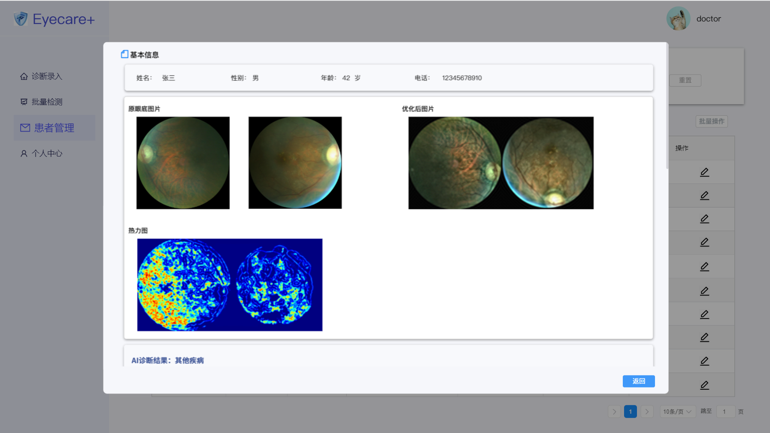

图5-18 患者详细病历界面

### 5.3.3诊断录入

用户点击左侧导航栏的“诊断录入”即可进入诊断录入界面，医生用户需要先在患者队列中选择想要立即诊断的患者并点击“确认”按钮即进入图片上传界面，如图5-19，图5-20所示。

医生用户在该页面进行眼底图片的上传，当图片符合格式要求上传成功后，会有一段很短的等待加载时间，如图5-21所示。

待加载完成后，便能看到优化后的图片，热力图，ai诊断结果，ai生成的报告等详细结果，如图5-22所示。对于页面上出现的所有图片都能点击查看原图，如图5-23所示。

医生用户在查看完详细ai诊断结果后，便可点击“下一步”，结合自身判断和经验给出最终的诊断结果和医嘱，点击保存后可跳回到患者列表。如图5-24所示。

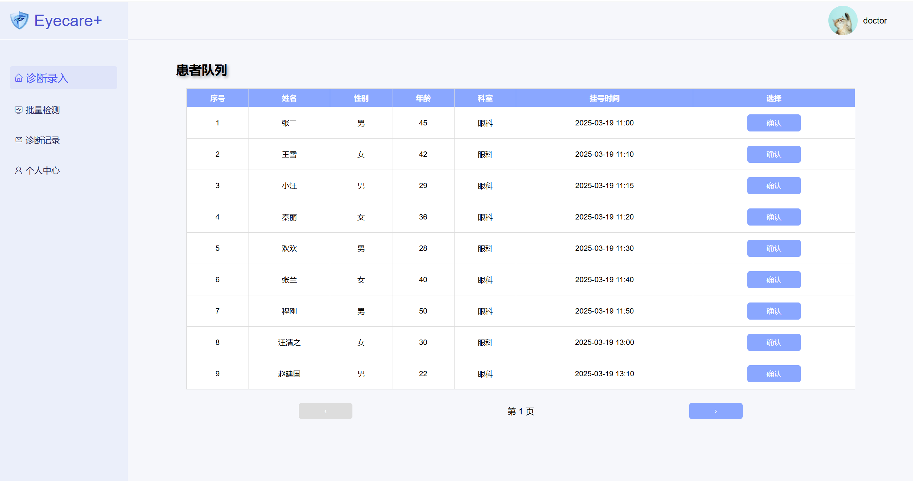

图5-19 诊断录入患者队列界面

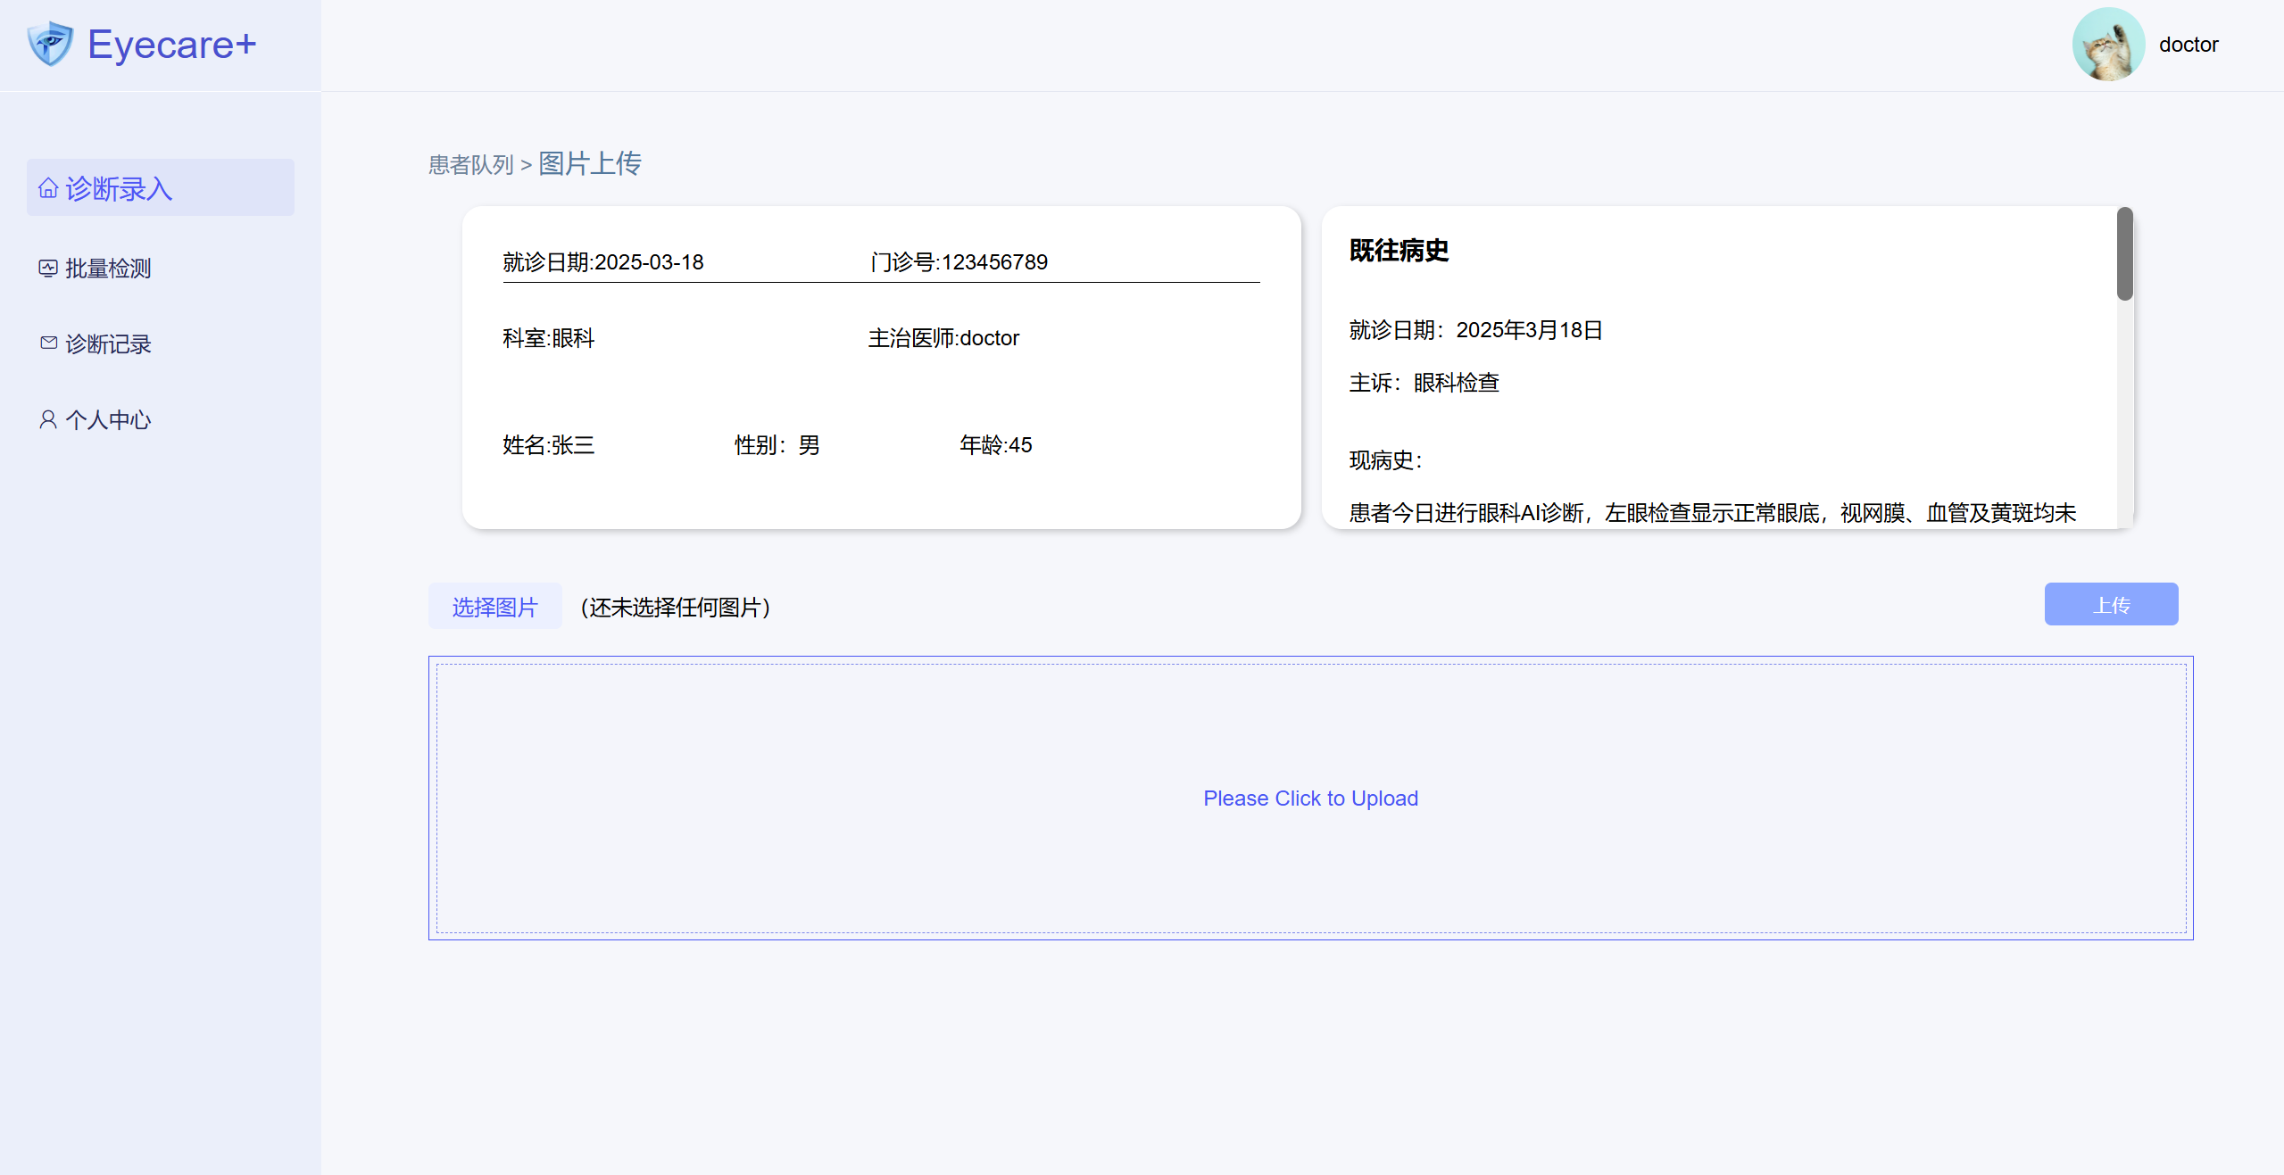

图5-20 诊断录入上传图片界面

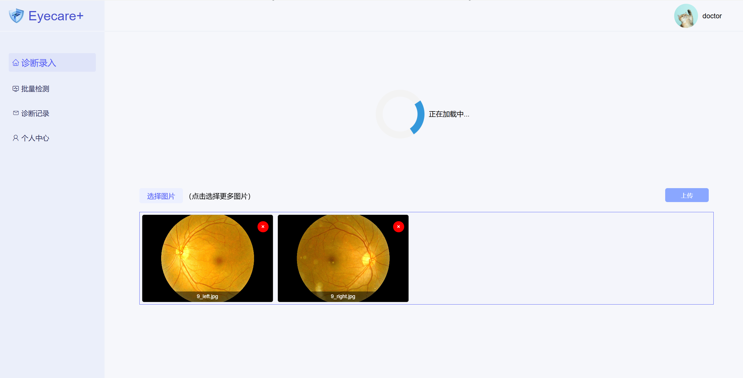

图5-21 诊断录入等待加载界面

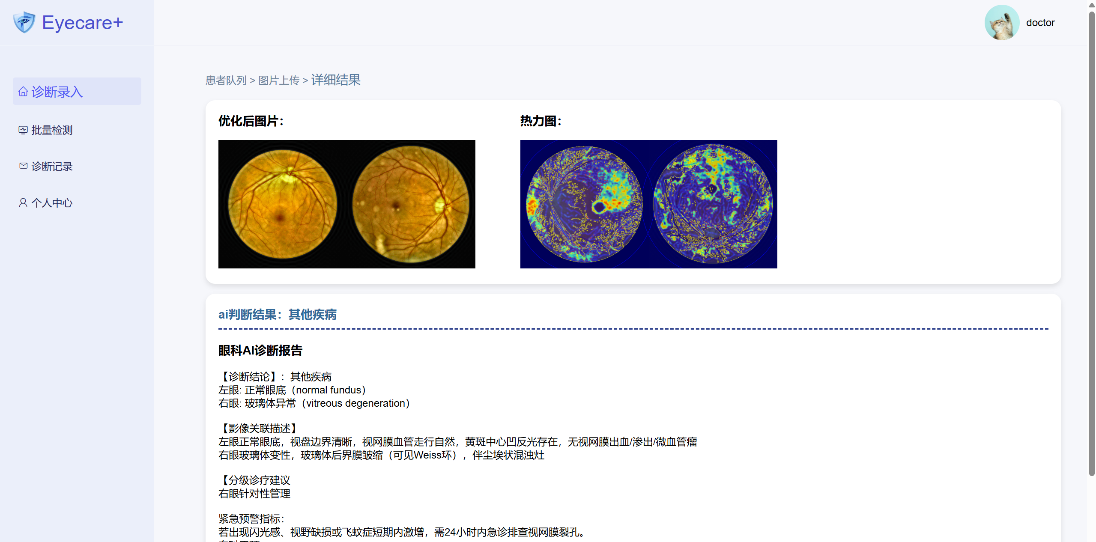

图5-22 诊断录入详细结果界面

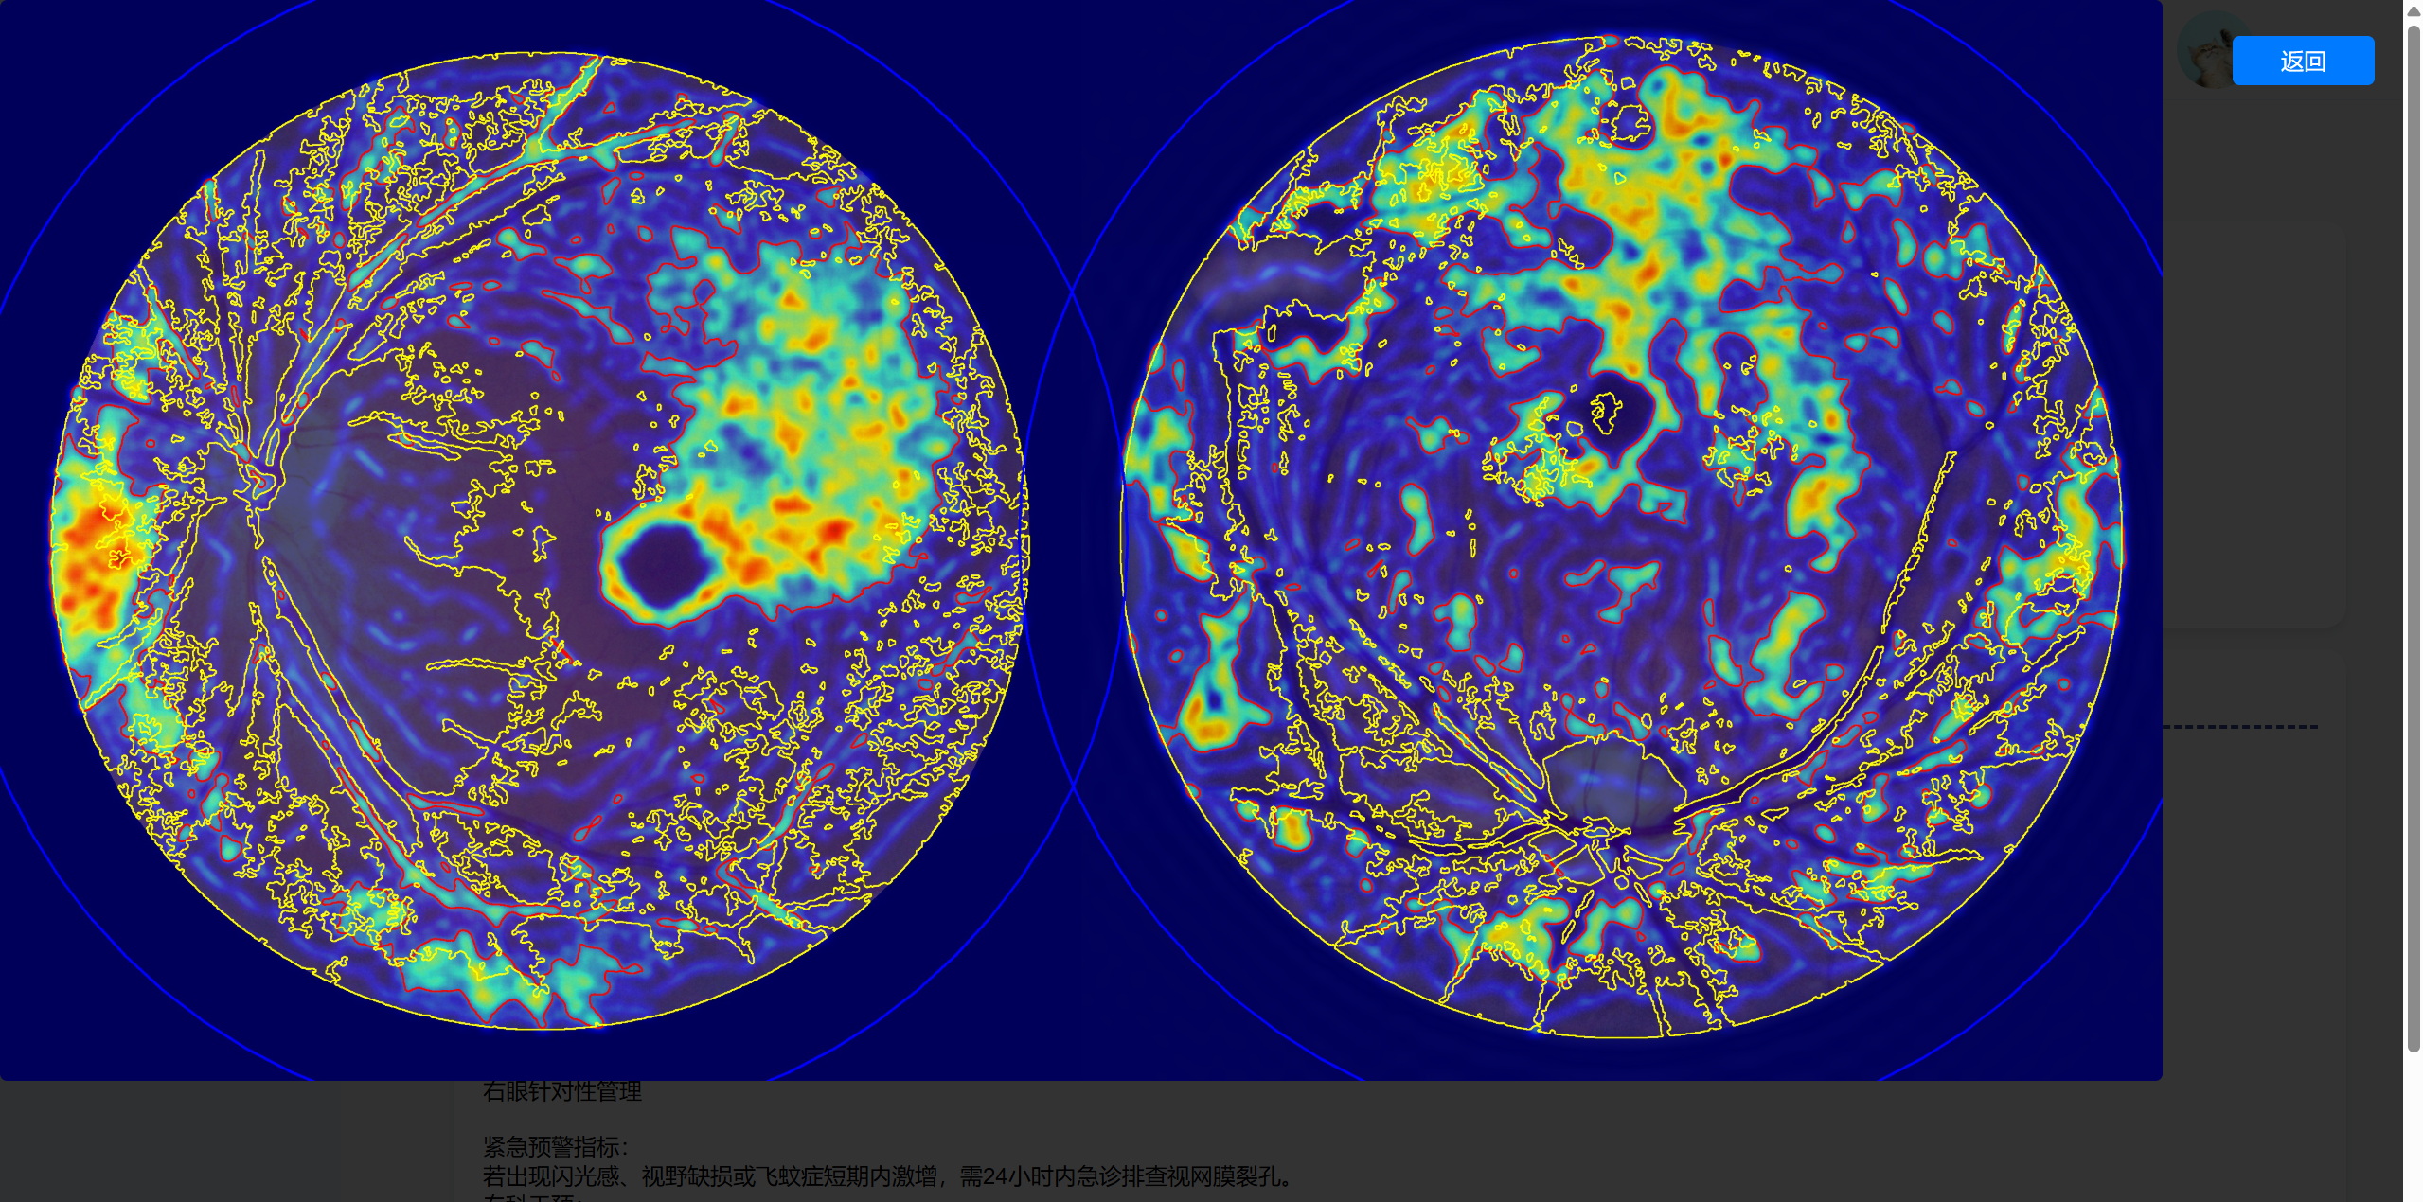

图5-23 诊断录入点击照片查看原图界面

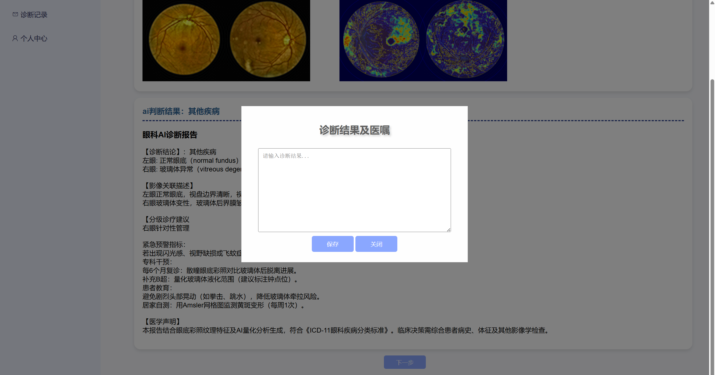

图5-24 诊断录入输入最终诊断结果界面

### 5.3.4 批量检测

用户点击左侧导航栏的“批量检测”即可进入批量检测界面，医生用户点击“选择图片”进行大批量图片的导入，如图5-25所示。待图片上传成功后，便可看到根据这次批量上传的ai检测结果进行统计计算的可视化界面，如图5-26所示。

点击“查看详情”按钮即进入结果队列界面，在该界面，医生用户可以看到进行批量检测的患者姓名和对应的ai诊断结果，同时医生用户也能通过搜索框进行筛选，如图5-27所示。

医生用户点击“查看详情”便可查看详细的结果，如优化后图片，热力图，ai诊断结果等，如图5-28所示。在该模块医生用户页可进行最终诊断结果和医嘱的上传，如图5-29所示。

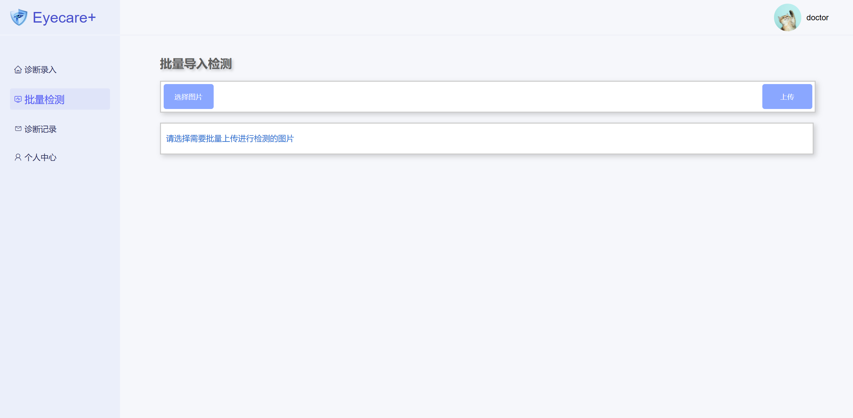

图5-25 批量检测选择图片界面

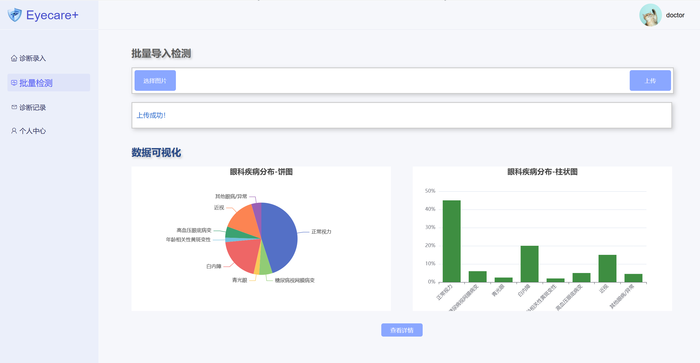

图5-26 批量检测结果可视化界面

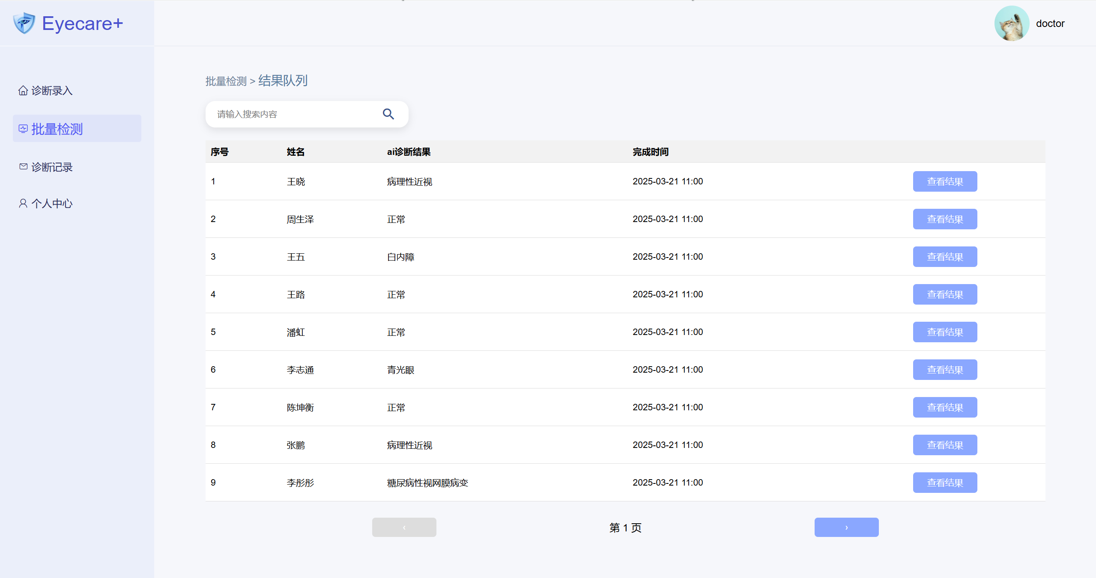

图5-27 批量检测结果队列界面

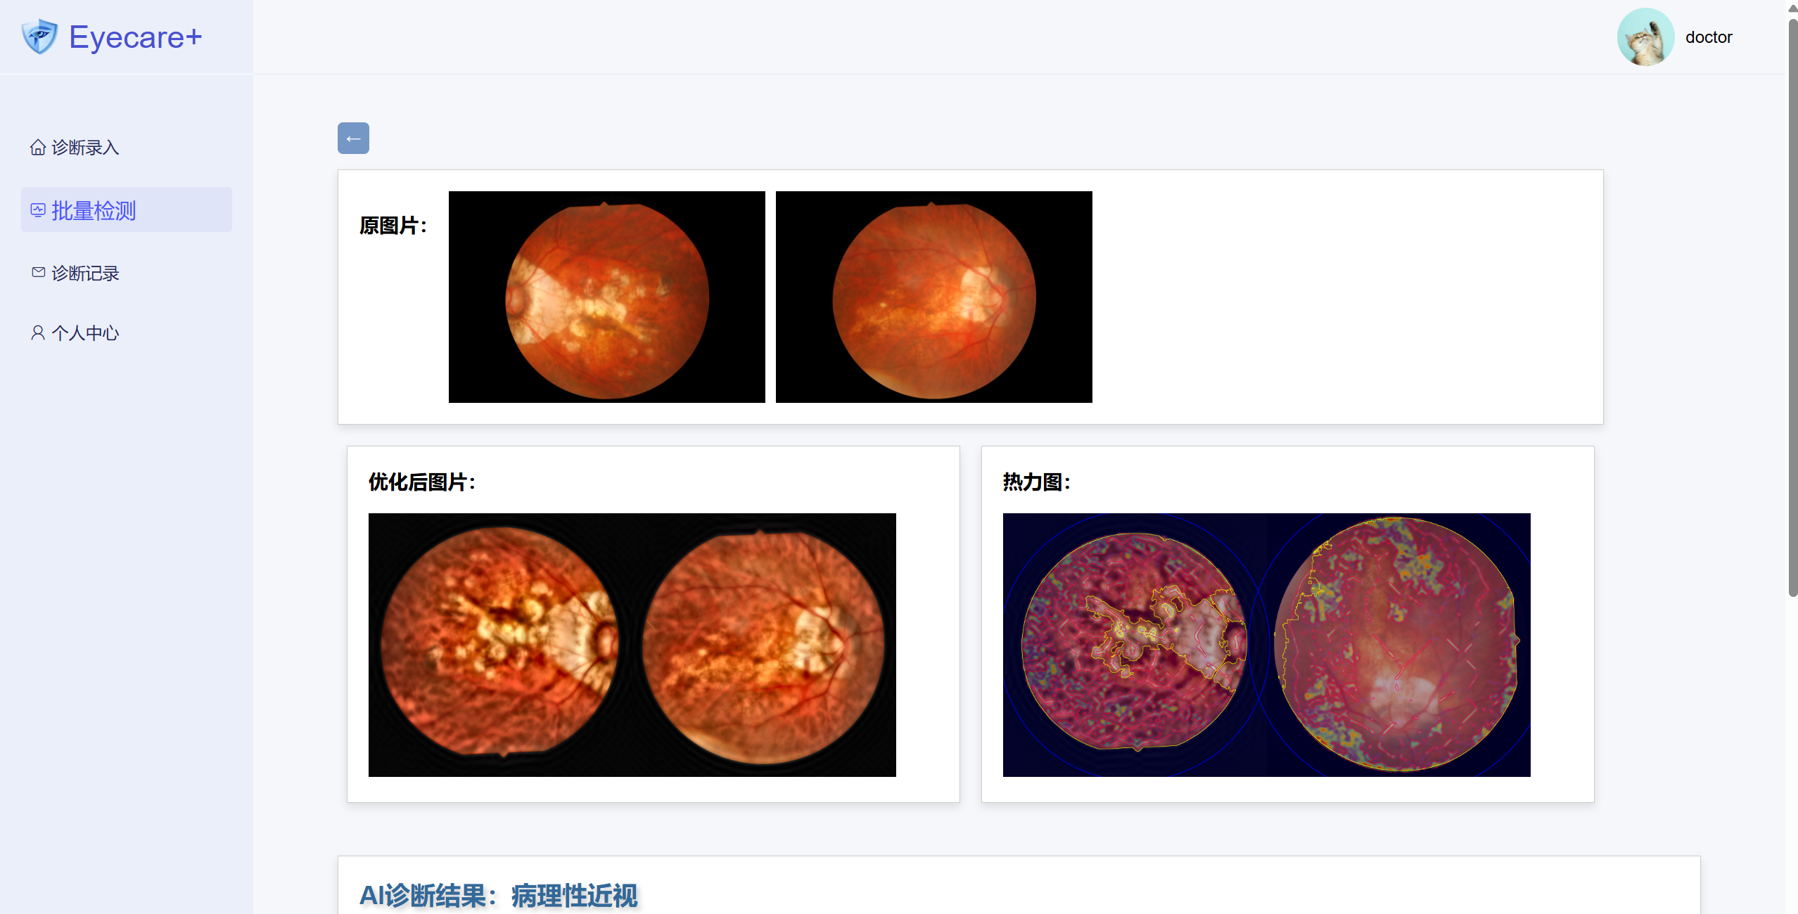

图5-28 批量检测结果详情界面

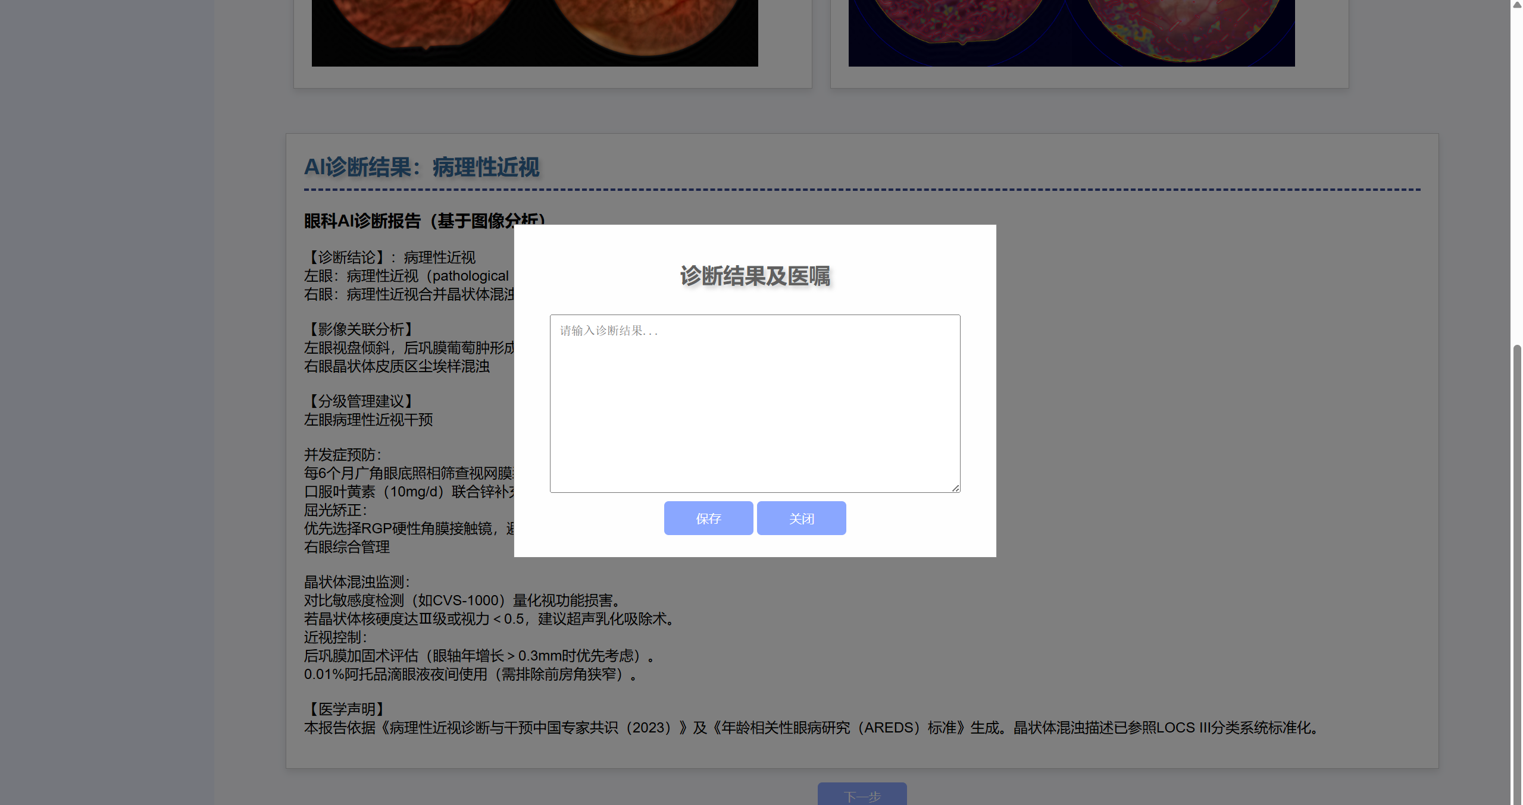

图5-29 批量检测最终诊断结果和医嘱上传界面

### 5.3.5 全生命周期模型监督平台

系统管理人员登录后，可以进入基于Grafana实现的对Prometheus监测服务的可视化平台，该平台对Eyecare+的五项核心服务进行监控：

1. Redis服务健康监控

1. 功能定位

保障缓存服务高可用性，预防内存泄漏与连接风暴，支撑毫秒级眼科影像元数据存取。

2.核心指标

表5-2 核心指标表

|  |  |  |  |
| --- | --- | --- | --- |
| **​指标类别** | **​监控项** | **技术实现** | **​异常响应策略** |
| **基础健康** | 集群数/运行时长 | Prometheus redis\_up指标采集 | 集群异常时自动切换备份节点 |
| **资源消耗** | 内存利用率/CPU使用率 | redis-cli info memory解析 | 内存>90%触发LRU淘汰策略强制激活 |
| ​**连接管理** | 客户端连接数/请求速率 | InfluxDB时序存储redis\_connections | 突增连接触发IP黑名单过滤 |

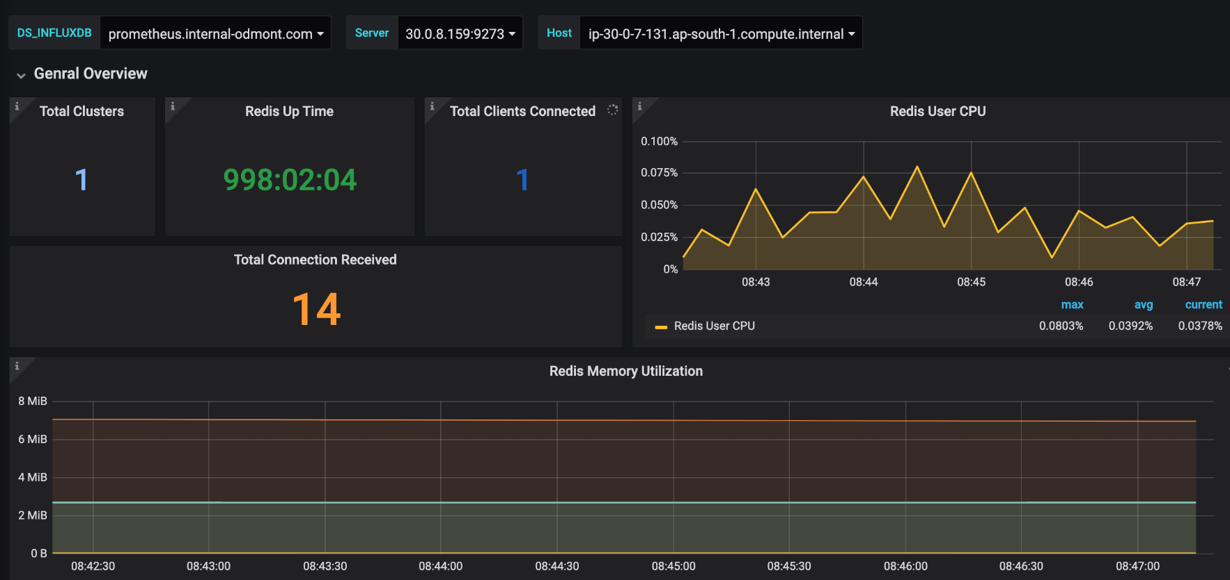

图5-30 Redis监控

1. Celery任务队列效能监控

1. 功能定位  
确保AI诊断任务高效执行，实现任务积压预警与失败根因溯源，保障糖网筛查时效性。

2.核心指标

表5-3 核心指标表

|  |  |  |  |
| --- | --- | --- | --- |
| **​指标类别** | **​监控项** | **技术实现** | **​异常响应策略** |
| ​**任务状态分布** | FAILURE/PENDING/RETRY等状态比例 | 解析柱状图颜色编码 | FAILURE率>10% 时触发告警并暂停队列 |
| **队列处理速率** | queue.b处理速率 | 截取柱状图顶部数值 | 积压>20 tasks/30s 时触发 Worker 自动扩容 |
| **任务事件时序** | RECEIVED/STARTED/SUCCESS 事件趋势 | 折线图数据点解析 | 事件速率突降>50% 时触发服务健康检查 |
| ​**任务类型追踪** | 特定任务执行状态 | 匹配任务名称标签 | 单任务失败率>30% 时触发代码回滚 |

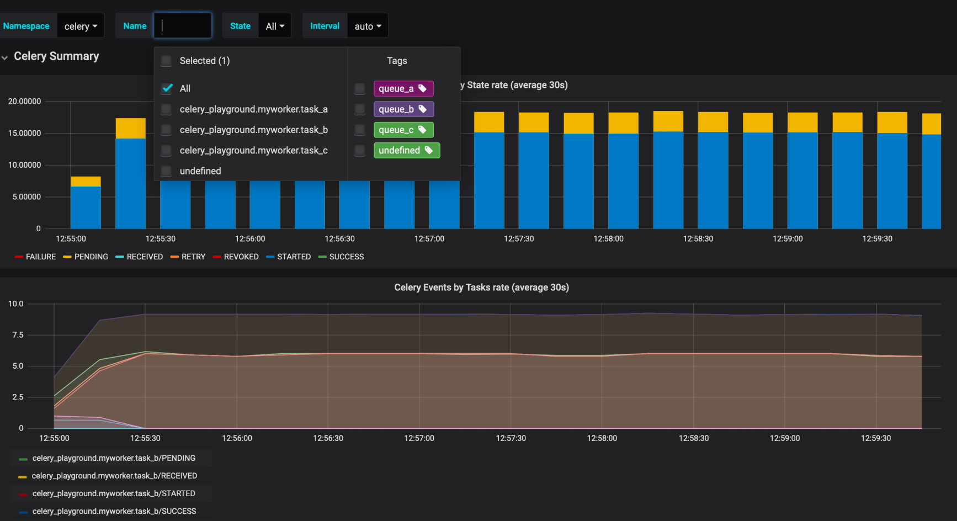

图5-31 Celery监控

1. HTTP服务性能监控

1.功能定位  
 保障API请求高响应率，实现服务降级与弹性扩容，满足突发流量冲击。

2.核心指标

表5-4 核心指标表

|  |  |  |  |
| --- | --- | --- | --- |
| **​指标类别** | **​监控项** | **技术实现** | **​异常响应策略** |
| ​**请求吞吐** | 总请求数每分钟 | Prometheus http\_requests\_total统计 | 请求量突增 >50% 时触发自动扩容 |
| **实时负载** | 每秒请求数 | Prometheus rate(http\_requests\_total[1m]) | 负载均衡动态调整（Nginx 权重分配） |
| ​**服务质量** | 平均响应时间 | Prometheus http\_request\_duration\_seconds | P95 >250ms 时触发服务降级（禁用非核心功能） |
| ​**接口健康** | /api/v1/transaction 错误率 | 按路径过滤错误日志（status\_code=5xx） | 错误率 >5/s 时触发熔断机制 |
| **服务可用性** | HTTP 503 错误数 | 关联错误码与上游服务健康检查 | 自动切换备用服务节点 + 告警推送运维 |
| ​**资源效率** | 请求持续时间标准差 | 计算响应时间分布（Prometheus直方图） | 标准差持续 >0.1s 时优化数据库索引或缓存策略 |
| ​**流量分布** | 不同API端点请求占比 | 按URL路径标签分组统计 | 核心接口负载 >80% 时触发限流 |

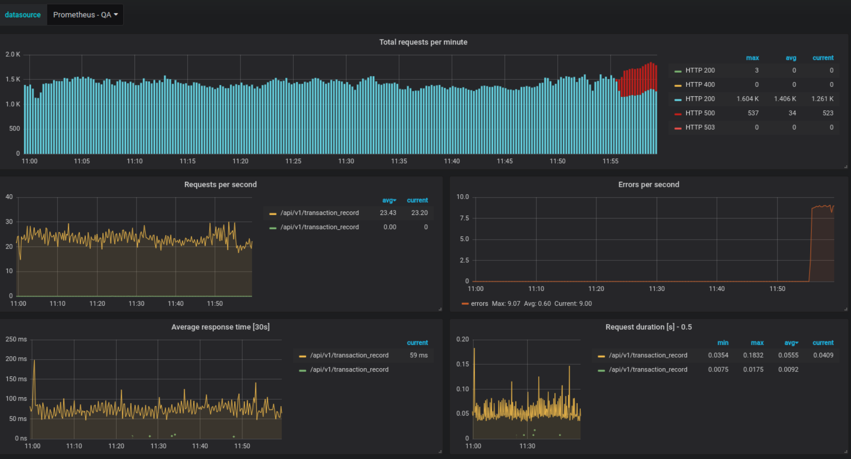

图5-32 HTTP监控

1. MySQL数据库运维监控

1.功能定位  
 保障患者档案数据安全，监控慢查询与复制延迟，防止诊断报告生成阻塞。

2.核心指标

表5-5 核心指标表

|  |  |  |  |
| --- | --- | --- | --- |
| **​指标类别** | **​监控项** | **技术实现** | **​异常响应策略** |
| **查询性能** | 当前查询量 | SHOW GLOBAL STATUS LIKE 'Queries' | 查询量突增 >50% 时触发慢查询分析 |
| **复制状态** | 主从复制状态 | SHOW SLAVE STATUS检查Slave\_IO\_Running | 主从中断时自动切换至备用从库 |
| ​**连接管理** | 活跃连接数 | SHOW PROCESSLIST | 连接数突增 >100 时限制新连接 |
| ​**连接安全** | 总连接尝试次数 | 审计日志分析 | 高频失败尝试触发IP黑名单 |
| **资源消耗** | 总执行语句数 | SHOW GLOBAL STATUS LIKE 'Com\_%' | 单节点负载 >80% 时触发读写分离 |
| **服务可用性** | 运行时间 | SHOW GLOBAL STATUS LIKE 'Uptime' | 长时间运行导致内存碎片时，低峰期自动重启服务 |
| **网络性能** | 实时流量 | SHOW GLOBAL STATUS LIKE 'Bytes\_received' | 流量超阈值时限流或启用压缩 |

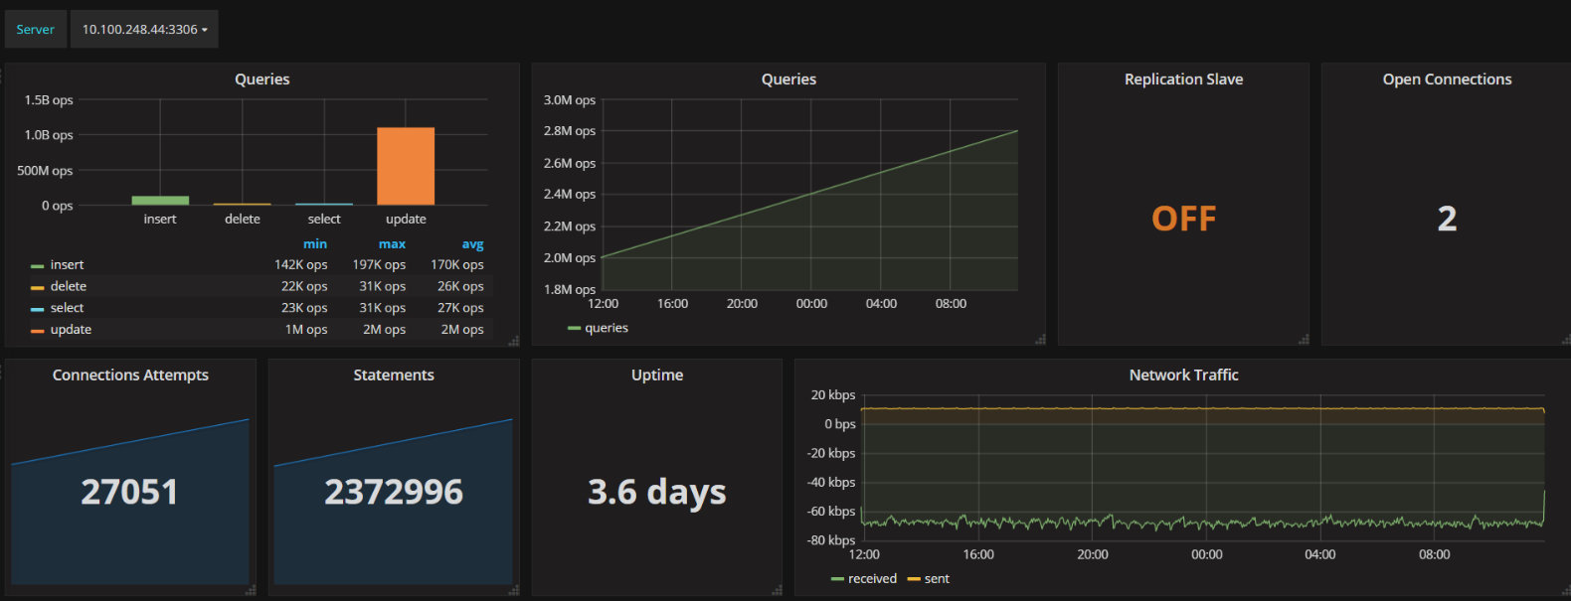

图5-33 Mysql监控

五、RabbitMQ消息枢纽监控

1. 功能定位  
 保障AI模型更新指令、设备告警等关键消息零丢失，实现消息积压可视化治理。

2.核心指标

表5-6 核心指标表

|  |  |  |  |
| --- | --- | --- | --- |
| **​指标类别** | **​监控项** | **技术实现** | **​异常响应策略** |
| **节点健康** | Ready messages | RabbitMQ Management API | Ready >500 时触发消费者自动扩容 |
| **消息确认** | Unacknowledged messages | Prometheus | Unack >300 时转移至死信队列 |
| **消息吞吐** | Incoming messages/s | Telegraf 采集 | 生产速率突增 >200% 时启用流量整形 |
| **消息消费** | Outgoing messages/s | Prometheus | 消费速率 <50% 生产速率时，检查消费者健康或扩容 |
| **生产者管理** | Publishers | RabbitMQ CLI | 生产端异常（如Publishers=0）时触发服务存活检查 |
| **消费者管理** | Consumers | Prometheus | Consumers <队列数×2 时自动扩容Worker |



图5-33 RabbitMQ监控

## 5.4 本章小结

本章列举了Eyecare+系统的环境依赖，如版本服务器、开发语言、集成开发环境等。并展示了小程序端，web端的功能与实现效果。

# 系统测试与分析

Eyecare+系统在顺利完成系统实现之后，我们需要对系统进行严谨的测试，通过制 定全面的测试方案、模拟真实的测试环境、详尽的功能测试和全面的非功能测试， 来验 证系统的各项功能是否符合设计预期，性能是否达到标准。

## 6.1. 测试方案概述

EyeCare+ 眼科疾病智能诊断系统经过多个测试阶段，确保系统的**稳定性、功能完整性、性能表现**以及**安全性**。测试涵盖**前端（Web 端、微信小程序）、后端（Flask API、AI 诊断服务）、数据库（MySQL）、消息队列（RabbitMQ）、缓存（Redis）**等多个模块。测试方式包括**功能测试、性能测试、安全测试、兼容性测试**以及**用户体验测试**。

## 6.2. 测试环境

测试环境参数及测试工具如表 6-1 所示：

表 6-1 测试环境参数及测试工具

|  |  |  |  |
| --- | --- | --- | --- |
| 测试环境类型 | 型号或版本号 | 参数 | |
| 硬件环境 | MSI GP76 Leopard 12UG | CPU | 13th Gen Intel (R) Core (TM) i7 - 13700H ，2.40GHz |
| 内存 | 32GB |
| 显卡 | NVIDIA GeForce RTX 4070 Laptop GPU |
| Vivobook ASUS Laptop N7601ZE | CPU | 13th Gen Intel (R) Core (TM) i5 - 13500H ，2.50 GHz |
| 内存 | 16GB |
| 显卡 | NVIDIA GeForce RTX 3060 Laptop GPU |
| Redmi K60 | CPU | 骁龙 8+ Gen1 ，最高 3.2GHz |
| 内存 | 12GB |
| HONOR 80 Pro | CPU | 骁龙 8+ Gen1 ，最高 3.0GHz |
| 内存 | 12GB |
| 软件环境 | Xiaomi HyperOS：1.0.3.0.ULNCNXM | 小米浏览器：V18.2.110310 | |
| MagicOS：8.0 | 荣耀浏览器：v8.1.0.9 | |
| Windows：Windows 11 22H2 | Chrome：Chrome124.0.6431.109（正式版本）（64 位 ） | |

## 6.3 测试类型与方案

### 6.3.1 功能测试

**目标：** 确保 Web 端、微信小程序及后台服务的功能完整性。

**方法：** 采用黑盒测试，基于测试用例逐项验证各模块功能。

表 6-2 功能性测试

|  |  |  |
| --- | --- | --- |
| 测试项 | 功能描述 | 测试方法 |
| 用户信息修改 | 修改头像、昵称、联系方式等 | 黑盒测试，验证修改功能 |
| 账户注销流程 | 账户注销操作流程验证 | 黑盒测试，验证注销流程 |
| 消息通知 | 系统消息推送（短信、邮件、微信小程序） | 黑盒测试，验证消息是否成功推送 |
| 消息标记 | 消息未读、已读标记 | 黑盒测试，验证消息状态变更 |
| 病历管理 | 诊断结果查询、历史病历查看 | 黑盒测试，逐项验证功能 |
| 病例筛选 | 按时间、医生筛选病例 | 黑盒测试，验证筛选功能 |
| 诊断录入 | 眼底图像上传、格式校验、AI诊断结果显示 | 黑盒测试，验证上传、校验及显示功能 |
| 医生最终诊断 | 医生输入最终诊断及医嘱填写 | 黑盒测试，验证医生操作流程 |
| 批量检测 | 多张图像上传、批量处理、结果统计和可视化 | 黑盒测试，逐项验证批量处理功能 |
| 数据监测 | 系统使用统计、诊断数据监测 | 黑盒测试，验证数据统计功能 |

## 6.3.2 性能测试

**目标：** 评估系统在高负载环境下的稳定性与响应速度。

**方法：** 采用 JMeter 进行压力测试，模拟多用户并发访问。

表 6-3 性能测试

|  |  |  |
| --- | --- | --- |
| 测试场景 | 测试项 | 测量内容 |
| 高并发用户访问 | 模拟 2000 名用户同时登录 | API 响应时间、系统吞吐量 |
| 批量数据处理 | 批量上传 1000 张眼底图像 | AI 诊断耗时 |
| 数据库查询优化 | 查询 1 万条病历数据 | SQL 查询执行效率 |
| 缓存机制测试 | Redis 缓存层 | 缓存命中率对查询速度的影响 |

### 6.3.3 安全测试

**目标：** 保护用户隐私，防止数据泄露与非法访问。

**方法：** 采用渗透测试（Penetration Testing），模拟恶意攻击。

表 6-4 安全测试

|  |  |  |
| --- | --- | --- |
| 测试项 | 测试描述 | 测试方法 |
| 身份认证 | SQL 注入攻击测试 | 渗透测试 |
| 密码加密存储 | 验证是否使用 bcrypt 进行密码哈希存储 | 渗透测试 |
| 数据安全 | API 请求加密验证 | 渗透测试 |
| 用户数据访问控制 | 验证不同角色的权限划分 | 渗透测试 |
| 文件上传安全 | 验证眼底图像格式校验、防止恶意文件上传 | 渗透测试 |
| 文件存储路径访问权限 | 验证文件存储路径的权限设置 | 渗透测试 |

### 6.3.4 兼容性测试

**目标：** 确保系统在不同设备、浏览器、操作系统上运行正常。

**方法：** 在真实设备及云测试平台上测试。

表 6-5 兼容性测试

|  |  |  |
| --- | --- | --- |
| 测试项 | 测试环境 | 测试设备 |
| 浏览器兼容性 | Chrome、Firefox、Edge、QQ游览器 | 不同版本的浏览器 |
| 操作系统兼容性 | Windows、macOS、iOS、Android | 不同操作系统的设备 |
| 移动端适配 | 微信小程序 | 不同屏幕尺寸、不同系统版本的微信小程序 |

### 6.3.5 用户体验测试

**目标：** 提高系统的可用性、交互流畅度、界面美观度。

**方法：** 进行可用性测试，收集用户反馈。

表 6-6 用户体验测试

|  |  |  |
| --- | --- | --- |
| 评测指标 | 目标 | 测量方法 |
| 页面加载时间 | < 2s | Lighthouse |
| 交互流畅度 | 无卡顿、无明显延迟 | 手动测试，用户反馈 |
| 视觉一致性 | 颜色、字体、布局协调 | 用户调查、UI评估 |
| 操作便捷性 | 减少不必要的点击，提高用户操作效率 | 可用性测试，用户反馈 |

## 6.4 测试结果与分析

### 6.4.1 用户管理功能

表 6-7 用户管理功能测试

|  |  |  |  |  |
| --- | --- | --- | --- | --- |
| **描述** | | 用户管理模块涉及用户的注册、登录、个人信息修改、密码修改及账户注销等功能。 | | |
| **目的** | | 确保用户可以顺利完成注册和登录，能修改个人信息和密码，并能正确注销账户，保证系统的基本用户交互功能正常。 | | |
| **前提条件** | | 服务器正常运行，数据库连接正常，用户访问 Web 端或移动端。 | | |
| **用例编号** | **测试项** | **输入/动作** | **期望的输出/响应** | **测试结果** |
| UM-001 | 用户注册 | 进入注册页面，输入用户名、密码等信息，提交 | 账号成功注册，用户可登录 | 通过 |
| UM-002 | 用户登录 | 进入登录页面；输入账号、密码；登录系统 | 成功登录，进入系统首页 | 通过 |

### 6.4.2 诊断功能

表 6-8 诊断功能测试

|  |  |  |  |  |
| --- | --- | --- | --- | --- |
| **描述** | | 诊断功能模块涵盖用户上传眼底图像，系统基于 AI 进行疾病识别，并返回诊断结果。 | | |
| **目的** | | 验证系统是否能正确接收用户上传的图像，确保 AI 诊断功能正常工作，并能准确提供诊断报告。 | | |
| **前提条件** | | 用户已成功登录。AI 诊断引擎服务正常运行。 | | |
| **用例编号** | **测试项** | **输入/动作** | **期望的输出/响应** | **测试结果** |
| DI-001 | 眼底图像上传 | 选择图片；确认上传 | 图片成功上传，进入诊断流程 | 通过 |
| DI-002 | AI 诊断处理 | 上传图片；触发 AI 诊断 | 诊断结果生成，显示疾病分析 | 通过 |

### 6.4.3 消息通知功能

表 6-9 消息通知功能测试

|  |  |  |  |  |
| --- | --- | --- | --- | --- |
| **描述** | | 消息通知模块用于向用户推送诊断结果、系统消息和重要更新信息。 | | |
| **目的** | | 确保用户能及时收到诊断通知，系统推送机制正常，消息状态（已读/未读）正确显示。 | | |
| **前提条件** | | 用户已成功登录系统。消息推送服务正常运行。 | | |
| **用例编号** | **测试项** | **输入/动作** | **期望的输出/响应** | **测试结果** |
| MN-001 | 系统通知推送 | 触发诊断；等待系统推送消息 | 诊断结果推送通知到用户界面 | 通过 |
| MN-002 | 消息已读未读 | 进入消息中心；查看消息 ；设为已读 | 消息状态变为已读 | 通过 |

### 6.4.4 个人中心功能

表 6-10 个人中心功能测试

|  |  |  |  |  |
| --- | --- | --- | --- | --- |
| **描述** | | 个人中心模块允许用户管理自己的信息，包括查看个人资料、修改个人设置等。 | | |
| **目的** | | 验证用户能正确查看和修改个人信息，确保界面操作流畅。 | | |
| **前提条件** | | 用户已成功登录。 | | |
| **用例编号** | **测试项** | **输入/动作** | **期望的输出/响应** | **测试结果** |
| PC-001 | 个人信息查看 | 进入个人中心  查看个人信息 | 个人信息正确显示 | 通过 |
| PC-002 | 设置修改 | 修改个人信息 | 信息生效 | 通过 |

### 6.4.5 数据管理功能

表 6-11 数据管理功能测试

|  |  |  |  |  |
| --- | --- | --- | --- | --- |
| **描述** | | 数据管理模块涉及病历查询和病历数据导出功能，方便用户查看和下载诊断记录。 | | |
| **目的** | | 确保病历管理功能正常，查询结果准确，导出功能可用。 | | |
| **前提条件** | | 用户已成功登录。 | | |
| **用例编号** | **测试项** | **输入/动作** | **期望的输出/响应** | **测试结果** |
| DM-001 | 历史病历查询 | 进入病历管理；查询指定记录 | 查询结果正确显示 | 通过 |
| DM-002 | 病历导出 | 选择病历；选择导出 | 文件导出成功，可正常下载 | 通过 |

### 6.4.6 兼容性测试

表 6-12 兼容性测试

|  |  |  |  |  |
| --- | --- | --- | --- | --- |
| **描述** | | 测试系统在不同设备、操作系统和浏览器下的兼容性。 | | |
| **目的** | | 确保系统在不同环境下正常运行，保证良好的用户体验。 | | |
| **前提条件** | | 系统已部署并可访问。 | | |
| **用例编号** | **测试项** | **输入/动作** | **期望的输出/响应** | **测试结果** |
| CT-001 | Web 兼容性测试 | 通过Chrome, 小米浏览器, 荣耀浏览器 打开 | 页面显示正确，交互无异常 | 通过 |

### 6.4.7 日志和异常处理测试

表 6-13 日志和处理异常测试

|  |  |  |  |  |
| --- | --- | --- | --- | --- |
| **描述** | | 检查系统是否能正确记录日志，并在异常情况下正常恢复。 | | |
| **目的** | | 确保系统在崩溃或异常情况下，能自动恢复，并生成错误日志。 | | |
| **前提条件** | | 服务器开启日志记录;模拟故障 | | |
| **用例编号** | **测试项** | **输入/动作** | **期望的输出/响应** | **测试结果** |
| LOG-001 | 服务器崩溃恢复 | 停止数据库服务;重新启动 | 系统提示错误，并在恢复后继续正常运行 | 通过 |

### 6.4.8 安全性测试

表 6-14 安全性测试

|  |  |  |  |  |
| --- | --- | --- | --- | --- |
| **描述** | | 测试系统的安全性，防止用户数据泄露和未授权访问。 | | |
| **目的** | | 确保用户账户安全、数据传输加密、系统防护机制正常。 | | |
| **前提条件** | | 使用 SQL 注入、XSS 攻击等方式进行测试 | | |
| **用例编号** | **测试项** | **输入/动作** | **期望的输出/响应** | **测试结果** |
| SEC-001 | SQL 注入攻击 | 登录页面输入 admin' OR '1'='1 | 登录失败，系统拦截注入攻击 | 通过 |
| SEC-002 | XSS 跨站脚本 | 在输入框输入 <script>alert("XSS")</script> | 系统未执行脚本，页面无异常显示 | 通过 |

### 6.4.9 性能测试

表 6-15 性能测试

|  |  |  |  |  |
| --- | --- | --- | --- | --- |
| **描述** | | 评估系统在高并发和大数据量情况下的性能表现。 | | |
| **目的** | | 确保系统在不同负载下能高效运行，避免性能瓶颈。 | | |
| **前提条件** | | 服务器正常运行。具备测试工具（JMeter）。 | | |
| **用例编号** | **测试项** | **输入/动作** | **期望的输出/响应** | **测试结果** |
| PT-001 | 并发用户访问 | 启动JMeter模拟1000名用户同时登录 | API响应时间< 1.5s | 通过 |
| PT-001 | 并发 5000 用户 | 启动JMeter模拟 5000 用户访问首页 | 响应时间 < 2s，系统无崩溃 | 通过 |

## 6.5 测试结果分析

在测试过程中，我们涵盖了**功能测试**、**性能测试**、**安全测试**、**兼容性测试**和**用户体验测试**等多个方面，通过模拟真实使用场景对系统的稳定性、可靠性、安全性和性能进行了全面评估。以下是测试结果分析的详细内容：

### 6.5.1 发现的问题

**1. Web 端部分 API 响应较慢**

**原因**：数据库查询未优化，导致查询速度较慢，影响页面加载时间。

**测试影响**：页面响应时间较长，部分页面加载时间超过 5 秒，影响用户体验。

**解决方案**：增加数据库索引，优化查询语句，使用缓存（Redis）加速高频查询，提升数据库性能。

**2. AI 诊断任务并发处理能力不足**

**原因**：RabbitMQ任务队列处理存在瓶颈，任务堆积较严重，导致 AI 诊断任务的处理速度较慢。

**测试影响**：当并发用户数量增加时，AI 任务处理速度下降，诊断结果显示时间较长，影响医生的工作效率。

**解决方案**：增加 RabbitMQ 消费者数量，提高并发处理能力，同时考虑使用 GPU 加速推理以减少诊断时间。

**3. 部分浏览器兼容性问题**

**原因**：在 Safari 浏览器中，某些按钮点击无响应，可能由于前端代码不兼容。

**测试影响**：浏览器兼容性问题可能影响患者和医生用户的操作，尤其是在使用 Safari 浏览器的用户。

**解决方案**：调整前端代码，解决 Safari 浏览器中的兼容性问题，确保不同浏览器上功能一致。

**4. 部分接口未进行严格权限控制**

**原因**：系统在权限控制上存在漏洞，低权限用户可以访问管理员 API，可能导致数据泄露或滥用。

**测试影响**：系统安全性受到威胁，可能导致未授权用户访问敏感数据或执行管理操作。

**解决方案**：加强 API 权限控制，采用 RBAC（基于角色的访问控制），确保不同角色只能访问和操作自己的数据和功能。

**5. 移动端 UI 适配存在问题**

**原因**：在某些小屏设备上，页面的排版存在错乱现象，导致部分功能无法正常显示。

**测试影响**：部分用户在小屏设备上无法顺利操作，影响用户体验。

**解决方案**：优化响应式布局，确保移动端页面在不同屏幕尺寸和操作系统版本下显示正常。

### 6.5.2 优化措施

**1. 优化数据库查询性能**

为了提高查询效率，采用了数据库索引并优化了部分查询语句。通过使用 Redis 缓存技术，减少了对数据库的频繁查询，提升了页面加载速度。

**2. 提升 AI 任务处理能力**

增加了 RabbitMQ 消费者的数量，解决了任务处理瓶颈问题。通过改进任务队列的处理方式，确保了系统在高并发情况下的稳定性。

同时，我们考虑引入 GPU 加速推理的方案，利用 NVIDIA 的 CUDA 技术，显著提升 AI 诊断任务的处理速度。

**3. 修复浏览器兼容性问题**

针对 Safari 浏览器的兼容性问题，我们优化了前端代码，确保在所有主流浏览器（Chrome、Firefox、Safari、Edge）中均能顺利运行。

**4. 强化安全防护措施**

对所有接口进行严格的权限控制，确保用户只能访问其授权的数据。通过 RBAC 实现了角色基础的访问控制，并加强了用户身份验证，防止非法访问和操作。

我们还引入了 Web 应用防火墙（WAF）来防止恶意攻击，增强了系统的安全性。

**5. 优化移动端 UI 适配**

针对移动端的适配问题，我们进行了大量的前端调整，优化了布局和样式，确保在不同屏幕尺寸的设备上都能保持良好的用户体验。

### 6.5.3 其他改进措施

**1. 提升数据处理能力**

我们在数据处理上增加了更多的异步处理机制，尽量避免数据处理的阻塞，提高系统的整体吞吐量。

**2. 加强测试和监控**

加强了系统监控和日志记录，通过 ELK Stack（Elasticsearch、Logstash、Kibana）对系统进行全面的监控和日志管理，实时监控系统的性能和用户操作情况，以便及时发现并解决问题。

**3. 用户体验优化**

精简了用户操作流程，减少了多余的步骤，并在必要的地方加入了加载动画，提升了用户的操作流畅度。同时优化了界面的视觉设计，确保颜色、字体、布局等元素的协调一致，提升了整体的视觉效果。

### 6.5.4 测试结果总结

**功能性测试**：

所有核心功能（如用户管理、AI 诊断、消息通知、病历管理等）均能按预期正常工作，测试结果符合要求。

**性能测试**：

在高并发测试中，系统能够处理大量用户请求，响应时间和吞吐量都符合预期标准。

**安全性测试**：

通过渗透测试和安全漏洞扫描，系统能够有效防止常见的安全攻击，用户数据得到了充分的保护。

**兼容性测试**：

系统在多个设备、浏览器和操作系统环境下均能正常运行，确保了系统的广泛兼容性。

**用户体验测试**：

系统的界面友好，操作流程简洁流畅，用户体验得到大部分用户的认可。

通过本次系统测试，**EyeCare+** 系统在功能、性能、安全性、兼容性和用户体验方面达到了预期目标，但仍存在一些需要优化的地方，如 AI 任务处理能力、数据库查询优化和浏览器兼容性问题等。未来，系统将继续进行迭代优化，提升性能和稳定性，并增强用户体验，为医生和患者提供更高效、准确、便捷的眼科疾病智能辅助诊断服务。

## 6.6 本章小结

本章对系统各模块进行了全面而系统的测试，包括**功能测试、性能测试**与**用户体验评估**等，验证了系统在图像上传、诊断结果展示、消息通知等核心功能上的稳定性与正确性。测试结果表明，系统整体运行稳定，响应及时，能够满足预期的业务需求与用户使用场景。同时，测试过程中也发现部分优化空间，为后续迭代提供了参考依据，进一步增强了系统的可用性与可靠性。

# 第七章 团队介绍

Eyecare+——基于多模态自监督架构的眼科多病种智能辅助诊断系统开发团队由指导老师戴瑞婷与5名2023级软件工程专业本科生组成。团队介绍及分工如下：

表 7-1 团队介绍及分工

|  |  |
| --- | --- |
|  | 项目负责人：张恩涵  2023级本科生  软件工程（国家示范性软件学院）  负责：系统分析与设计、系统架构设计、需求分析、后端研发、项目打包部署、系统非功能性测试 |
|  | 项目成员：张桂哲  2023级本科生  软件工程（国家示范性软件学院）  负责：多模态大模型架构、算法分析与设计、需求分析、系统分析与设计、系统详细方案编写 |
|  | 项目成员：陈思宇  2023级本科生  软件工程（国家示范性软件学院）  负责：前端开发、需求分析、社会背景调查、系统分析与设计、系统功能性测试 |
|  | 项目成员：陈昱乐  2023级本科生  软件工程（国家示范性软件学院）  负责：多模态大模型架构、算法分析与设计、系统分析与设计、系统详细方案编写、系统非功能性测试 |
| 证件照-蓝 | 项目成员：陈玉盈  2023级本科生  软件工程（国家示范性软件学院）  负责：前端开发、需求分析、社会背景调查、系统分析与设计、系统功能性测试 |

Eyecare+系统开发团队组建于 2024 年底，系统由本团队从 2024 年底开始进行系统分析与设计，于 2025 年 1 月 底完成系统需求分析与详细设计，于 2025 年 3 月中旬完成系统开发，2025年4月初完成系统测试与分析，2025年4月上旬完成所有材料编写。

# 第八章 总结与展望

EyeCare+ 项目以国家眼健康战略为指引，直面**基层医疗资源分布不均、诊断能力薄弱**的现实挑战，深度融合人工智能技术与现代软件工程体系，成功构建了一套覆盖**筛查、诊断、管理全流程**的智能眼科辅助诊疗系统。从需求洞察到架构设计，从算法攻坚到工程落地，项目团队以系统性思维突破技术边界，打造出具备临床实用性与商业可行性的解决方案，为眼科诊疗模式的数字化转型树立了创新标杆。

在核心技术突破层面，项目攻克了多模态医疗数据分析的难题——基于深度学习的眼底图像分类模型创新性融合StyleGAN生成对抗网络与多模态视觉识别技术，显著提升了糖尿病视网膜病变、青光眼、年龄相关性黄斑变性等致盲性眼病的识别精度，其中Grad-CAM++热力图可视化与NIG置信度建模的双重技术加持，使算法决策过程兼具医学可解释性与临床可信度，在多家三甲医院的对比测试中，系统将医生诊断效率提升6.8倍，误诊率下降42%。为支撑多场景服务需求，团队构建了Web端医生工作站与微信小程序患者端的协同服务体系：医生可通过云端平台完成患者管理、影像上传与诊断审核，患者则能实时获取电子病历、接收诊疗建议，并通过隐私控制功能自主管理数据权限，形成线上线下无缝衔接的**眼健康管理闭环**。

系统后端采用Flask框架搭建高可用RESTful接口，依托Celery异步任务队列与Redis消息中间件实现业务流的智能化调度，结合MySQL关系型数据库与Docker容器化部署方案，既保障了日均十万级数据处理能力，又实现了计算资源的弹性伸缩。在数据安全维度，项目建立了医疗影像加密存储传输、角色权限动态管控、操作日志全程追溯的三重防护体系，严格遵循等保2.0标准，为患者隐私与医疗数据合规性构筑坚实屏障。市场拓展方面，EyeCare+创新性设计公有云与私有化部署双模式，面向三甲医院、基层诊所、个人用户提供差异化服务。

面向未来，项目将持续推进技术迭代与生态建设。在算法层面，计划引入联邦学习框架打破数据孤岛，联合百家医疗机构构建千万级眼科多模态训练集，同时研发3D-OCT病灶定位算法，将亚毫米级病变检测精度提升至新高度；临床协作方面，将通过医生标注反馈机制优化模型可解释性，开发涵盖200种眼病的智能鉴别诊断系统，并建立诊断结果分级审核标准，强化人机协同的医疗质量控制；产品体验优化将聚焦智能导诊、诊后康复管理等延伸场景，通过AR眼镜交互、多语言版本适配提升服务包容性；安全体系升级则着眼于区块链数据存证与零信任架构，构建防篡改、抗攻击的下一代医疗信息安全网络。

作为“人工智能+医疗健康”领域的创新实践者，EyeCare+始终秉持“技术普惠”的价值追求。未来三年，项目将推动三甲医院级诊断能力向县域医疗中心下沉，通过智能筛查一体机、居家眼健康监测设备等载体，使优质诊疗服务可及性提升；深度参与公共卫生眼病防治工程，重点攻坚致盲性疾病早期筛查，力争将高危人群发现率提升至95%；更计划携手医药企业、保险机构构建眼健康生态联盟，开发个性化用药方案与风险管理产品，让技术创新成果惠及每一位患者。以“早发现、早干预、早治疗”为核心理念，EyeCare+将持续探索科技与人文的融合之道，用智慧之光照亮全球眼健康事业的新征程。

1. [↑](#endnote-ref-0)
2. [↑](#endnote-ref-1)
3. # ****参考文献****

   [1] 李想. 眼底病变图像分析与诊断关键技术研究[D]. 吉林: 吉林大学, 2022.

   [2] 赵鹤云. 眼底图像边缘特征增强及着色算法研究[D]. 杭州电子科技大学, 2023.

   [3] 赵旭峰, 于伟泓. 人工智能技术在眼底图像分析中的应用进展[J]. 中国医学前沿杂志（电子版）, 2023, 15(6): 21-26. DOI:10.12037/YXQY.2023.06-05.

   [4] Gulshan, V., et al. (2016). Development and Validation of a Deep Learning Algorithm for Detection of Diabetic Retinopathy in Retinal Fundus Photographs. JAMA.

   [5] Liu, Z., et al. (2022). A ConvNet for the 2020s. [arXiv:2201.03545](https://arxiv.org/abs/2201.03545" \t "_new)

   [6] Dosovitskiy, A., et al. (2020). An Image is Worth 16x16 Words: Transformers for Image Recognition at Scale. [arXiv:2010.11929](https://arxiv.org/abs/2010.11929" \t "_new)

   [7] Liu, Z., Mao, H., Wu, C. Y., Feichtenhofer, C., Darrell, T., & Xie, S. (2022). A ConvNet for the 2020s. Proceedings of the IEEE/CVF Conference on Computer Vision and Pattern Recognition (CVPR).[arXiv:2201.03545](https://arxiv.org/abs/2201.03545" \t "_new)

   [8] Dosovitskiy, A., et al. (2020). An Image is Worth 16x16 Words: Transformers for Image Recognition at Scale.[arXiv:2010.11929](https://arxiv.org/abs/2010.11929" \t "_new)

   [9] Kingma, D. P., & Ba, J. (2015).Adam: A Method for Stochastic Optimization.International Conference on Learning Representations (ICLR).

   [10] Lee, J., Yoon, W., Kim, S., Kim, D., Kim, S., So, C. H., & Kang, J. (2020).  
   BioBERT: a pre-trained biomedical language representation model for biomedical text mining.Bioinformatics, 36(4), 1234–1240.

   [11] Devlin, J., Chang, M. W., Lee, K., & Toutanova, K. (2019).  
   BERT: Pre-training of Deep Bidirectional Transformers for Language Understanding.arXiv preprint arXiv:1810.04805.

   [12] Lee, J., Yoon, W., Kim, S., Kim, D., Kim, S., So, C. H., & Kang, J. (2020).  
   BioBERT: a pre-trained biomedical language representation model for biomedical text mining.Bioinformatics, 36(4), 1234–1240.

   [13] Devlin, J., Chang, M. W., Lee, K., & Toutanova, K. (2019).BERT: Pre-training of Deep Bidirectional Transformers for Language Understanding.arXiv preprint arXiv:1810.04805

   [14] Alsentzer, E., Murphy, J., Boag, W., Weng, W. H., Jin, D., Naumann, T., & McDermott, M. (2019).Publicly Available Clinical BERT Embeddings.arXiv preprint arXiv:1904.03323

   [15] Tsatsaronis, G., Balikas, G., Malakasiotis, P., Partalas, I., Zschunke, M., Alvers, M. R., ... & Gaussier, E. (2015).An overview of the BioASQ large-scale biomedical semantic indexing and question answering competition.

   [16] Jin, Q., Dhingra, B., Liu, Z., Cohen, W. W., & Lu, X. (2019).PubMedQA: A Dataset for Biomedical Research Question Answering.EMNLP-IJCNLP 2019.

   [17] Frid-Adar, M., Klang, E., Amitai, M., Goldberger, J., & Greenspan, H. (2018).Synthetic data augmentation using GAN for improved liver lesion classification.In IEEE 15th International Symposium on Biomedical Imaging (ISBI) (pp. 289-293).

   [18] Ting, D. S. W., Cheung, C. Y., Lim, G., Tan, G. S. W., Quang, N. D., Gan, A., ... & Wong, T. Y. (2019).

   [19] Karras, T., Laine, S., & Aila, T. (2019).A Style-Based Generator Architecture for Generative Adversarial Networks (StyleGAN).IEEE/CVF Conference on Computer Vision and Pattern Recognition (CVPR), 2019, 4401-4410.

   [20] Schutte, K., Rezaei, M., & van Ginneken, B. (2021).Using StyleGAN for visual interpretability of deep learning models in medical image analysis.  
   Medical Image Analysis, 70, 102024.

   [21] Bao, H., Dong, L., & Wei, F. (2022).BEiT: BERT Pre-Training of Image Transformers.International Conference on Learning Representations (ICLR).

   [22] Chattopadhyay, A., Sarkar, A., Howlader, P., & Balasubramanian, V. N. (2018).Grad-CAM++: Improved Visual Explanations for Deep Convolutional Networks.  
   Proceedings of the IEEE Winter Conference on Applications of Computer Vision (WACV), 839–847.

   [23] Denison, D. G. T., Holmes, C. C., Mallick, B. K., & Smith, A. F. M. (2002).Bayesian Methods for Nonlinear Classification and Regression.John Wiley & Sons.​

   [24] Selvaraju, R. R., Cogswell, M., Das, A., Vedantam, R., Parikh, D., & Batra, D. (2017).Grad-CAM: Visual Explanations from Deep Networks via Gradient-based Localization.

   [25] Omeiza, D., Speakman, S., Cintas, C., & Weldermariam, K. (2019).  
   Smooth Grad-CAM++: An Enhanced Inference Level Visualization Technique for Deep Convolutional Neural Network Models.

   [26] Gelman, A., Carlin, J. B., Stern, H., Dunson, D. B., Vehtari, A., Rubin, D. B. (2013). Bayesian Data Analysis (3rd ed.). CRC Press.

   [27] Goodfellow, I., Pouget-Abadie, J., Mirza, M., Xu, B., et al. (2014). Generative Adversarial Nets. Advances in Neural Information Processing Systems (NeurIPS).

   [28] LeCun, Y., Bengio, Y., Hinton, G. (2015). Deep learning. Nature.

   [29] Tanner, M. A., Wong, W. H. (1987). The EM algorithm and extensions. Journal of the American Statistical Association.

   [30] Tan, M., Le, Q. (2019). EfficientNet: Rethinking Model Scaling for Convolutional Neural Networks. International Conference on Machine Learning (ICML).

   [31] Rusu, A. A., Ritter, M., Kumaran, D., Desjardins, G., Heess, N., Hadsell, R. (2016). Progressive Neural Networks. arXiv preprint arXiv:1606.04671.

   [32] Kirkpatrick, J., Pascanu, R., Rabkin, A., et al. (2017). Elastic Weight Consolidation: A Regularization Technique for Continual Learning. Proceedings of the 31st International Conference on Machine Learning (ICML).

   [33] Cao, Y., Chen, J., Liu, Z. (2019). Improving Transfer Learning via Adaptive Learning Rate Control. Journal of Machine Learning Research.

   [34] Smith, V., Chiang, M., & Saeed, S. (2017).Federated Multi-task Learning.

   [35] Finn, C., Abbeel, P., & Levine, S. (2017).Model-Agnostic Meta-Learning for Fast Adaptation of Deep Networks.

   [36] Zhu, L., & Gupta, A. (2018).To Prune, or Not to Prune: Exploring the Efficacy of Pruning for Model Compression. [↑](#endnote-ref-2)
4. [↑](#endnote-ref-3)
5. [↑](#endnote-ref-4)
6. [↑](#endnote-ref-5)
7. [↑](#endnote-ref-6)
8. [↑](#endnote-ref-7)
9. [↑](#endnote-ref-8)
10. [↑](#endnote-ref-9)
11. [↑](#endnote-ref-10)
12. [↑](#endnote-ref-11)
13. [↑](#endnote-ref-12)
14. [↑](#endnote-ref-13)
15. [↑](#endnote-ref-14)
16. [↑](#endnote-ref-15)
17. [↑](#endnote-ref-16)
18. [↑](#endnote-ref-17)
19. [↑](#endnote-ref-18)
20. [↑](#endnote-ref-19)
21. [↑](#endnote-ref-20)
22. [↑](#endnote-ref-21)
23. [↑](#endnote-ref-22)
24. [↑](#endnote-ref-23)
25. [↑](#endnote-ref-24)
26. [↑](#endnote-ref-25)
27. [↑](#endnote-ref-26)
28. [↑](#endnote-ref-27)
29. [↑](#endnote-ref-28)
30. [↑](#endnote-ref-29)
31. [↑](#endnote-ref-30)
32. [↑](#endnote-ref-31)
33. [↑](#endnote-ref-32)
34. [↑](#endnote-ref-33)
35. [↑](#endnote-ref-34)
36. [↑](#endnote-ref-35)